Государственное бюджетное дошкольное образовательное
учреждение «Детский сад № 3»

РАЗВЕРНУТОЕ КОМПЛЕКСНО-ТЕМАТИЧЕСКОЕ ПЛАНИРОВАНИЕ
НЕПОСРЕДСТВЕННОЙ ОБРАЗОВАТЕЛЬНОЙ ДЕЯТЕЛЬНОСТИ ПО ХУДОЖЕСТВЕННО-ЭСТЕТИЧЕСКОМУ РАЗВИТИЮ - РИСОВАНИЕ
СРЕДНЯЯ ГРУППА

Составила:
воспитатель
Куркина В.Н.

г.Севастополь, 2022 г.
Содержание

ПОЯСНИТЕЛЬНАЯ ЗАПИСКА……………………………………………….…….4
ТЕМАТИЧЕСКИЙ ПЛАН РАБОТЫ…………………………..……………………7
СОДЕРЖАНИЕ ПЕРСПЕКТИВНОГО ПЛАНИРОВАНИЯ ПО РИСОВАНИЮ….………………………………………………………………………8
КОСПЕКТЫ ЗАНЯТИЙ……………………………………………………………..11
СЕНТЯБРЬ. 1 НЕДЕЛЯ……………………………………………………………...12
2 НЕДЕЛЯ……………………………………………………………………………...14
3 НЕДЕЛЯ……………………………………………………………………………...15
4 НЕДЕЛЯ……………………………………………………………………………...18
5 НЕДЕЛЯ……………………………………………………………………………...20
ОКТЯБРЬ. 1 НЕДЕЛЯ………………………………………………………………..22
2 НЕДЕЛЯ……………………………………………………………………………...24
3 НЕДЕЛЯ……………………………………………………………………………...28
4 НЕДЕЛЯ……………………………………………………………………………...31
НОЯБРЬ.
2 НЕДЕЛЯ……………………………………………………………………………...35
3 НЕДЕЛЯ……………………………………………………………………………...38
4 НЕДЕЛЯ……………………………………………………………………………...41
ДЕКАБРЬ. 1 НЕДЕЛЯ……………………………………………………………......43
2 НЕДЕЛЯ……………………………………………………………………………...45
3 НЕДЕЛЯ……………………………………………………………………………...48
4 НЕДЕЛЯ……………………………………………………………………………...50
ЯНВАРЬ.
2 НЕДЕЛЯ……………………………………………………………………………...54
3 НЕДЕЛЯ……………………………………………………………………………...57
4 НЕДЕЛЯ……………………………………………………………………………...60
ФЕВРАЛЬ. 1 НЕДЕЛЯ…………………………………………………………….....63
2 НЕДЕЛЯ……………………………………………………………………………...65
3 НЕДЕЛЯ……………………………………………………………………………...69
4 НЕДЕЛЯ……………………………………………………………………………...71
МАРТ. 1 НЕДЕЛЯ……………………..……………………………………………...72
2 НЕДЕЛЯ……………………………………………………………………………...75
3 НЕДЕЛЯ……………………………………………………………………………...78
4 НЕДЕЛЯ……………………………………………………………………………...81
АПРЕЛЬ. 1 НЕДЕЛЯ…………………………………………………………….…...84
2 НЕДЕЛЯ……………………………………………………………………………...87
3 НЕДЕЛЯ……………………………………………………………………………...91
4 НЕДЕЛЯ……………………………………………………………………………...95
МАЙ. 1 НЕДЕЛЯ……………………………………………………………………...97
2 НЕДЕЛЯ……………………………………………………………………………...99
3 НЕДЕЛЯ…………………………………………………………………………….101
4 НЕДЕЛЯ…………………………………………………………………………….103
СПИСОК ИСПОЛЬЗОВАННОЙ ЛИТЕРАТУРЫ И ИНТЕРНЕТ ИСТОЧНИКОВ………………………………………………………………………107
ПРИЛОЖЕНИЯ……………………………………………………………………...108

Пояснительная записка
Содержание образовательной области «Художественно-эстетическое развитие» предполагает развитие.
В области художественно-эстетического развития ребенка основными
задачами образовательной деятельности являются создание условий для:
- развития у детей интереса к эстетической стороне действительности, ознакомления с разными видами и жанрами искусства (словесного, музыкального, изобразительного), в том числе народного творчества;
- развития способности к восприятию музыки, художественной литературы, фольклора;
- приобщения к разным видам художественно-эстетической деятельности,
- развития потребности в творческом самовыражении, инициативности и самостоятельности в воплощении художественного замысла.
В сфере развития у детей интереса к эстетической стороне действительности, ознакомления с разными видами и жанрами искусства, в том числе народного творчества.
Программа относит к образовательной области художественно-
эстетического развития приобщение детей к эстетическому познанию и переживанию мира, к искусству и культуре в широком смысле, а также творческую деятельность детей в изобразительном, пластическом, музыкальном, литературном и др. видах художественно-творческой деятельности.
Эстетическое отношение к миру опирается прежде всего на восприятие действительности разными органами чувств. Взрослые способствуют накоплению у детей сенсорного опыта, обогащению чувственных впечатлений, развитию эмоциональной отзывчивости на красоту природы и рукотворного мира, сопереживания персонажам художественной литературы и фольклора.
Взрослые знакомят детей с классическими произведениями литературы, живописи, музыки, театрального искусства, произведениями народного творчества, рассматривают иллюстрации в художественных альбомах, организуют экскурсии на природу, в музеи, демонстрируют фильмы соответствующего содержания, обращаются к другим источникам художественно-эстетической информации
В сфере приобщения к разным видам художественно-эстетической деятельности, развития потребности в творческом самовыражении, инициативности и самостоятельности в воплощении художественного замысла.
Взрослые создают возможности для творческого самовыражения детей: поддерживают инициативу, стремление к импровизации при самостоятельном
воплощении ребенком художественных замыслов; вовлекают детей в разные виды художественно-эстетической деятельности, в сюжетно-ролевые и режиссерские игры, помогают осваивать различные средства, материалы, способы реализации замыслов.
В изобразительной деятельности (рисовании, лепке) и художественном конструировании взрослые предлагают детям экспериментировать с цветом, придумывать и создавать композицию; осваивать различные художественные техники, использовать разнообразные материалы и средства.
Значимые характеристики особенностей художественно-эстетического развития детей 5 г.ж.
На пятом году жизни ребенок осознаннее воспринимает произведения художественно-изобразительно-музыкального творчества, легко устанавливает простые причинные связи в сюжете, композиции и т.п., эмоционально откликается на отраженные в произведении искусства действия, поступки, события, соотносит увиденное со своими представлениями о красивом, радостном, печальном, злом и т.д. У ребенка появляется желание делиться своими впечатлениями от встреч с искусством, со взрослыми и сверстниками. Продолжает развиваться воображение. Формируются такие его особенности, как оригинальность и произвольность. Дети могут самостоятельно придумать небольшую сказку на заданную тему. Значительное развитие получает изобразительная деятельность. Рисунки становятся предметным и детализированным. В этом возрасте дети рисуют предметы прямоугольной, овальной формы, простые изображения животных. Дети могут своевременно насыщать ворс кисти краской, промывать по окончании работы. Графическое изображение человека характеризуется наличием туловища, глаз, рта, носа, волос, иногда одежды и ее деталей. Дети могут вырезать ножницами по прямой, диагонали, к 5 годам овладевают приемами вырезывания предметов круглой и овальной формы. Лепят предметы круглой, овальной, цилиндрической формы, простейших животных, рыб, птиц (выписка из основной образовательной Программы ДОУ, составленной на основе примерной образовательной Программы «От рождения до школы» в соответствии с возрастом воспитанников).
Планируемые промежуточные результаты (интегративные качества) освоения данной программы*:
- Критерии из программы диагностических данных ДОУ (в соответствии с образовательной областью и возрастом воспитанников).
Предлагаемая диагностика разработана с целью оптимизации образовательного процесса в учреждении, работающим с группой детей 4—5 лет.
Оценка педагогического процесса связана с уровнем овладения каждым ребенком необходимыми навыками и умениями по образовательным областям:
- балл — низкий уровень,
- балла — средний уровень,
- балла — высокий уровень.

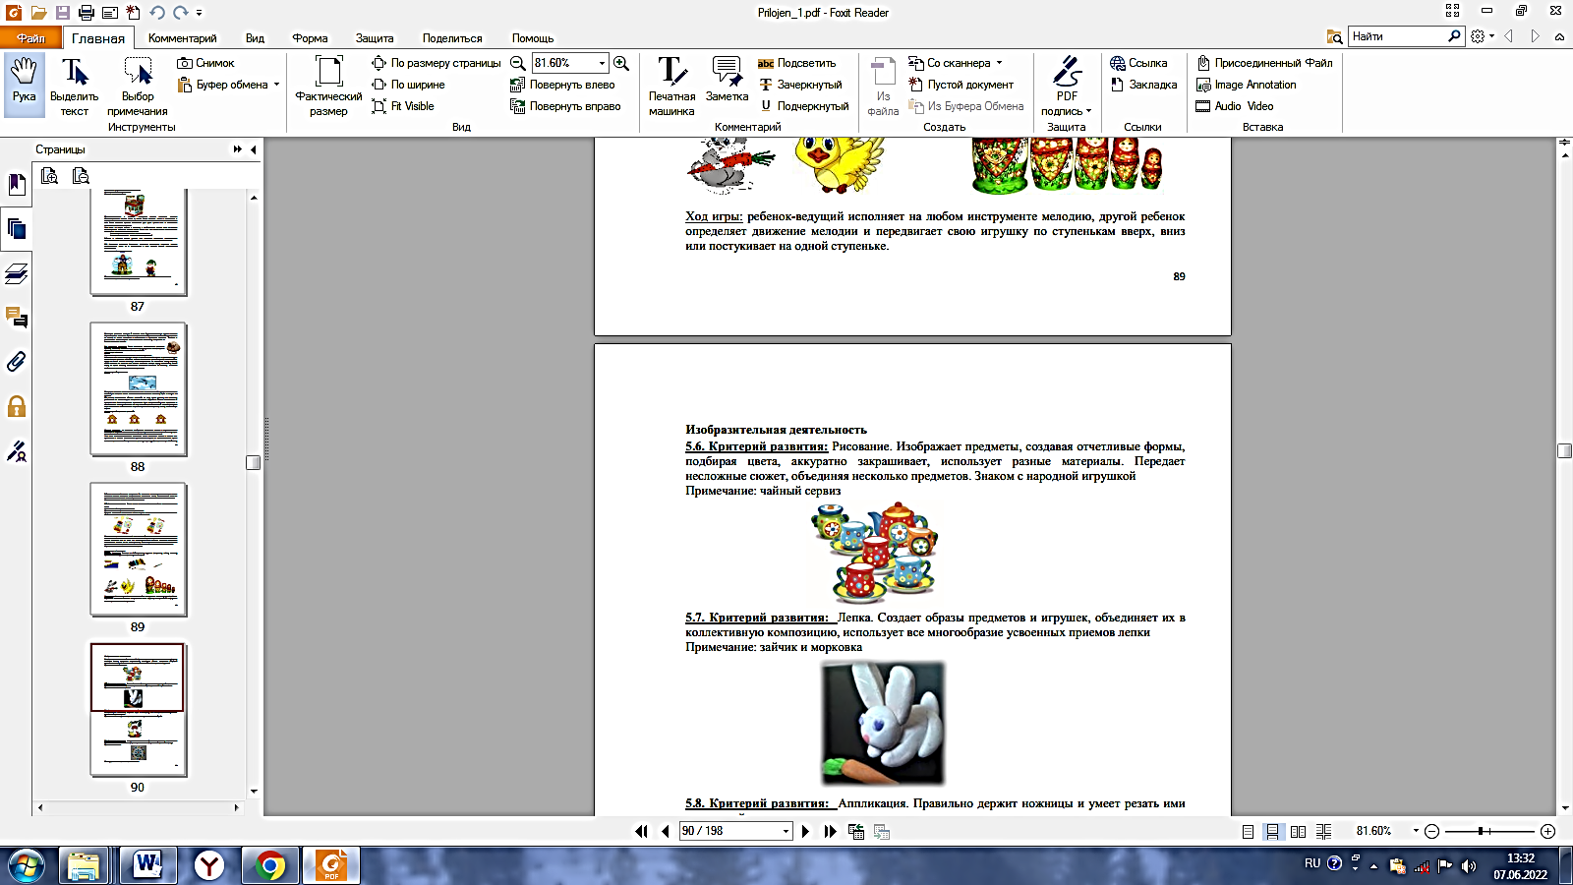
Критерий развития: Рисование. Изображает предметы, создавая отчетливые формы, подбирая цвета, аккуратно закрашивает, использует разные материалы. Передает несложные сюжет, объединяя несколько предметов. Знаком с народной игрушкой.
Примечание: чайный сервиз

Образовательная область «Художественно-эстетическое развитие»
Воспитатель: Куркина В.Н. Группа № 4
№ п/п | Ф.И.О.  ребенка | Способен преобразовывать постройки в соответствии с заданием взрослого, проявляет интерес к конструктивной деятельности, в том числе к поделкам из бумаги |  | Правильно держит ножницы и умеет резать ими по прямой, по диагонали (квадрат и прямоугольник); вырезать круг из квадрата, овал – из прямоугольника, плавно срезать и закруглять углы |  | Изображает предметы путем отчетливых форм, подбора цвета, аккуратного закрашивания, приклеивания, использования разных материалов. Объединяет предметы в сюжеты |  | Знаком с элементами некоторых видов народного прикладного творчества, может использовать их в своей творческой деятельности |  | Имеет предпочтение в выборе муз. произведения для слушания и пения. Выполняет движения, отвечающие характеру музыки, самостоятельно меняя их в соответствии с двухчастной формой музыкального произведения |  | Умеет выполнять танцевальные движения: пружинка, подскоки, движение парами по кругу, кружение по одному и в парах. Может выполнять движения с предметами |  | Узнает песни по мелодии.  Может петь протяжно, четко произносить слова; вместе с другими детьми – начинать и заканчивать пение |  | Итоговый показатель по каждому ребенку (среднее значение)
 |  | сентябрь | май | сентябрь | май | сентябрь | май | сентябрь | май | сентябрь | май | сентябрь | май | сентябрь | май | сентябрь | май
Итоговый показатель по группе (среднее значение)

ТЕМАТИЧЕСКИЙ ПЛАН РАБОТЫ:

№ недели | Лексическая тема недели | Дата |  | № недели | Лексическая тема недели |  | Дата
СЕНТЯБРЬ |  |  |  | ДЕКАБРЬ
1-я нед. | «День знаний. Детский сад» | 01.09.-03.09. |  | 1-я нед. | «Мой дом» |  | 29.11.-03.12.
2-я нед. | «Хлеб на столе-мир на земле!» | 06.09.-10.09. |  | 2-я нед. | «Посуда. Виды посуды» |  | 06.12.-10.12.
3-я нед. | «Комнатные растения» | 13.09.-17.09. |  | 3-я нед. | «Зима. Хвойные деревья. Зимующие птицы» |  | 13.12.-17.12.
4-я нед. | «Ранняя осень» | 20.09.-24.09. |  | 4-я нед. | «Зимнее чудо!» |  | 20.12.-24.12.
 |  |  |  | 5-я нед. | «Рождественские каникулы» |  | 27.12.-30.12
5-я нед. | «Овощи. Огород» | 27.09.-01.10.
ОКТЯБРЬ |  |  |  | ЯНВАРЬ
1-я нед. | «Домашние животные и их детеныши» | 04.10.-08.10. |  | 1-я нед. | «Азбука общения. Этикет» |  | 10.01.-14.01.
2-я нед. | «Лес. Грибы. Кустарники» | 11.10.-15.10. |  | 2-я нед. | «Азбука здоровья» |  | 17.01.-21.01.
3-я нед. | «Профессии сферы обслуживания» | 18.10.-22.10. |  | 3-я нед. | «Любимые игрушки» |  | 24.01.-28.01.
4-я нед. | «Золотая осень. Красота природы» | 25.10.-29.10.
НОЯБРЬ |  |  |  | ФЕВРАЛЬ
1-я нед. | «Дикие животные и их детеныши» | 01.11.-03.11. |  | 1-я нед. |  | «Транспорт. Профессии на транспорте» |  | 31.01.-04.02.
2-я нед. | «Зимующие птицы» | 08.11.-12.11. |  | 2-я нед. |  | «Экзотические животные жарких и холодных стран» |  | 07.02.-11.02.
3-я нед. | «Поздняя осень» | 15.11.-19.11. |  | 3-я нед. |  | «Наша армия. День защитника Отечества. Военные профессии» |  | 14.02.-18.02.
4-я нед. | «Одежда. Обувь. Головные уборы» | 22.11.-26.11 |  | 4-я нед. |  | Проводы зимы. Масленица» |  | 21.02.-25.02.

МАРТ
1-я нед. | «Женские профессии. Мамин праздник» | 28.02.-04.03.
2-я нед. | «Продукты питания» | 09.03.-11.03.
3-я нед. | «Водоемы. Рыбы. Аквариум» | 14.03.-17.03.
4-я нед. | «Весна идет. Прилет птиц» | 21.03.-25.03.
5-я нед. | «Мир прекрасных вещей. Искусство» | 28.03.-01.04.
АПРЕЛЬ
1-я нед. | «Птичий двор» | 04.04.-08.04.
2-я нед. | «Космос. Солнце, небо, звёзды» | 11.04.-15.04.
3-я нед. | «Пробуждение природы. Насекомые» | 18.04.-22.04.
4-я нед. | «Мой город, улица. страна» | 25.04.-29.04.
МАЙ
1-я нед. | «День Победы» | 04.05.-06.05.
2-я нед. | «Полевые цветы» | 10.05.-13.05.
3-я нед. | «Береги себя, малыш!(ОБЖД)» | 16.05.-20.05.
4-я нед. | «Итоги года. Чему мы научились за год» | 23.05.-27.05

Модель учебной деятельности по данному разделу реализуется в группе 5 г.ж. 1 раз в неделю по пятницам, в месяц выходит всего 4-5 занятий, в год - 35 занятий.

Содержание перспективного планирования по «Рисованию»

I КВАРТАЛ
 | I неделя | II неделя |  | III неделя |  | IV неделя |  | V неделя
Сентябрь | «День знаний. Детский сад» | «Хлеб на столе-мир на земле» |  | «Комнатные растения» |  | «Ранняя осень» |  | «Овощи. Огород»
 | Занятие 1. «Детский сад»  Дата:03.09 | Занятие 2. «Батон»  Дата:10.09 |  | Занятие 3. «Цветок в горшке»  Дата:17.09 |  | Занятие 4. «Осенние листочки»  Дата:24.09 |  | Занятие 5. «Консервируем овощи для бабушки»  Дата:01.10
Октябрь | I неделя |  | II неделя |  | III неделя |  | IV неделя
 | «Домашние животные и их детеныши» |  | «Лес. Грибы. Кустарники» |  | «Профессии сферы обслуживания» |  | «Золотая осень. Красота природы»
 | Занятие 6.«Кошка»  Дата:08.10 |  | Занятие 7.«Грибы»  Дата:15.10 |  | Занятие 8. «Украсим фартук»  Дата:22.10 |  | Занятие 9. «Кисть рябины»  Дата:29.10
Ноябрь | I неделя |  | II неделя |  | III неделя |  | IV неделя
 | «Дикие животные и их детеныши» |  | «Зимующие птицы» |  | «Поздняя осень» |  | «Одежда. Обувь. Головные уборы»
 | Занятие  Выходной  Дата:05.11 |  | Занятие 10.«Воробушек»  Дата:12.11 |  | Занятие 11.  «Осень»  Дата:19.11 |  | Занятие 12.«Укрась юбку дымковской барышни»  Дата:26.11
II КВАРТАЛ
Декабрь | I неделя | II неделя |  | III неделя |  | IV неделя |  | V неделя
 | «Мой дом» | «Посуда. Виды посуды» |  | «Зима. Хвойные деревья. Зимующие птицы» |  | «Зимнее чудо!» |  | «Рождественские каникулы»
 | Занятие 13.«Коврик для спальни»  Дата:03.12 | Занятие 14. «Тарелочка»  Дата:10.12 |  | Занятие 15.«маленькой елочке холодно зимой»  Дата:17.12 |  | Занятие 16.«Зимний лес»  Дата:24.12 |  | Выходной  Дата:31.12

Январь | I неделя |  |  | II неделя |  |  |  | III неделя
 | «Азбука общения. Этикет» |  |  | «Азбука здоровья» |  |  |  | «Любимые игрушки»
 | Занятие 17.«Украсим торт»  Дата:14.01 |  |  | Занятие 18.«Будь здоров»  Дата:21.01 |  |  |  | Занятие 19.«Медвежонок -плюшевый»  Дата:28.01
Февраль | I неделя |  | II неделя |  |  | III неделя |  |  | IV неделя
 | «Транспорт. Профессии на транспорте» |  | «Экзотические животные жарких и холодных стран» |  |  | «Наша армия. День защитника Отечества. Военные профессии» |  |  | «Проводы зимы. Масленица»
 | Занятие 20. «Грузовик»  Дата:04.02 |  | Занятие 21. «Жираф»  Дата:11.02 |  |  | Занятие 22. «Танк»  Дата:18.02 |  |  | Занятие 23. «Кукла Масленица»  Дата:25.02
III КВАРТАЛ
Март | I неделя | II неделя |  |  | III неделя |  | IV неделя |  |  | V неделя
 | «Женские профессии. Мамин праздник» | «Продукты питания» |  |  | «Водоемы. Рыбы. Аквариум» |  | «Весна идет. Прилет птиц» |  |  | «Мир прекрасных вещей. Искусство»
 | Занятие 24. «Цветы для мамочки»  Дата:04.03 | Занятие 25. «Продукты питания»  Дата:11.03 |  |  | Выходной  Дата:18.03 |  | Занятие 26. «Птицы прилетели»  Дата:25.03 |  |  | Занятие 27. «Волшебный мир красок»  Дата:01.04
Апрель | I неделя |  | II неделя |  |  | III неделя |  |  | IV неделя
 | «Птичий двор» |  | «Космос. Солнце, небо, звёзды» |  |  | «Пробуждение природы. Насекомые» |  |  | «Мой город, улица, страна Мой город, улица. страна»
 | Занятие 28. «Дымковская игрушка «Петушок»»  Дата:08.04 |  | Занятие 29. «Космос»  Дата:15.04 |  |  | Занятие 30. «Насекомые на лугу»  Дата:22.04 |  |  | Занятие 31. «Памятник Затопленным кораблям»  Дата:29.04
Май | I неделя |  | II неделя |  |  | III неделя |  |  | IV неделя
 | «День Победы» |  | «Полевые цветы» |  |  | «Береги себя, малыш! (ОБЖД)» |  |  | «Итоги года. Чему мы научились за год»
 | Занятие 32. «Празднично украшенный дом»  Дата:06.05 |  | Занятие 33. «Луговые цветы-маки»  Дата:13.05 |  |  | Занятие 34. «Впереди-опасность!»  Дата:20.05 |  |  | Занятие 35. «Ветка сирени»  Дата:27.05

Конспекты занятий

Сентябрь
1 неделя

Занятие № 1
Тема: «Детский сад»
Цель: развивать самостоятельность и творчество, учить отражать впечатления от окружающей жизни ; формировать представления о сотрудниках детского сада, о трудовых процессах, выполняемых каждым из них; воспитывать уважение к труду взрослых; совершенствовать умение ориентироваться в помещениях детского сада.
Материалы и оборудование: картинки с изображением дворника, повара, няни, прачки, музыканта и представителей других профессий в детском саду; предметные картинки с изображением предметов, необходимых людям этих профессий; цветные карандаши, листы бумаги.
Ход занятия:
- Ребята давайте проведем экскурсию по нашему детскому саду. Вы узнаете много нового и интересного, побываете в тех уголках здания, которые ещё ни разу не видели. Поймете, что наш детский сад, как и другие строения, является важной частью большого города.
Экскурсия по детскому саду. Беседа.
Воспитатель показывает все группы и кабинеты, кухню, прачечную, музыкально-спортивный зал и другие интересные помещения.
- В детском саду работают люди разных профессий: воспитатель, медсестра, музыкальный руководитель, повар, заведующий. А еще есть няня, прачка, дворник, сторож. Какую работу они выполняют? (Воспитатель называет профессию, а дети говорят, какую работу выполняет человек этой профессии. Например, няня – убирает в группе, накрывает на стол; прачка – стирает и т. д.) Как вы думаете, почему в детском саду нужна медсестра? А повар? А дворник? Все сотрудники нужны. Их работа важна. Мы должны уважать их труд и помогать им. Как мы можем помочь дворнику? (Не оставлять мусор на улице.) А прачке, няне? (Не пачкать постельное белье; накрывать на стол.)
Игра «Чьи предметы?».
-А какие предметы находятся в том или ином помещении детского сада? (Воспитатель показывает картинки на которых изображены гантели, мячи, пианино, русская печка, стиральная машина, варочная плита. Дети стараются дать правильные ответы.)
Физкультминутка.
На окне в горшочках
Поднялись цветочки,
К солнцу потянулись,
Солнцу улыбнулись.
Чтение стихотворения.
Воспитатель. Предлагаю вам послушать стихотворение про сад:
Детки в садике живут,
Здесь играют и поют,
Здесь друзей себе находят,
На прогулку с ними ходят.
Вместе спорят и мечтают,
Незаметно подрастают.
Детский сад — второй ваш дом,
Как тепло, уютно в нем!
Вы его любите, дети,
Самый добрый дом на свете!
Г.Шагалова
Педагог просит детей рассказать, что представляет собой детский сад. План рассказа:
- Как называется наш детский сад?
- Сколько у него этажей?
- Как называется группа?
- На каком этаже она находится?
- Какие помещения есть в группе?
Прослушивание песни.
«Наш любимый детский сад» (исполнитель\автор Г. Азаматова).
-Какое у вас сейчас настроение? Хорошее? Тогда в хорошем настроение нарисуйте цветными карандашами рисунок на тему «Наш любимый детский сад». Для этого мы разделимся на три подгруппы: первая подгруппа будет рисовать здание нашего детского сада покрытое снегом, в окружении деревьев; вторая-нарисует спортзал и все соответствующие атрибуты лестницу, мячи, батут, беговые дорожки; третья-изобразит наш музей «Русская изба» постарайтесь передать основные черты русского дома такие как деревянные стены, колыбель, народные музыкальные инструменты, русская печь, матрёшки. Дети старательно рисует по заданным темам. Воспитатель помогает ребятам, учит правильно держать карандаш, заштриховывать в одном направлении, советует использовать больше цветов, чтобы рисунок получился более насыщенным.
-Молодцы ребята! Здорово нарисовали, все очень старались. А теперь давайте посмотрим на все рисунки и постараемся их оценить, определить, у кого из вас получилось наиболее достоверно изобразить наш детский сад. Дети обсуждают рисунки, стараются объективно оценить своё творчество. Педагог с ребятами организуют выставку рисунков на стенде детского сада.

2 неделя

Занятие № 2
Тема: «Батон»
Цель: дать детям понятие, что хлеб является ежедневным продуктом, ознакомить детей с разнообразием хлебобулочных изделий, воспитывать бережное отношение к хлебу.
Материалы и оборудование: картинки с изображением разных видов хлеба и булочек, раскраски, гуашь желтого цвета, кисти, банки с водой, салфетки.
Предварительная работа: рассматривание картинок «хлебобулочные изделия»; чтение стихов, загадок.

Ход занятия:
Воспитатель загадывает загадку.
Белый хлеб продолговатый
И воздушный, словно вата.
Сверху в рубчиках весь он.
Это — нарезной… (Батон.)
Воспитатель: На завтрак в хлебницы кладут нарезанные на тонкие кусочки булки, батоны или буханки (показ картинок).
Воспитатель. А что вы знаете, что такое батон, булка, буханка. (Обращая внимание на картинки на доске). Вы их видели и ели. А хотите раскрасить батон? (Ответы детей)
Пальчиковая гимнастика «Хлеб».
Рос сперва на воле в поле, (слегка покачивают руками,
Летом цвел и колосился, (поднятыми вверх)
А потом обмолотили (постукивают кулаками друг о друга)
Он в зерно вдруг превратился. (выполняют упражнение «Пальчики
здороваются»)
Из зерна – в муку и тесто, (сжимают и разжимают кулаки)
В магазине занял место. (вытягивают руки вперёд, ладонями вверх)
Вырос он под синим небом, (поднимают руки вверх)
А пришел на стол к нам – хлебом. (вытягивают руки вперёд ладонями
вверх).
Продуктивная деятельность.
Воспитатель приглашает к столу и раздает каждому ребенку раскраску «Батон». Дети самостоятельно выбирают цвет краски для раскрашивания хлеба и приступают к работе.
Какие виды хлебобулочных изделий вы сегодня узнали?
Молодцы! Какие вкусные «Батоны» у вас получились!
Выставка работ!

3 неделя

Занятие № 3
Тема: «Цветок в горшке»
Начало формы

Цель: Формировать представление о комнатных растениях, о ярких индивидуальных особенностях их внешнего вида.
Обобщать и дополнять знания детей о комнатных растениях.
Развивать эстетическое восприятие, внимание, творческие способности.
- Формировать умение правильно держать кисть, координацию движения и мелкую моторику рук.
:Воспитывать аккуратность и усидчивость, бережное отношение к растениям, любовь к природе.
Оборудование: игрушка попугай Кеша, цветы в горшках, составные части цветка на магнитах (корень, стебель, лист, цветок, белые листы бумаги с уже наклеенными горшочками, гуашь, раздаточные – кисточки, салфетки, баночки с водой
Ход занятия:

Сюрпризный момент… В гости к ребятам прилетел грустный попугай Кеша.
Попугай Кеша: Здравствуйте ребята (Дети здороваются с Кешей)
Попугай Кеша:Меня зовут попугай Кеша.
Кеша, а почему ты такой грустный?
Недавно мне подарили красивый цветок в горшке, но он почему-то завял.
А, как ты за ним ухаживал?
Попугай Кеша:Я его спрятал в надежное место, под кровать.
-Ребята, а разве можно держать цветы под кроватью? (Нет).
Правильно ребята, цветы нельзя просто хранить под кроватью, за ними нужно
и ухаживать.
-Ребята, а как называется растение, которое растет дома в горшке?
(Комнатное растение).
-Правильно ребята, комнатное растение.
-Ребята, поможем Кеше и расскажем все, что мы знаем о комнатных цветах. (Да).
-Зачем людям нужны комнатные растения? (Для красоты).
- Правильно, для красоты, а еще цветы очищают воздух.
-Ребята, как нужно ухаживать за цветком?
(Поливать, протирать листья, рыхлить землю).
-Без чего не может жить цветок? (Без света, воды и тепла).
-Молодцы! Правильно ребята, без тепла, света и воды растения погибают и еще цветы боятся сквозняков.
- А вы знаете из каких частей состоит цветок? (Ответы детей)
-Давайте поиграем в игру
-проводится дидактическая игра «строение цветка» (несколько детей выбирают и выкладывают на магнитной доске части цветка называя их : корень, стебель, лист, цветок)
-Ребята, а у нас в группе есть комнатные растения? (Да)
-Вы знаете их названия?(Фикус, Бегония, Роза, Герань).
-Молодцы, все правильно рассказали. Ребята чтобы наш попугай Кеша не расстраивался давайте нарисуем для него красивые цветы в горшке. А перед тем как начать рисовать, мы немножко поиграем.
Физминутка
«На лугу растут цветы»
На лугу растут цветы (Потягивания — руки в стороны.)
Небывалой красоты.
К солнцу тянутся цветы. (Потягивания — руки вверх.)
С ними потянись и ты.
Ветер дует иногда, (Покачивание поднятыми вверх руками.)
Только это не беда.
Наклоняются цветочки, (Наклоны вперед.)
Опускают лепесточки. (Опускаем руки в низ.)
А потом опять встают (Выпрямление.)
И по-прежнему цветут. (Руки вверх и опустили.)
-Ребята, а сейчас я предлагаю вам вернуться на свои места.
-У вас на столах лежат листочки с наклеенными горшочками, блюдца с красками красного и зелёного цвета и ещё лежат кисти, которыми мы будем с вами рисовать.
Воспитатель показывает детям образец-нарисованный на альбомном листе цветок в горшке, напоминает правила приема рисования кистью : правильно держать кисть, хорошо промывать кисть и сушить ее об салфетку перед тем как поменять цвет краски. Предлагает ребятам провести длинные линии (листья) и стебель, на котором потом путем «примакивания» (набирая краску на ворс и прижимая его боком к бумаге) нарисовать красный цветок.

Пальчиковая гимнастика
«КОМНАТНЫЕ РАСТЕНИЯ»
На окно скорее глянь: (показывают обе ладошки)
Здесь у нас цветёт герань. (сгибают пальцы в кулачок, начиная с мизинца)
А здесь красавец бальзамин,
Амариллис рядом с ним.
Фуксия, бегония –
Мы все названья помним! (раскрывают ладошку)
Мы взрыхлим цветы, польём, (пошевеливают опущенными вниз пальцами)
Пусть подрастают день за днём! (обе ладошки соединяют «бутончиком», поднимают над головой и раскрывают «цветком»).
-Молодцы ребятки. У вас получились очень красивые комнатные растения. Совсем как настоящие!
Попугай Кеша: Ребята, спасибо вам большое. Теперь я знаю, как ухаживать за комнатными растениями. А какие красивые цветочки вы нарисовали!
-Ребята, а вам понравились цветочки, которые вы нарисовали? (Да).
Молодцы ребята!
Конец формы

4 неделя

Занятие № 4
Тема: «Осенние листочки»
Цель: Закреплять навыки рисования нетрадиционными способами : губками. Развивать интерес к изо-деятельности. Обогащать словарь детей.
Продолжать закреплять у детей представление об осени, как о времени года. Развивать память, мышление через игровое упражнение. Развивать мелкую моторику пальцев рук.
Материалы и оборудование: Воздушные шары, конверт, стаканчики с водой, гуашь, губки, кленовые листочки из бумаги.

Ход занятия
– Ребята давайте мы с вами встанем в круг. Сейчас я вам загадаю загадку, а вы должны догадаться и показать ответ.
Есть у радости подруга
В виде полукруга
На лице она живет,
То куда-то вдруг уйдет,
То внезапно возвратится
Грусть- тоска её боится.
(Улыбка)
Ну-ка улыбнулись все, друг другу. Молодцы!
- Ребята, сегодня утром я получила необычное письмо. Вы хотите узнать, кто его нам прислал? (Да). Сейчас я открою конверт и прочту вам его.
«Здравствуйте ребята. Извините, что не могу к вам прийти в гости. Очень занята : собираю урожай, птиц к югу отправляю, лесным жителям шубки
меняю. Но не успеваю раскрасить листья на деревьях. Зову вас на помощь, к себе в лес!»
– Догадались, кто нас в гости к себе зовет? (Осень)
– Зачем осень нас к себе зовет? (Помочь ей раскрасить листья)
– Ребята, а где мы найдем осень? (В лесу)
– Как в лес мы можем попасть? (Полететь на воздушных шариках)
– Посмотрите у нас лежат разноцветные воздушные шары. И я вам предлагаю, на них отправится в лес к осени в гости. Выберите себе шар.
Дети выбирают себе шар.
– Вот мы с вами оказались в лесу.
– Давайте положим шары на полянку.
– Раз мы с вами прилетели в гости в осенний лес, давайте поговорим об осени. Какие приметы осени вы знаете? (ответы детей). Молодцы!
- А сейчас проходите и садитесь за столы (на столах лежат шаблоны листьев)
- Посмотрите, а вот наверно и листики, которые осень не успела раскрасить.
- Ребята, поможем осени раскрасить листочки? (Да).
Ой, ребята,но по-моему у нас на столе чего-то не хватает? чего? правильно кисточек.
Ребята ….а у нас то и кисточек нет,что же мы будем делать, как же нам быть (ответы детей)
У меня появилась очень хорошая идея.
– Посмотрите, чем мы будем раскрашивать листочки : что это (губки)
Ребята сегодня мы с вами будем раскрасим наши листочки вот такими вот губками.
– но сначала, чтобы наши пальчики смогли хорошо рисовать, их нужно размять и поиграть с ними.
2. Пальчиковая гимнастика.
1, 2, 3, 4, 5.
Будем листья собирать,
Листик березы,
Листик рябины,
Листики тополя,
Листик осины,
Листики клена мы соберем
Маме осенний букет отнесем.

3. Продуктивная деятельность.
Педагог предлагает приступить к раскрашиванию листочков.
Дети раскрашивают листики. Звучит тихая осенняя музыка.
– Я вижу, что листочки вы все раскрасили, а теперь давайте встанем и посмотрим, какие у нас получились, красивые, разноцветные осенние листочки. Мы их оставим здесь, пусть осень любуется вашими листочками, а нам пора возвращаться в детский сад. Берите шарики и полетели.
Дети берут шары и улетают. Звучит легкая музыка.
4. Итог.
- Ребята, где мы сегодня с вами побывали? (В осеннем лесу)
– Скажите, что мы с вами раскрашивали? (Осенние листочки)
– А для кого раскрашивали листочки? (Для осени)
– Как вы их раскрашивали? (губками)
- Молодцы, ребята, у всех получились красивые осенние листочки.
Занятие окончено!

5 неделя

Занятие № 5
Тема: Начало формы
Тема :«Консервируем овощи для бабушки»
Цель: Продолжать формировать у детей представление о заготовке овощей на зиму; с детьми упражняться в рисовании предметов круглой и овальной формы и закрашивании изображений. Закреплять цвета: красный, зеленый. Воспитывать заботливое отношение к старшим.
Материал: Вырезанные из плотной бумаги силуэты банок, акварель.
- Ребята, сегодня почтальон принес интересное письмо в нашу группу. (показывает детям). Как вы думаете, от кого оно может быть? (от бабушки из деревни). А как вы догадались? Что вам подсказало? (на конверте нарисована картинка деревенского дома) Хотите послушать, что нам написала наша бабушка?
«Здравствуйте, дорогие мои ребята! Вот и лето пролетело, наступила осень. И у меня сразу появилось много дел в саду и огороде: до наступления холодов я собрала весь урожай. Мне нужно их законсервировать в банки. Одной мне никак не справиться. Приезжайте и помогите мне, пожалуйста. Буду всех вас ждать с нетерпением! С любовью, ваша бабушка».
Воспитатель - Ребята, а как вы понимаете слово «законсервировать»? (ответы детей : закрыть на зиму в банках для длительного хранения). Дети

повторяют слово «законсервировать». Что можно консервировать? Во что можно консервировать овощи? Зачем люди консервируют овощи?
- Ребята, поможем бабушке? Отправляемся в деревню к бабушке. Но дорога дальняя, здесь без волшебства нам не обойтись. Для этого предлагаю закрыть глазки, покружиться и произнести волшебные слова «Покружись, повертись, в гостях у бабушки окажись». (звучит музыка сказочная). Открывайте глазки. Вот мы и перенеслись во двор бабушки. (Дом, а перед ним стоят корзины с помидорами и огурцами).
Ребята, посмотрите какой большой огород у бабушки и красивый сад. Какие овощи вы здесь видите? Какой они формы, цвета, размера, вкуса? А бабушки дома нет, наверное, пошла за помощью. Нужно помочь бабушке сохранить урожай. Ребята, бабушка предлагает все эти овощи в банки законсервировать. Кто-нибудь видел, как это делают ваши родители? (ответы детей).
-Поможем бабушке. Сейчас я вам покажу, как это можно сделать (показ и объяснение педагога).
Прежде, чем вы приступите к работе, предлагаю вам разминку.
Физминутка
В огород пойдем, (шаги на месте)
Урожай соберем.
Мы моркови натаскаем («таскают»)
И картошки накопаем. («копают»)
Срежем мы кочан капусты, («срезают»)
Круглый, сочный, очень вкусный, (показывают круг руками три раза)
Щавеля нарвем немножко («рвут»)
И вернемся по дорожке. (шаги на месте)

-Теперь я предлагаю пройти и сесть за столы, чтобы сделать свои заготовки.
– У вас на столах есть всё необходимое для работы. Шаблоны банок, кисти, красная и зеленая краски, салфетки.
Рисуем овощи на свободное место в банке и продолжаем дальше раскрашивать овощи по желанию.
Пальчиковая гимнастика «Капуста».
Мы капусту рубим, рубим (Делать резкие движения прямыми кистям рук вверх и вниз.)
Мы морковку трём, трём (Пальцы сжать в кулаки, двигать кулаками к себе и от себя.)
Мы капусту солим, солим (Делать движения пальцами, посыпание солью из щепотки.)
Мы капусту жмём, жмём (Интенсивно сжимать пальцы в кулак.)
(В конце по мере окончания работы дети анализируют свои работы и вывешивают на магнитной доске).
— Какие вы все молодцы! Чем вы сегодня занимались? Что понравилось больше всего? Какие овощи в их банках? Как мы помогли бабушке? Нам нужно привести в порядок свои рабочие места, почистить руки салфетками.
(Ответы детей).
— Бабушка придет, увидит заготовки и будет очень рада. А нам пора возвращаться в детский сад. Закрываем глазки, под волшебные слова «Покружись, повертись, в детском саду очутись!» возвращаемся в детский сад.

Октябрь
1 неделя
Занятие № 6
Тема :«Кошка»

Цель: научить детей рисовать кошку.
- продолжать знакомить детей с предметами овальной формы, круглой формы и треугольной;
- продолжать учить детей правильно держать кисть, аккуратно работать кистью; добиваться свободного движения руки с кистью во время рисования.
- расширять знания о домашних животных, прививать любовь к ним;
- развивать творческое воображение детей, создавать условия для развития творческих способностей;
- развивать изобразительные навыки и умения, мелкую моторику рук;
- умение слушать и следить за показом воспитателя.
- расширять знание о домашних животных, прививать любовь к ним;
- развивать творческое воображение детей, создавать условия для развития

творческих способностей;
- развивать изобразительные навыки и умения, мелкую моторику рук.

Предварительная работа: Чтение стихотворений и отгадывание загадок о кошки, рассматривание иллюстраций с изображением кошки.
Методы и приемы: игровой, наглядный, вопросы к детям, практическая деятельность детей.

Материалы и оборудование: иллюстрации, игрушка – кошка, мольберт, бумага, кисточки, гуашь, емкости с водой, салфетки.

Ход занятия
«Здравствуй, друг!»
Здравствуй друг! (Дети вытягиваю правую руку в сторону.)
Здравствуй друг! (Вытягивают левую руку в сторону.)
Становись скорее в круг, (Берутся за руки.)
Мы по кругу пойдем (Идут по кругу.)
И друзей везде найдем!
- Давайте улыбнёмся друг другу и начнём наше занятие. Ребята, к нам кто - то идет в гости. Хотите узнать кто это? Тогда отгадайте мою загадку:
Загадка:
Хвост пушистый и усы …
Нет приятнее красы!
Лапки - мягкие подушки,
Кверху поднятые ушки.
Ну, подумайте немножко.
Догадались? Это (кошка).

- Действительно, к нам в группу пришла кошечка. А вы знаете, как ее зовут? Ее зовут Мурка. Я встретила ее сегодня утром, около детского сада, такую красивую, нарядную, но грустную. У нее оказывается, совсем нет друзей. Когда я это узнала, мне очень захотелось ей помочь. Ребята, давайте вместе поможем нашей Мурке найти друзей, но сначала предлагаю ее немного развеселить, поиграть в игру

Физминутка «Кошкины повадки».
Вам покажем мы немножко,
Как ступает мягко кошка (идут бесшумно)
Еле слышно: топ-топ-топ (на цыпочках)
Хвостик книзу: оп-оп-оп.
Но, подняв свой хвост пушистый,
Кошка может быть и быстрой.
Ввысь бросается отважно (прыгают легко на месте)
Вот прыжок, ещё подскок,
То вперёд, а то отскок.

А потом мяукнет: «Мяу! Я в свой домик убегаю» (приседают)
- Мы собрались, чтобы помочь кошке Мурке найти друзей. Где же нам найти их?
да ребята, мы их нарисуем.
- Ребята, а сейчас я покажу как мы будем рисовать кошку. На что похоже туловище кошки? ответы детей (овал), а голова? ответы детей (круг); а лапки у кошки? ответы детей (овал); а хвостик? ответы детей (овал); а ушки у кошки где находятся? ответы детей (на голове), а как мы их нарисуем? ответы детей с помощью (треугольников).
- Ребята, вы сначала посмотрите как я нарисую кошку. Рисовать мордочку будем, когда покрасим кошечку гуашью – две параллельные точки – глаза, одна жирная точка пониже – носик. С помощью горизонтальных линий рисуем усы. Пальчиковая гимнастика «Кошка»
Ребята, посмотрите, как можно показать кошечку с помощью пальцев:
А у кошки ушки,
Ушки на макушке.
Чтобы лучше слышать
Мышь в ее норушке. (Средний и безымянный палец упираются в большой, указательный и мизинец – подняты вверх)
-А сейчас приступаем к рисованию кошки
- Ребята, молодцы, все справились. Кошки получились на славу. У каждой из них свой характер, свой внешний вид и настроение. Посмотрев на них, хочется дать им кличку. А как вы их назовете? Кошка Мурка тоже радуется тому, что у нее теперь столько красивых, добрых, веселых друзей. Она вам очень благодарна и говорит вам «Спасибо»- мяу-мяу-мяу.

2 неделя
Занятие № 7
Тема «Грибы»
Цель: Вызвать у детей интерес к рисованию грибов
- Продолжать учить детей правильно держать кисть, не напрягая мышцы и не сжимая сильно пальцы;
- Продолжать учить набирать краску на кисть: аккуратно обмакивать ее всем ворсом в баночке с краской, снимать лишнюю краску о край баночки легким прикосновением ворса; хорошо промывать кисть, прежде чем набрать краску другого цвета.
- Научить детей смешивать цвета для получения необходимого оттенка.
- Учить рассматривать части грибов, цвет;
- Закрепить знания детей о том, что есть грибы съедобные и несъедобные.
- Познакомить с одним из несъедобных грибов – мухомором
- Закреплять знания цвета, формы.
- Научить детей рисовать грибы, используя овальные формы, полученные из
прямоугольных форм
- Развивать интерес к рисованию.
- Развивать самостоятельность.
- Развивать умение слушать и следить за показом воспитателя аккуратно
работать кистью.
- Воспитывать любовь к животным.
- Развивать у детей интерес к изобразительной деятельности.
- Развивать самостоятельность, эстетические чувства и эмоции.
- Развивать у детей видение художественного образа и замысла, через цветовую
гамму.
Материалы и оборудование:
Простые карандаши, ластики, акварель, кисти, ватные палочки, альбомные листы, банки с водой, картинки с изображением грибов.

Ход занятия:
-Ребята, сегодня к нам в гости пришел необычный гость - ежик Семен. Но он почему то грустный! Семен, чем ты расстроен?
Ежик: Ребята, дело в том, что в этом году я первый раз отпустил своих ежат в лес на сбор грибов, но они принесли на своих колючках не только съедобные грибы, но и ядовитые. Говорят, что ядовитые такие красивые…
- Ребята, а вы знаете, что грибы бывают не только съедобные, но и ядовитые? (Да!)
-Давайте посмотрим картинки разных грибов и узнаем, как они называются и можно ли их есть.
Воспитатель демонстрирует картинки грибов, обозначая название каждого и пригоден ли этот гриб в пищу.
Когда демонстрируется картинка с изображением мухомора:
Ежик: Вот как раз мухоморов то мои ежата больше всего и принесли! Ну как сделать так, чтобы они запомнили, что мухоморы несъедобные!
- Ребята, поможем Семену? Дорогой Семен, расскажи своим ежатам вот такой стишок про этот гриб :
Мухомор, мухомор,
Не проси, чтоб взял с собой!
Помни наш ты уговор -
Ты красивый, но чужой.
И к тому же ядовитый,
Так что шляпкой не красней!
Даже дождиком отмытый,
Не становишься бледней.
Ежик: Стих отличный, но я хочу, чтобы они наверняка запомнили!
-Ребята, а у меня идея! Ребята, а давайте нарисуем мухоморы, и ежик Семен развесит наши рисунки по лесу. Наши рисунки станут хорошим напоминаем ежатам, что мухомор – гриб ядовитый и его брать нельзя!
-Давайте повнимательнее рассмотрим мухомор. Ножка у него серая, шляпка красная с белыми точками. Ну что ж, давайте приступать!
(Дети садятся за столы).
Пальчиковая гимнастика
Раз, два, три, четыре, пять!
Будем мы грибы искать.
Первый гриб – боровик,
Полезай в лукошко!
Подосиновик стоит
На высокой ножке.
Подберезовик нашли,
Под березой прямо.
И масленок прячется, Вот какой упрямый!
(Дети поочередно массируют пальцы рук)
-Посмотрите, ребята, ножка у гриба похожа на овал. Овал можно нарисовать следующим образом : сначала рисуем простым карандашом прямоугольник, затем закругляем углы и ластиком стираем лишнее. Шляпка похожа на треугольник. Сначала рисуем треугольник, закругляем концы и ластиком стираем лишнее.
-А теперь давайте раскрасим наши мухоморы. Для того, чтобы получить серый цвет для ножки, необходимо смешать черную и белую краски. Шляпку раскрашиваем красным цветом.
-А пока наши грибы сохнут, давайте поиграем:

Физминутка

Утром дети в лес пошли

(шаги с высоким подниманием ног)
И в лесу грибы нашли
(размеренное приседание),
Наклонялись, собирали
(наклоны вперед),
По дороге растеряли
(ритмичное разведение рук в стороны).
Здорово! А теперь давайте нарисуем белые точки на шляпке мухомора. Возьмите в руки ватные палочки, обмокните их в белую краску и поставьте точки на шляпке.
А теперь давайте позовем Семена и покажем ему наши работы!
Ежик: Ребята, какие вы молодцы! Теперь мои ежата точно запомнят, что мухоморы- грибы хоть и красивые, но ядовитые

3 неделя
Начало формы
Занятие № 8
Начало формы
Тема: «Украсим фартук» (декоративное рисование)
Цель: учить детей составлять простой узор из элементов народного орнамента; закрепить приём примакивания, ритм: слева -справа - между ними; развивать цветное восприятие; воспитывать самостоятельное творчество; активизировать в речи детей: узор, элемент узора, примакивания, красный и зелёный цвет.
Оборудование: силуэт фартука, гуашь красного, зелёного цвета, банки для воды, салфетки, подставка для кисточек (на каждого ребенка, два образца украшенных фартучков, Карлесон, демонстративная доска, оборудование для показа приёмов изображения.

Ход занятия
- Здравствуйте, ребята. Сегодня к нам в гости пришел Карлесон. Но почему то он очень грустный?
- Карлесон, почему ты такой грустный, разве ты не рад снова встретиться с ребятами?
- Ну что вы, я очень люблю приходить к Вам в гости. А грустный я, потому что ко мне должны завтра прийти гости, я буду печь торт и очень боюсь испачкать свои новые штанишки.
- Не нужно расстраиваться.
- А давай, Карлесон спросим у ребят, что нужно сделать, чтобы не испачкаться?
- Правильно, ребята, надо одеть фартук.
- Посмотри Карлесон, а у нас есть фартуки и мы готовы тебе помочь.
- Вот, только они совсем не украшены.
Физминутка
К солнцу тянутся цветы.
С ними потянись и ты.
(потягивания — руки вверх)
Ветер дует иногда,
Только это не беда.
(дети машут руками, изображая ветер)
Наклоняются цветочки,
Опускают лепесточки.
(наклоны)
А потом опять встают
И по-прежнему цветут.
- Мы с ребятами с удовольствием раскрасим фартуки для тебя. Согласны ребята?
- У меня есть несколько фартуков с разными узорами. Давайте все вместе посмотрим на них.
- Чем украшен этот фартук? Правильно полосками.)
-Где на фартуке расположены полоски? (Вверху и внизу фартука).
-Вы знаете как нарисовать полоску? Нужно приложить кисточку всем ворсом к бумаге и провести линию слева направо, не отрывая кисть от бумаги.
- А какой узор между полосками? (листочки и цветочки).
-Как они расположены на этом фартуке?
- Какие вы молодцы, конечно, один листочек – справа, другой – слева, а между ними цветочек. На что похожи цветочки? (на кружочки).
-Какого цвета листочки?( зелёные).
- А цветы?
- Великолепно, молодцы, цветы красного цвета.
-А как нам нарисовать листочки?
-Нужно приложить кисточку всем ворсом к бумаге и убрать – вот наш листочек и готов.
-А как нарисовать цветочек?
-Замечательно, молодцы, нарисуем кружочек и закрасим его.
- Давайте посмотрим на узор второго фартука. Он похож на первый?
- Правильно, ребята, на этом фартуке другой узор. Три цветочка в серединке а между ними по два листочка. Посмотрим ещё раз на оба фартучка, чем же они похожи? ( элементы узора одинаковые: листочки, цветочки и полоски).
- Скажите, с чего вы начнете украшать свой фартучек?
- Правильно, конечно с полосок, а между полосками нарисуем узор из листочков и цветочков. Полоски рисуем слева – направо, одним движением кисти не останавливаемся и не отрываем кисть от листа бумаги. Полоски рисуйте дальше друг от друга. Не забудьте оставить место для узора.
- Подумайте, как будет расположен ваш узор, сколько цветочков и листочков вы будете рисовать.
А пока вы думаете над своим узором, немного передохнем.
- Кто уже придумал узор приступайте к рисованию. Держите спину прямо, кончики кисточек смотрят вверх.
Пальчиковая гимнастика
Вырос высокий цветок на поляне,
(Запястья соединить, ладони развести в стороны, пальцы слегка округлить.)
Утром весенним раскрыл лепестки.
(Развести пальцы рук.)
Всем лепесткам красоту и питанье
(Ритмично двигать пальцами вместе-врозь.)
Дружно дают под землей корешки.
(Ладони опустить вниз, тыльной стороной прижать друг к другу,
пальцы развести.)
Самостоятельная деятельность детей.
- Мы с Карлесоном будем смотреть как Вы рисуете.
- Если нужно, помочь детям индивидуально. Напомнить, как купать кисточку, как наносить на кисточку краску, излишки краски снимать о край баночки.
. Анализ детских работ.
-А теперь давайте посмотрим на наши украшенные фартуки.
Ты тоже, Карлесон посмотри.
- Карлесон, тебе нравятся наши фартучки?
- Конечно, нравятся!
- Мы тебе дарим все эти фартучки, чтобы ты не испачкал свои новые штанишки, когда будешь печь для гостей торт.
- Ребята, а теперь давайте попрощаемся с нашем гостем.
- Ну а теперь надо убрать своё рабочее место.
Ребята, вы молодцы, хорошо потрудились.

4 неделя

Занятие № 9
Тема: «Кисти рябины»
Цели: учить детей передавать образ кисти рябины, используя метод тычка.
- закреплять умение правильно держать кисточку тычок;
- располагать изображение по всему листу;
- закреплять знания цветов (красный, коричневый);
- развивать эмоционально – положительное отношение к познанию окружающего мира;
- развивать мышление, воображение, внимание, наблюдательность, произвольность поведения, коммуникативные способности;
- развивать умение слушать, реагировать на обращение, используя доступные речевые средства, отвечать на вопросы воспитателя;
- способность устойчивому эмоционально – положительному самочувствию и активности ребёнка в рамках совместной и самостоятельной деятельности;
Демонстрационный материал: образец рисунка, картина с изображением кисти рябины, фигурка птички снегиря.
Раздаточные материалы: кисточки тычки и мягкие кисточки на каждого ребенка, салфетки, гуашь красного и коричневого цветов, альбомный лист голубого цвета.

Ход занятия
-Дети, скажите пожалуйста, какое сейчас время года(Осень).
-Я хочу прочитать вам замечательное стихотворение об осени, которое написал Виктор Приходько:
Вот и осень перед нами:
Сжато поле, скошен луг.
И над лесом косяками
Гуси тянутся на юг.
За сараем стог соломы
И рябину во дворе
Из окна родного дома
Видно сельской детворе.
Частый дождь в окно трезвонит.
Ветер, шастая везде,
Золотые листья гонит
По серебряной воде.
Осень это не простое время года. Природа замирает и погружается в сон.
- Посмотрите на доску и скажите что изображено на рисунках. Какая ягодка? Вы знаете ребята как она называется? (Рябина)
-Я прочитаю вам стих про рябину. Написала его Ирина Тимакова
Красненькую ягоду
Мне дала рябина.
Думал я, что сладкую,
А она - как хина.
То ли эта ягодка
Просто не дозрела,
То ль рябина хитрая
Подшутить хотела?
-Давайте с вами рассмотрим веточку рябины. Какой формы ягодки рябины? (Круглой)
А какого цвета? (Красного)
-Посмотрите веточка у рябины коричневая и похоже на маленький зонтик. А на ней много красных круглых ягодок.
-К нам в группу прилетел маленький гость.
- Вы хотите узнать кто это? (Да!)
-Тогда для этого вам придется отгадать загадку.
Грудка ярче, чем заря. У кого?
(У снегиря)
- Снегирь сказал мне по секрету что очень хочет кушать. Давайте с вами вместе подумаем чем же мы можем его угостить. (Ответы детей)
-А я предлагаю нарисовать кисти рябины и угостить ими нашего гостя.
Физкультминутка
Снегири летят, крыльями машут.
Им на месте не сидится,
Завертелись как волчок , Прыг - скок, прыг - скок.
Полетели пообедать,
Но кругом лишь снег да снег.
Хорошо, что им кормушку, Сделал добрый человек!
- Молодцы, ребята! Садимся на свои места.
-А теперь ручки положили, спинку выпрямили (на доске готовый рисунок на котором изображены кисти рябины)
- Посмотрите, пожалуйста, на мой рисунок. Что на нем нарисовано?
(Рябина)
- Давайте рассмотрим рябину, как она выглядит
-Какого цвета ягоды? (красного)
-Какой он формы ягоды? (круглой)
-Что есть у рябины? (Веточки).
-Какого цвета веточки? (коричневого).
Ребята нам нужно с вами взять мягкую кисточку и нарисовать толстую коричневую веточку. От которой отходят тоненькие веточки - зонтик. Мы будем рисовать сами ягодки методом тычка. Я беру кисточку возле металлического наконечника, набираю красную краску; левой рукой придерживаю лист, чтобы он не двигался за кисточкой, кисточку держу вертикально и прикладываю посередине в верхней части листа и убираю. Получилось пятнышко. А теперь вокруг него близко друг к другу делаем еще пятнышки что бы получилась большая ягодка. У рябины много пятнышек ягодок. Чем больше вы нарисуете тем наша кисть рябины будет пышнее и красивее.
Пальчиковая гимнастика
Мы повесили кормушки,
(движения рук, имитирующие «вешание» кормушки)
В них насыпали зерно.
(«насыпаем» зерно щепотками)
Для голодных птиц зимою
Очень вкусное оно.
Прилетайте к нам, синицы,
Голубь, клест и воробей!
(на каждую птицу загибаем палец)
И, конечно, ждем мы в гости
Красногрудых снегирей.
-Какие яркие сочные ягодки у вас получились.
-Наш гость – снегирь сказал нам спасибо за такое вкусное угощение.
Осень это не простое время года для птиц. Корм найти не просто. Поэтому мы можем повесить кормушки и подкармливать наших друзей птиц. А еще ребята если вы увидите дерево рябины, не нужно срывать ягодки. Нужно оставить их для птичек.
- Какие вы у меня молодцы, какие замечательные и красивые рисунки у вас получились.

Ноябрь
2 неделя
Занятие № 10
Тема: «Воробушек»
Цель: Создание условий для организации практической деятельности воспитанников по изготовлению рисунка "Воробушек".
Задачи:
1. Формировать у детей представление о внешнем облике птиц.
2. Формировать умение передавать различия в величине изображаемых предметов.
3. Формировать умение передавать характерные особенности воробья.
4. Формировать умение у детей украшать свой рисунок, дорисовывать детали, и т. д.
5. Закреплять умение пользоваться кистью и красками.

Ход занятия.
Сюрпризный момент – яйцо в гнезде спрятанное.
Загадка.
Снится ночью червяку чудо-юдо на суку:
Длинный клюв и два крыла.
Прилетит – плохи дела!
А кого червяк боится?
Угадали? Это (птица)
-Молодцы, а почему вы считаете, что это птица? По каким признакам угадали? (клюв, два крыла, они питаются червяками).
(Воспитатель показывает игрушечное яйцо.)
-Давайте посмотрим (открывает). Действительно, птичка. Какая маленькая, забавная! Посадим её в гнездышко. Ребята она так жалобно чирикает. Она мне рассказала, что все ее друзья-птички улетели куда-то без неё. И теперь она скучает и ждет с нетерпением возвращения своих друзей. Мне очень жаль маленькую птичку, давайте пригласим ее к себе, чтобы она не скучала.
Ребята, как вы думаете, мы можем ей помочь? А как? Правильно, мы можем нарисовать ей друзей!
А каких птиц вы знаете? (воробей, ворона, сорока, синица, голубь)
-Хорошо! А сейчас послушайте загадку и назовите отгадку.
Возле дома, по дорожке,
Скачет, собирая крошки.
Друг синиц и голубей,
Быстрый, шустрый… (воробей)
(Показывает детям рисунок с изображением парка, на ветке дерева кормушка с воробьями. (Дети рассматривают рисунок воспитателя)
- Какое время года вы видите?
- Кого вы видите на картинке? (воробьев)
- Что воробышки делают? (клюют корм, хлебные крошки, семечки и т. д.)
-Правильно, это воробей (показывает картинку). Он маленький, коричневый. Ножки короткие, клюв тонкий, глазки маленькие (показывает). У него есть голова, туловище, лапки.
- Какая это птица? (воробей)
- Какой воробей? (маленький, коричневый, есть голова, лапки)
- Где находятся глаза у воробья? (на голове, - показывают)
-Молодцы! Сегодня мы с вами будем рисовать воробья!
Физминутка
Птичка крылышки сложила, (пальцы рук скрещиваются)
Птичка крылышки помыла, (пальцы шевелятся)
Птичка клювом повела, (выпрямляют мизинцы, изображают клюв)
Птичка зернышки нашла.
Птичка зернышки поела, (соединенные мизинцы стучат по столу)
Птичка песенку запела, («клювик» то открывается, то закрывается)
Птичка крылышки раскрыла, (пальцы размыкаются)
Птичка полетела! (пальцы размыкаются)
(кисти рук скрещены, шевелятся, «машет крылышками»)
-Обратите внимание что голова у воробья меньше туловища. А что у него еще есть? (хвост, клюв, лапки, глазки, крылышки) А из каких цветов он нарисован? (коричневый, черный, серый). Ребята, сначала мы с вами нарисуем туловище, затем крылышки и голову, и раскрасим их. После нарисуем нашему воробушке хвостик, а затем уже дорисуем, клювик, глазки, и лапки. Потом вы можете украсить свой рисунок и дорисовать, например, солнышко, цветочки и многое другое.
Пальчиковая гимнастика
Воробьи – воробушки,
Серенькие перышки!
Клюйте, клюйте крошки
У меня с ладошки!
Нет, с ладошки не клюют
И погладить не дают.
Как бы нам поладить,
Чтоб дались погладить?
-Какие же красивые воробышки у вас получились! Давайте позовем нашу птичку и покажем ей новых друзей. (Воспитатель берет игрушку птицу).
Зачирикал воробей :
- Я иду искать друзей.
(Воспитатель подносит его ко всем работам детей, делает вид, что разговаривает с птицами).
-Птичка говорит, что ей все ваши воробушки понравились, и она приглашает их поклевать зернышки на кормушку. Давайте посадим всех ваших воробьев возле кормушки, а когда они поклюют зернышки, вы сможете всех воробьев забрать к себе домой. Птичкам у вас дома будет тепло, вы будите за ними ухаживать и кормить их.

3 неделя
Занятие № 11
Начало формы
Тема «Золотая осень»
Программное содержание: Учить детей изображать осень. Упражнять в умении рисовать дерево, ствол, тонкие ветки, осеннюю листву. Закреплять технические умения в рисовании красками (опускать кисть всем ворсом в баночку с краской, снимать лишнюю каплю о край баночки, хорошо промывать кисть в воде, прежде чем набирать другую краску, промокать ее о мягкую тряпочку или бумажную салфетку и т. д.). Подводить детей к образной передаче явлений. Воспитывать самостоятельность, творчество. Вызывать чувство радости от ярких красивых рисунков.
-Методика проведения занятия. Спросить у детей, какое сейчас время года, какого цвета листья на деревьях и много ли их. Прочитать стихотворения об осени, обратить внимание ребят на яркие описания нарядного осеннего убора деревьев.
Вспомнить, с чего надо начинать рисовать дерево, уточнить его части (ствол, ветки, листья). Предложить кому-либо из ребят нарисовать дерево у доски.
В конце занятия все работы рассмотреть, подчеркнуть красоту осеннего колорита. Вызвать радость от созданных детьми ярких, нарядных рисунков.
Материалы. Альбомные листы тонированные, краски гуашь, кисти, банка с водой, салфетка (на каждого ребенка).

Ход занятия
В круг ребята становитесь,
дружно за руки не беритесь,
слушайте скорей загадку,
и скажите мне отгадку.
Загадка: Если на деревьях листья пожелтели,
Если в край далёкий птицы улетели.
Если небо хмурится, если дождик льется.
Как это время года зовется? (Осень).
- Да, ребята время года сейчас осень. И в природе произошли изменения.
- Какие изменения произошли в природе? (дожди, холодно, пасмурно)
- Люди как одеты? (тепло)
- Какая сегодня погода? (Облачная, и т.д.)
- Что случилось с деревьями? (листья пожелтели)
- Назовите осенние месяцы? (сентябрь, октябрь, ноябрь)
(Дети: повторяют названия осенних месяцев.)
-Осенью немного холодает, но еще тепло. Солнце ярко светит. Дожди идут часто. Листья на деревьях начинают менять окраску. В садах и парках еще цветут цветы. В такую пору многие люди испытывают радость, любуясь красотой окружающего мира. Как приятно в это время гулять по дорожкам парка или в лесу! Листья шуршат под ногами. А какой чудесный воздух! Чем он пахнет?
( Осенью пахнет опавшей листвой, осенней свежестью).
-Дети, послушайте стихотворение Е. Благининой:
Листья золотые падают, летят,
Листья золотые устилают сад.
Много на дорожках листьев золотых,
Мы букет хороший сделаем из них,
Мы букет поставим посреди стола,
Осень золотая в гости к нам пришла.
Воспитатель: посмотрите на картину И.Левитана «Золотая осень».
-А какого цвета эта осень? (жёлтая, красная, оранжевая).
-Ребята, а какое настроение вызывает у вас это время года
радостное или грустное? (ответы детей). А сейчас мы немного отдохнем и
перенесемся в осенний лес.
Физминутка: дети встают в круг:
Ветер дует нам в лицо, (машут перед лицом руками)
Закачалось деревцо, (машут руками наверху)
Ветерок все тише-тише, (приседают на корточки)
Деревцо все выше-выше (поднимают руки вверх).
-А теперь садитесь скорее на свои места, и мы с вами будем рисовать нашу волшебную осень. Какими красками мы будем рисовать осень?
(желтыми, красными, зелеными, оранжевыми, голубыми).
-Теперь мы с вами возьмем в руки кисточки и немного потренируемся.
Любое дерево мы будем начинать рисовать со ствола. Ствол у дерева рисуем от земли вверх, к небу. К низу ствол дерева расширяется. Деревья растут из земли, и мы рисуем наше дерево от самой травки. Веточки на дереве мы рисуем кончиком кисточки, они тянутся к небу, к солнышку. А листочки мы рисуем прикладывая кисть всем ворсом к веточкам.
-А перед работой, я предлагаю вам вспомнить как правильно пользоваться кисточкой. Сначала ее необходимо обмакнуть в воде, затем набрать на кисточку краску, но если воды будет с лишком много, мы можем ее убрать, просто приложив кисточку к салфетке.
-Какого цвета ствол у дерева? Какую краску мы возьмем чтобы нам нарисовать ствол? (темно-коричневую)
Пальчиковая гимнастика:
Вышли пальчики гулять, (шагаем пальчиками по столу)
Стали листья собирать, (собираем листики в ручку)
Красный листик,
Жёлтый листик,
Будем их сейчас считать (хлопаем в ладоши)
Сколько листиков собрали
Раз, два, три, четыре, пять! (загибаем пальчики)
Можно с ними поиграть (поднимаем руки вверх , делаем "фонарики")
Дети выполняют задание.
Воспитатель: расскажите, какую осень вы нарисовали (ответы детей).
Вывешивание рисунков на стенде.
Воспитатель: посмотрите, какая красивая получилась осень на ваших рисунках. Каждый из вас передал красоту природы яркими красками и
выразил свое радостное настроение.
Вы молодцы!

4 неделя
Занятие № 12

Тема: « Укрась юбку дымковской барышни».

Программное содержание. Продолжать знакомить детей с народным декоративным искусством (дымковской росписью). Воспитывать уважение к талантливым народным мастерам, создающим яркую народную игрушку. Упражнять в приемах росписи: полосы вертикальные и горизонтальные, клетка, кольца, точки, пятнышки (примакивание) и др. Закреплять умение рисовать красками гуашь, работать кистью. Развивать чувство цвета, чувство ритма.
Материалы. Силуэты дымковских барышень (высота до 20 см), вырезанные педагогом из бумаги; краски гуашь, кисти, банка с водой, салфетка (на каждого ребенка).
Ход занятия:
- Ребята, вы любите путешествовать?
- На чем можно путешествовать?
- Сегодня я вам предлагаю отправиться в путешествие на самолёте в необычное село Дымково. Хотите? Тогда отправляемся. Садимся в самолёт, заводим мотор, как он работает? (р-р-р) и взлетаем. Как гудит наш самолёт? (у-у-у)
- Вот мы прилетели и оказались в селе Дымково.

Рассказ воспитателя.
- Послушайте, ребята, сказку.
Далеко, далеко за дремучими лесами, за далекими полями, на берегу большой реки стояло село Дымково.
Каждое утро вставали люди, затапливали печи, и из труб домов вился голубой дымок. Домов много и дымков много. Вот и прозвали то село – Дымково. Жили в том селе веселые озорные люди. У детей в домах не было тогда таких игрушек, как у вас. И взрослые задумались, чем порадовать детей. Набрали летом на берегу глины и зимой лепили из неё разные забавные фигурки, обжигали их в печи, покрывали мелом и расписывали красками. Много их делали за долгую зиму… А когда поднималось в небе золотое весеннее солнышко, убегал снег с полей, веселые люди выносили свои игрушки и ну свистеть, зиму прогонять, весну славить.
Веселые игрушки продавали в разных городах и деревнях. А по имени этого села и игрушки стали называть «дымковские».
По сей день стоит наш поселок, работают в нем внуки и правнуки знаменитых мастеров, продолжают славную традицию -лепят и расписывают дымковские игрушки. А затем их на ярмарку везут.
Воспитатель: А знаете что такое Ярмарка? ( нет)
Ярмарка-это большой праздник, устраиваемый в одном месте, с торгами, развлечениями и увеселениями. Со всех городов съезжались на ярмарку мастера-умельцы, свои изделия показать, расхвалить.
Засиделись мы с вами, давайте-ка на ярмарку отправимся и сами там всё увидим. Много всякого товару на ярмарке.
На столе лежит различный товар, в том числе дымковские игрушки.

-Ребята, проходите поближе, посмотрите, что здесь есть? (игрушки, скатерти, посуда)
-Да, много всякого товара. Ребята, а игрушки, которые здесь есть, как они называются? ( дымковские)
- Из чего лепили эти игрушки? ( из глины)
- Посмотрите, какие нарядные игрушки! Какие они красочные, яркие, разных цветов, поэтому мы назовем их разноцветные.
- Ребята, а какими цветами расписывают мастера свои игрушки?( синим, красным, зелёным, жёлтым)
-Каждая из этих игрушек имеет и свой узор. Какие элементы узора используют мастера при изготовлении дымковских игрушек? (круги, точки, полоски.
- А вы видите среди узоров цветы, листья, ягоды? (нет)
- Правильно, таких узоров на дымковских игрушках нет.

Знакомство с новой дымковской игрушкой.
-Самой известной игрушкой считалась дымковская барышня. Посмотрим на неё.
-Она носила яркую расписную юбку, украшенную оборками, фартук, на шее были бусы. На голове- кокошник, это такой головной убор.Наряды ее очень красивы. Сейчас эта девушка грустит, а знаете почему? Потому что у её подруг нет таких красивых нарядов, как у неё. Хотите, ребятушки, ей помочь? Тогда ступайте в нашу мастерскую.
Мастеров сейчас на месте нет, но они для вас оставили все свои инструменты и каждому по одному изделию- барышне, юбку которой вы должны будете украсить, а потом на ближайшей ярмарке мастера будут ими торговать. Поэтому сегодня должны все постараться. Старайтесь, чтобы ваши работы были красивыми, аккуратными. У хорошего мастера на рабочем месте всегда чистота и порядок.

Давайте им поможем, сейчас мы станем настоящими мастерами и будем придумывать узор на юбке барышни. Я предлагаю подумать немного о том, какой будет узор. Повторим, какие цвета используют мастера в дымковской росписи? Какой узор?
Физкультминутка
Один, два, три, четыре, пять,
Чтобы мастерами стать
Все присели, все нагнулись
Друг другу дружно улыбнулись.
Две пружинки, три прыжка
И похлопали слегка,
Вокруг себя пару кругов
И превратились в мастеров.
Показ способов нанесения узоров.
Кисть держим тремя пальцами.
Настоящие мастера наносят узор точным уверенным движением гибкой кистью. Давайте вспомним, как нужно наносить элементы росписи – прямая линия, волнистая наносится одним концом кисти. (воспитатель показывает на мольберте). Круги будем наносить печаткой- тычком, для каждой краски свой печаток. Точки рисуем ватными палочками.
Старайтесь, чтобы ваши работы были аккуратными, не набирайте много краски, лишнюю воду с кисточки промачивайте о салфетку. Не забудьте промывать хорошо кисть после каждой краски. Сначала будем рисовать большие элементы, а затем - маленькие.
Пальчиковая гимнастика.
-Прежде чем приступить к работе, давайте разомнем наши пальчики:
Красят домик маляры
Для любимой детворы.
Если только я смогу,
То им тоже помогу.
-А теперь приступайте к рисованию.

-Вот сколько ярких, веселых игрушек получилось. Сейчас наши барышни станут в волшебный хоровод, начнут разговаривать и хвастаться друг перед другом своими нарядами.
-Давайте послушаем, что они говорят. «Какая у меня красивая, красная кофточка с длинными рукавами, на юбке синие клетки с желтыми горошками. Мой мастер очень хорошо потрудился, красивый узор подобрал!
- Теперь нам пора возвращаться в группу. Садимся на наш самолёт и взлетаем.

- Вот мы и в группе!
- Ребята, где мы сегодня побывали?
- Что там изготавливают?
- Что особенно вам понравилось в нашем путешествии?
- Молодцы, ребята! Славно вы сегодня поработали!

Декабрь
1 неделя
Занятие № 13
Тема :«Коврик для спальни»
Програмное содержание: познакомить с красками и кистью; учить рисовать прямые линии, волнистые линии, правильно держать кисть при рисовании; дать возможность детям выбирать краску любого цвета; воспитывать интерес к рисованию;.
Материалы и оборудование: игрушка мишка, образец рисунка, акварельные,гуашь, стаканчики с водой, кисти, салфетки, альбомные листы.
Ход работы.
Загадка
Зверь забавный сшит из плюша:
Есть и лапы, есть и уши.
Меду зверю дай немного
И устрой ему берлогу! (Медведь)
- Ребята, мой знакомый мишка переехал в новый дом. И поэтому он пригласил меня к себе в гости. Хотите, со мной пойти? (ответ детей)

Физминутка
Топай, мишка, (топаем ногами)
Хлопай, мишка. (хлопаем в ладоши )
Приседай со мной, братишка, (приседаем)
Лапы вверх, вперед и вниз, ( движения руками )
Улыбайся и садись.
- Но в гости, а тем более на новоселье, надо идти с подарком. Я знаю, что мишка мечтает о красивом коврике, который он мог бы постелить на пол или повесить на стену.
-Подарим ему такой коврик? (Ответ детей)
-Посмотрите у меня есть прямоугольный лист белой бумаги, я хочу сделать из неё коврик для Мишки. Но что бы коврик получился красивый его надо украсить узорами. А помогут мне в этом разноцветные сестрицы. Вот они (показываю гуашь) Ребята что же это?
(ответ детей)
-Правильно, это краски, они нам помогут нарисовать наши коврики. А у красок есть подружка (Показываю кисть) Кто же она? (ответ детей)
-Правильно это кисточка, краски .
Показываю каждое действие.
Самостоятельная работа детей.
Пальчиковая гимнастика
У лисы в лесу глухом (загибают по одному пальцу на обеих руках на каждое двустишие)
Есть нора – надежный дом.
Не страшны зимой метели
Белочке в дупле на ели.
Под кустами еж колючий
Нагребает листья в кучу.
Из ветвей, корней, коры
Хатки делают бобры.
Спит в берлоге косолапый,
До весны сосет там лапу.
Есть у каждого свой дом, (удары ладонями и кулачками поочередно)
Всем тепло, уютно в нем.
- Ну вот наши с вами коврики и готовы, теперь только осталось подарить их Мишутки. Подарим ему свои коврики.
-Ребята Мишутки очень понравились ваши коврики.

2 неделя
Занятие № 14

Тема:«Тарелочка»
Программное содержание: Продолжать знакомить детей с дымковской росписью. Развивать воображение и фантазию. Воспитывать у детей интерес к изобразительной деятельности, к аккуратности, доброту и отзывчивость. Совершенствовать умения рисовать круги, мазки, точки, полоски и украшать круглую поверхность узором.
Материал: гуашь, кисти, салфетки, бумажные однотонные тарелочки, игрушки; зайка и телефон, фигурки дымковской росписи, образцы тарелок с дымковской росписью.
- Сейчас я вам загадаю загадку. Будьте внимательнее! Загадка трудная и прежде чем ответить, подумайте хорошенько.
«Что за зверь лесной
Встал, как столбик
Под сосной
И стоит среди травы –
Уши больше головы?» (Заяц).
- Правильно, ребятки. Это загадка про зайца. Молодцы! Знаете ребятки, почему я загадала загадку про зайца, потому, что к нам на занятие по рисованию пришел зайчик. Вот он. Посмотрите, какой он грустный, не веселый, печальный. А знаете почему? Сейчас я вам расскажу. «Иду я сегодня через двор к детскому саду, а во дворе Трезорка и Булька гуляют – такие важные, такие красивые! Шерстка расчесана, прямо блестит. У Трезорки бант на шее, а Булька свой бант на хвост нацепил, крутит хвостом, все время оглядывается на него, любуется. Куда это вы собрались»? : - спрашиваю я – мы в гости к зайчатам идем, - гордо говорят они. А Булька тут же добавил: там вкусненькое дадут. Да вы же и так туда чуть ли не каждый день бегаете – смеюсь. Это не то, - отвечают, это мы просто так бегаем, а сегодня вместе с мамой в гости идем. И пошли себе дальше. А вы, ребята, любите в гости ходить? (Да).
(В это время в группе слышен телефонный звонок)
-Алло! Я слушаю. Мама – зайчиха? Да, мы уже знаем, что у вас сегодня будут гости. Что вы говорите! И все разбились? Ах, как жалко, красивые были тарелки с дымковской росписью. Да ничего, ничего, не беспокойтесь. Мы, конечно, как всегда Вам поможем. Да, Зип у Вас. Ждет не дождется, когда ребятки украсят тарелочки.
- Ребята, опять у зайчат несчастье, Зип хотел маме помочь на стол накрыть, схватил поднос, полный тарелок и понес в комнату. А Лап ему навстречу бежал, они столкнулись. Поднос на пол полетел, все тарелки разбились. Теперь зайчата не знают, как гостей кормить. Ребятки, а вы хотите помочь зайчатам? ( Да)
-Ребятки, тогда сделайте побольше нарядных тарелочек, чтобы всем гостям хватило. А тарелки у зайчат яркие, красивые, сочные. Они были украшены дымковской росписью. Что за дымковская роспись? Давайте подойдем поближе к выставке, где лежат игрушки, альбомы, в которых имеются все элементы дымковской росписи, чтобы вам понятно было, что за дымковская роспись.
Есть ребятки в Кировской области село Дымково. Село Дымково глиняными игрушками славиться. С тех пор живут там умелые мастера, которые расписывают игрушки, посуду дымковской росписью. Одни мастера работают в теплых тонах, где используют красный, желтые, оранжевый цвет, а другие в холодных – голубой и синий.
Физминутка
Вверх рука и вниз рука
Вверх рука и вниз рука.
Потянули их слегка.
Быстро поменяли руки!
Нам сегодня не до скуки.
(Одна прямая рука вверх, другая вниз, рывком менять руки.)
Приседание с хлопками:
Вниз - хлопок и вверх - хлопок.
Ноги, руки разминаем,
Точно знаем - будет прок.
(Приседания, хлопки в ладоши над головой.)
Крутим-вертим головой,
Разминаем шею. Стой!
(Вращение головой вправо и влево.)
- Молодцы! А теперь садитесь за столы. Сядьте поудобнее! Внимание, ребятки! Посмотрите, как нужно украсить тарелочки. Сначала кружком в центре изобразите дно тарелки, затем украсьте несколькими кругами разных цветов, потом концом кисти нанесите точки. Дети, левой рукой придерживайте лист бумаги, а правой рисуйте. Помните, для создания рисунка следует проводить один раз. Вести кисть можно только в направлении по ворсу – иначе она лохматиться, и портится, а линии получаются неровными, некрасивыми. Кисть при рисовании нужно тщательно промывать, осушать тряпочкой, чтобы не загрязнить рисунок. Рука ведет кисть, не останавливаясь, когда рисуем круги, кольца.
Пальчиковая гимнастика
Посуду моет наш Антошка.
Потирают ладошки друг о друга
Моет вилку, чашку, ложку.
Вымыл блюдце и стакан,
Разгибают пальцы из кулачка, начиная с мизинца.
И закрыл покрепче кран.
Выполняют имитирующее движение.

А теперь возьмите все кисточки, покажите, как правильно вы их держите! Держим кисточку выше железки тремя пальцами. Обмакивайте кисть всем ворсом, снимая лишнюю каплю, касаясь ворсом края баночки.
Ребятки, широкие линии рисуются краской, с опорой на весь ворс, рисование точек – концом кисти, а круги рисуйте, сразу, не останавливаясь.
-Молодцы! Мне сегодня вы все очень понравились. Все старались рисовать тарелочки, красиво, чисто и аккуратно. Я думаю, зайчатам понравятся ваши тарелочки, и они останутся довольными. Молодцы!

3 неделя
Занятие № 15
Тема: «Маленькой елочке холодно зимой"
Программное содержание:
Учить детей передавать в рисунке образ новогодней елки.
Учить пользоваться красками разных цветов, аккуратно Учить рисовать елочку с удлиненными книзу ветками накладывать одну краску на другую только по высыханию. Подводить к эмоциональной оценке работ. Вызывать чувство радости при восприятии созданных рисунков.
Материалы:
Листы белой бумаги, краски гуашь темно-зеленая, светло-зеленая и темно-коричневая; кисти, банка с водой, салфетка (на каждого ребенка).
Ход занятия:
Загадка
Ребята, отгадайте, пожалуйста загадку
Зимой и летом
Одним цветом.(Ель)
Правильно, молодцы! Это елка.
(Показываю елочку, украшенную шариками, фонариками, красивой мишурой).
Ребята, посмотрите на елочку.
Какая она?(Очень красивая, нарядная, зеленая, колючая, чудесная и т.д.)
-Дети а вчера у нас с вами был новогодний утренник. Вы видели елочку?(Да)
-Какая она?(живая, зеленая, пушистая, хорошо пахнущая и т.д.)
А чем была она украшена?(Шариками, фонариками, мишурой, огоньками разноцветными)
(За дверью раздается шум)
-Ой, ребятки, что там за шум?(Открываю дверь)
-Ой, да это же елочка-красавица! А почему ты плачешь? У тебя что-то случилось?
(В группу входит девочка из старшей группы в костюме елочки)
Елочка. Я хочу вам рассказать одну историю. Недавно у меня было много подруг.Но однажды в лес пришли лесорубы и вырубили все елочки и деревца.
Теперь я осталась одна-одинешенька, и мне стало очень скучно(Елочка заплакала)
-Ребята, вам жалко елочку?(Да). Скажите, а можно ли вырубать деревья, кусты?(Нет) Конечно, же нет!
-Дети но как же мы сможем помочь елочке?(Предположения детей)
-Давайте, нарисуем нашей елочке подружек! (Давайте)
Физкультминутка.
Наша елка велика(Круговое движение руками)
Наша елка высока (Встать на носочки)
Выше мамы, выше папы(Присесть и встать на носочки)
Достает до потолка (Потянуться)
Будем весело плясать. Эх,Эх,Эх!
Будем песни распевать.Ля,Ля,Ля!
Чтобы елка захотела в гости
К нам прийти опять!
-А теперь садитесь за столы. Сядьте поудобнее! . Начнём работу с изображения ствола ёлочки. Для этого нам понадобиться кисть
Сначала прорисовываем сам ствол. Макушку делаем потоньше, а к низу ствола делаем утолщение, нанося мазки близко друг к другу. Я начинаю каждый мазок с макушки и плавно веду до самого низа, разводя в стороны. Теперь рисуем веточки – небольшие полудуги, начиная от ствола и разводя в стороны. Теперь рисуем иголочки --Делаем это необычным и интересным способом – методом «тычка». Не забываем про правила.
Начинаем работу от основания веточки. Так же поступаем с каждой веточкой.

Пальчиковая гимнастика
Мы на елке веселились, (Ритмичные хлопки в ладоши).
Мы плясали и резвились. (Ритмичные удары кулачками).
После добрый Дед Мороз («Шагают» средним и указательным)
Нам подарки принес. (пальцами по стол).
Дал большущие пакеты, («Рисуют» руками большой круг)
В них же – вкусные предметы: (Ритмичные хлопки.
Конфеты в бумажках синих, Загибают на обеих руках по одному
Орешки рядом с ними, пальчику, начиная с большого.
Груша, яблоко, один
Золотистый мандарин
-А теперь дети, приступим к работе.
Давайте полюбуемся вашими елочками.
Елочка, тебе понравились подруженьки?(Да)(Очень)
Спасибо, вам ребята, за красивые елочки! Мне теперь в лесу не будет скучно.
У меня теперь много друзей и подруг.
-Молодцы, ребята! Помогли елочке, приобрести друзей.
Вот так чудо! Вот так диво!
Все у нас красиво!
Получился, целый лес
Полон сказок и чудес.

4 неделя
Занятие № 16
Начало формы
Тема: «Зимний лес»
Программные задачи:
учить детей рисовать несложный пейзаж в соответствии с содержанием стихотворения, изображать елку в снежном убранстве;
продолжать развивать умение правильно располагать рисунок на листе, рисовать красками;
учить детей выразительно читать наизусть стихотворение, передавая интонацией любование зимней природой, учить чувствовать и воспроизводить образный язык стихотворения;
уточнять и активизировать словарь детей.
воспитывать любовь к природе; бережное к ней отношение;
самостоятельность, наблюдательность, аккуратность, инициативу.
развивать творческие способности, внимание, воображение, речь, эстетическое и образное восприятие.
Материал и оборудование: краски «Гуашь» (коричневая, зеленая, белая); стаканы для воды, палитра, кисти, подставки под кисти, салфетки, клеенки
тонированные листы бумаги (1/2 альбомного листа, искусственные деревья; картина «Зимний вечер», мягкая игрушка (белый зайчи

Ход занятия:
-Ребята, для начала мне бы хотелось узнать, с каким настроением вы пришли сегодня в детский сад. (ответы детей)
-Давайте сейчас встанем в круг, возьмемся за руки, закроем глаза и пожелаем друг другу здоровья, хорошего настроения, добра счастья и чтобы все у вас сегодня на занятии получилось.
А теперь посмотрите за окно и скажите какое сейчас время года?
- А почему вы так решили?
- Давайте с вами погуляем по зимнему лесу и вспомним стихотворение О. Высотской «Елочка» (дети читают хором).
Ни листочка, ни травинки!
Тихим стал наш сад.
И березки и осинки
Скучные стоят.
Только елочка одна
Весела и зелена.
Видно, ей мороз не страшен,
Видно, смелая она!
- Почему мы говорим «тихим стал наш сад»?
- Почему «березки и осинки скучные стоят»?
- А почему «елочка одна весела…»?
- Посмотрите, какая красивая заснеженная елочка! Дед Мороз позаботился о ней и украсил белым и пушистым снегом, а кто спрятался под ней, вы узнаете, если отгадаете мою загадку:
Поменял трусишка цвет,
А потом запутал след. (Появляется зайчик)
- Какая шубка у зайчика зимой?
- Почему?
Зайчик. – Здравствуйте, ребята! Вы пришли ко мне в гости полюбоваться зимним лесом? -Только вы не шумите…
Как на горке – снег, снег,
И под горкой – снег, снег,
А под снегом спит медведь.
Тише, тише… Не шуметь.
- Мой друг Мишка никогда не видел зимы, снега…
- Ребята, а как вы думаете, почему?
- Давайте ему нарисуем зимний лес, а когда он весной проснется, я передам ему ваши работы, и он увидит зиму и обрадуется.
– Пойдемте за столы и нарисуем для Мишки зимний лес. А ты, зайчик, садись вместе с нами и посмотри, как детки стараются.
(дети сидят за столами)
Воспитатель. В лесу на горе росла красивая елка. Однажды елку увидел художник и нарисовал ее такой. (Показываю картину «Зимний вечер»)
Потом эту елку увидела писательница и сочинила такое стихотворение. Давайте его вспомним. (Читает один ребенок)
Вырастала елка в лесу на горе,
У нее иголки зимой в серебре,
У нее на шишках ледышки стучат,
Снежное пальтишко лежит на плечах…
- Вспомним, из каких частей состоит елочка?
- Каким цветом будем рисовать ствол?
- Каким цветом будем рисовать веточки?
(Объясняю технику рисования ели)
- С чего начинаем рисовать елочку?
- Какую краску возьмем?
Физминутка (стоя возле столов)
Ой, зайчата как замерзли, и у всех холодный нос!
Ой, зайчата как замерзли, и у всех холодный хвост!
Чтобы зайчикам согреться, надо всем нам поскакать,
Чтобы зайчикам согреться, надо лапки потирать.
Зайки лапки согревают вот и эдак, вот и так!
Зайки лапками играют вот и эдак, вот и так!
Вот присели все зайчата и тихонечко сидят –
Нет ли хитрой здесь лисички? Во все стороны глядят.
Но в лесу все очень тихо, зайки прыгают опять.
Очень любят наши зайки веселиться и играть!
Лапку в бок, лапку в бок.
Лапкой топ, лапкой топ.
Покружились веселей возле елочки своей!
- Помните, как автор в своем стихотворении одел елочку в «снежное пальтишко», чтобы она не замерзла?
- Каким цветом будем рисовать «пальтишко»?
(вывешиваю работы на доске)
Воспитатель.
Ели на опушке – до небес макушки –
Слушают, молчат, смотрят на внучат.
А внучата-елочки, тонкие иголочки –
У лесных ворот водят хоровод.
- Ребята, посмотрите, какой хоровод получился! Зайка, тебе понравился? (анализ работ)
Зайка. - Очень понравился, ваш сказочный зимний лес напоминает лес, в котором я живу. Обязательно передам ваши работы своему другу Мишке; когда он весной проснется – узнает, какой бывает зимний лес.
(зайчик уходит и уносит работы)
- Детки, вы сегодня молодцы. Хорошо отвечали, знаете много стихотворений. Думаю, что Мишка будет доволен.

Январь
2 неделя
Занятие № 17
Тема: «Украсим торт»
Цели:
- вызвать у ребенка интерес к нетрадиционной технике рисования.
- формировать умение детей работать с сыпучим материалом и красками;
- научить правильно и аккуратно работать с материалом;
- развивать творческое воображение, мышление, фантазию, речь, мелкую моторику рук;
- воспитывать интерес к изобразительному творчеству, желание узнавать новое;
- воспитывать интерес к познанию окружающего через художественное творчество;
- научить доделывать свою работу до конца, преодолевать сложные моменты.
Методы обучения: наглядные, словесные, игровые.
Оборудование: картинки с изображением тортов с разным оформлением, альбомные листы формата А4, гуашь, клей ПВА, кисти для клея и краски, цветная манная крупа, салфетки для вытирания рук.
Ход занятия
Приветствие (дети стоят в кругу).
Встанем рядышком, по кругу,
Скажем «Здравствуйте» друг другу.
Ручками похлопаем,
Ножками потопаем.
Если каждый улыбнётся –
Утро доброе начнётся.
Доброе утро, мальчики и девочки!
(дети садятся на стулья)
-Ребята,к нам сегодня пришел гость! Хотите узнать, кто это?
Тогда отгадайте загадку:
Вперевалку зверь идёт
По малину и по мёд.
Любит сладкое он очень,
А когда приходит осень,
Лезет в яму до весны,
Где он спит и видит сны.
(медведь)
Правильно. Посмотрите, какой Мишка к нам пришел!
Но почему то он грустный. И я знаю, почему. А вы хотите узнать, ребята? Тогда скажите, вы любите день рождения? А за что?
Ответы детей.
-День рождения – долгожданный и веселый праздник. Вот и у Мишки сегодня день рождение. Он ждет в гости много своих друзей, но праздничного торта у него к сожалению нет и он очень расстроен, потому что скоро придут гости .А какой день рождения без тортика со свечами? Ведь нужно на нем задуть свечи и загадать заветное желание. Когда я узнала все это, мне стало жаль Мишку и захотелось ему помочь. Ребята, давайте вместе поможем нашему Мишке сделать торт на день рождение. Но для начала, нам нужно немного развеселить Мишку, давайте с ним поиграем.
Пальчиковая гимнастика
Сидели три медведя (сжимать пальцы в кулак и разжимать).
В избушке за столом (показ ладошками «крыши», «стола»).
Муку они мололи (круговые движения кулачком по ладошке).
Чтоб печь пирог потом («печь» пирожки).
Раз – кхе, кхе. Два – кхе, кхе (показать указательный палец на левой руке, затем на правой).
Все испачкались в муке (отряхнуть ладошки).
Нос в муке, хвост в муке (потереть нос, показать хвост).
Уши в кислом молоке (потереть уши).

-Молодцы, ребята. А теперь посмотрите на картинку с тортами. Какие они?
(Цветные, яркие, красивые).
-Давайте, мы с вами нарисуем для нашего Мишки красивые тортики на день рождение для его друзей, но рисовать мы будем красками, и цветной манкой.
- У вас на столах лежат альбомные листы с уже нарисованными тортами, но они совсем белые и не красивые. Что нам нужно сними сделать, чтобы они были красивыми и яркими? (Нужно их раскрасить).
-Правильно.
-Какой формы торт ? (круглой)
Обведем контур нашего тортика.
Пока краска сохнет немножко отдохнем.
Дыхательное упражнение «Пожалеем Мишку»
Дети дуют на ладошку как можно дольше, стараясь, чтобы воздух выходил равномерной струей.
Мишка наш совсем здоров — Даже танцевать готов.
Ну и веселье у куклы и Мишки — полечку пляшут без передышки.
- Молодцы!
-Нанесите клей на верхний ярус тортика
-Пока клей не высох, насыпаем сверху густой слой манной крупы равномерным слоем.
-После этого, нужно дать просохнуть картине.

- Молодцы! А теперь, высохший лист нужно легко встряхнуть, чтобы не приклеенные крупинки осыпались. Тортики готовы! Мишке очень понравились ваши тортики! Теперь ему есть чем угостить своих друзей, а так же он сможет загадать желание. Спасибо вам!
-Что вам понравилось сегодня на занятии?
Понравилось ли вам рисовать манной крупой?

3 неделя
Занятие № 18
Тема «Будь здоров»
Цель: создание условий для развития творческих способностей в процессе продуктивной деятельности, воспитывать у детей желание заботится о своём здоровье.
учить детей различать витаминосодержащие продукты;
объяснить детям, как витамины влияют на организм человека, о их пользе и значении витаминов для здоровья человека;
помочь детям понять, что здоровье зависит от правильного питания -еда должна быть не только вкусной, но и полезно;
развивать эстетическое восприятие,
формировать интерес к изобразительной деятельности,
развивать творческое воображение

Материалы: Гуашь, кисти,рабочие листы, листы бумаги для рисования, банка, кукла Пилюлькин.

Ход занятия

- Ребята, нам пришло письмо от Незнайки, послушайте, что он нам пишет.
«Здравствуйте, ребята, меня зовут Незнайка. У меня случилась беда, я заболел. Говорят, чтобы не болеть, нужно правильно питаться. Я старался, ел всётолько вкусное: пирожные, конфеты, пил пепси колу. Но к сожалению, мне становится всё хуже и хуже. Ребята, помогите, мне, пожалуйста, разобраться, что мне нужно есть, чтобы не болеть».
- Ребята, давайте попробуем с вами помочь Незнайке.

-Скажите, что вы любите есть больше всего? (Ответы детей)
Как вы думаете, в чем разница между «вкусным» и «полезным»? (Ответы детей)
Какие полезные, а какие вредные продукты, вы, видите на картинке? (Ответы детей)
Ребята, а вы знаете, что в продуктах есть очень важные для здоровья человека вещества, которые называются витаминами? (Ответы детей)
Ребята,что вы знаете о витаминах?
- Да, витамины оказывают различное влияние на здоровье человека
.Например:
витамин А очень важен для зрения и роста.
Витамин В способствует хорошей работе сердца
витамин Д делает наши ноги и руки крепкими, он содержится в рыбьем жире.
Витамин С укрепляет весь организм, делает человека более здоровым, неподверженным к простудам. Если все таки простудился,то с его помощью можно быстрее поправится.
Как вы думаете, что будет с человеком,если питаться одними сладостями? (Ответы детей)
- Вам необходимо знать, что организму человека нужны различные продукты.Особенно полезны сырые овощи и фрукты: у того, кто их постоянно употребляет,как правило,бывает хорошее, бодрое настроение,гладкая кожа, изящная фигура.
- А вот конфеты, шоколад,мороженое, особенно в больших количествах,очень вредны для здоровья.
- Конечно же, не стоит полностью отказываться от сладкого. Однако, необходимо употреблять разнообразную пищу – чтобы быть крепким, здоровым и быстро расти.

Физкультминутка
Пилюлькин с банкой витаминов, рассыпает их на пол. (Большая банка и мячи).
Доктор Пилюлькин - Ой, я перепутал все витамины! Ребята я бегу лечить Незнайку помогите мне разложить витаминки по коробочкам.
Дети собирают мячи с пола и разбирают их по цветам.
Желтые мячи – Витамин С
Красные мячи – Витамин А
Зеленые мячи – Витамин В
Синие мячи – Витамин Д

Послушайте стихотворение о пользе витаминов.
Витамин А
Помни истину простую –
Лучше видит только тот,
Кто жует морковь сырую
Или сок морковный пьет.
Витамин В
Очень важно спозаранку
Есть за завтраком овсянку.
Черный хлеб полезен нам,
И не только по утрам.
Витамин Д
Рыбий жир всего полезней,
Хоть противный – надо пить
Он спасает от болезней,
Без болезней – лучше жить!
Витамин С
От простуды и ангины
Помогают апельсины,
Ну а лучше съесть лимон,
Хоть и очень кислый он.
Ты попробуй-ка решить не хитрую задачку:
Что полезнее жевать – репку или жвачку?

Доктор Пилюлькин - Спасибо, ребята! А вы знаете в каких продуктах содержатся эти витамины.
Витамин А содержится в продуктах питания: свекла, дыня, морковь, чеснок, капуста, петрушка, персики, шпинат, тыква, репа, сельдерей.

Витамин В – рис, изюм, рыба, яйца, сыр, йогурт, орехи, бананы, горох, печень, хлеб, грибы, творог, салат. В животных продуктах - баранина, говядина, крабы, моллюски.
Витамин С – черная смородина, шиповник, апельсины, лимоны, лук, петрушка.

Витамин Д – рыбий жир, печень трески, говяжья печень, сливочное масло
. Игра «Разложи овощи и фрукты по коробкам с витаминами»
Доктор Пилюлькин предлагает ребятам игру «Разложи овощи и фрукты по коробкам с витаминами». Каждый ребенок берет по одному продукту и кладут в нужную коробочку.
Доктор Пилюлькин – Спасибо вам ребята! Теперь я смогу помочь Незнайке!

-Ребята, давайте поможем Пилюлькину больше никогда не путать витамины. Для этого нам надо пойти за столы.
Пальчиковая гимнастика
На базар ходили мы, (Мизинцы.)
Много морковки свеклы купили ( Безымяннные.)
Есть капуста, апельсины, (Средние.)
Дыни, сливы, мандарины, (Указательные.)
Но купили мы бананы ( Большие.)
Это самый вкусный груз! (Пальцы сжимаются в кулак, а большой отводится вверх.)

Детям дается время для самостоятельного выполнения работы, затем проверяется.
Ребята, мы с вами теперь знаем, какие продукты полезные, а какие вредные, в каких продуктах содержатся витамины А, Б, С, Д.
Я предлагаю вам нарисовать полезные продукты для Незнайки, чтобы он знал, что нужно кушать, чтобы не болеть, а Пилюлькин отнесет это все Незнайке.
Дети рисую продукты.
Итог:
Ребята, какие вы узнали полезные продукты? (Ответы детей) Теперь Незнайка будет кушать только то, что полезно, и не будет болеть, рисунки мы передадим через Пилюлькина.
Мы с Пилюлькиным вам желаем, чтобы ваше здоровье было всегда крепким.

4 неделя
Занятие № 19
Начало формы
Тема: «Плюшевый медвежонок»
Цели:
- Развитие мелкой моторики рук, координации движений;
- Вызвать у детей желание нарисовать друзей медвежонку;
- Учить раскрашивать по контуру методом «тычка»;
- закреплять знание цвета;
- прививать интерес к рисованию разными способами.
Оборудование: образец готового рисунка медведя,
контур медведя на альбомном листе,
игрушка – небольшой плюшевый медведь
картинки с мишками коала, гризли, белый медведь,
гуашь (коричневая, салфетки, баночки с водой.

Ход занятия:
- Ребята, сегодня к нам в гости пришел медвежонок.
Ой, но где он, куда же спрятался. Давайте поищем его. (Медвежонок в игровом уголке, дети его ищут, находят.)
Здравствуй Мишутка, что же ты спрятался и почему ты такой не веселый?
Медвежонок : - Здравствуйте, Я пришел к вам из леса. А не веселый потому, что мои братишки, которые живут в других странах прислали мне песенку и свои портреты. Вот послушайте:
В России живет бурый мишка.
У него есть всюду братишки.
В Австралии брат самый малый
Зовут его мишка – коала.
В Америке средний братишка
Зовут его - гризли мишка.
А в Тундре обледенелой,
Живет старший брат – белый.
(Во время исполнения песни мишка показывает портреты мишек.)
- И что же тебя так расстроило? Замечательная песня и портреты очень красивые.
Физминутка
Медвежата в чаще жили,
Головой своей крутили.
Вот так, вот так
Головой своей крутили.
Медвежата мед искали,
Дружно дерево качали,
Вот так, вот так
Дружно дерево качали.
Вперевалочку ходили
И из речки воду пили.
Вот так, вот так
И из речки воду пили.
А потом они плясали,
Выше лапы поднимали.
Вот так, вот так
Выше лапы поднимали.
Медвежонок: - Мне очень грустно потому, что у меня нет своего портрета. Что бы послать его своим братьям и друзьям.
- Да ты не плачь, Мишка! Ты такой красивый, пушистый, лохматый, успокойся.
- Ой, ребята, что же делать? Как нам Мишку развеселить? Надо ему помочь. Но как? (Ответы детей.)
- А нарисовать можно?
- Успокойся, Мишка, не грусти, мы тебе поможем. Вот, Мишутка, посмотри, у меня есть один рисунок. И сейчас ребята нарисуют еще, у тебя будет много портретов, и ты их отправишь своим братьям.
- Сегодня мы будем рисовать медвежонка. У вас на столах лежат листы ,какой формы у медведя голова, туловище ,лапы? (Ответы детей)
-Мы нарисуем разные портреты для Мишки. Для этого вам понадобиться коричневая краска, кисти.
-Чтобы изобразить медведя пушистым, мы будем работать карандашом. Карандаш будет работать по-особенному: он станет прыгать вверх и вниз. Возьмите карандаши в руки и попробуйте без краски в воздухе.
- Молодцы, все правильно делаете! Раскрашивать начинаем с головы. Посмотрите, я набираю краску. А какого цвета нам нужна краска, чтобы раскрасить медведя? (Коричневая.)
- Набираю коричневую краску – и начинаю «тыкать», сначала по контуру, обойду весь контур. Затем этим же методом закрашу всего медведя. Получился красивый, пушистый мишка. Но, что же я забыла нарисовать? (Глаза, рот, нос.) Чтобы нарисовать глаза, рот, нос я возьму фломастеры. Какое настроение у моего мишки? (ответы детей «он улыбается»)
- А теперь вы будете рисовать каждый своего мишку. Какие у вас будут медведи – веселые или грустные? Кому нужна помощь, я подойду и помогу.
Пальчиковая гимнастика
Есть у нас игрушки: (Хлопки)
Пластмассовые погремушки, (Встряхивают кулачки).
Мишка мягкий меховой, (Сжимают и разжимают пальцы).
Мяч резиновый цветной, (Делают шар из пальцев).
Кубик деревянный,
Солдатик оловянный, (Руки сложить в круг перед собой)
Шарик легкий надувной, (Руки сложить в круг перед собой).
Я люблю играть с тобой. (Хлопают в ладоши)

-Мишка, посмотри, сколько у тебя теперь рисунков с твоим изображением. Дети так старались тебе помочь. Теперь ты можешь их подарить, кому захочешь!
Медвежонок : (Рассматривает рисунки детей) - Спасибо, ребята, мне нравится вот этот забавный медвежонок, а этот веселый, а они все мне очень нравятся и я их смогу послать своим братьям! Ура! До свидания!
Мишка «уходит».
-Ребята, вы все молодцы! Давайте свои рисунки повесим на нашу выставку. А Мишутка их потом придет и возьмет для своих друзей и братьев.

Февраль
1 неделя
Занятие № 20
Тема «Грузовая машина»
Цель: учить детей передавать в рисунке прямоугольную и круглую формы, рисовать предмет крупно, в соответствие с величиной листа бумаги, соблюдать пропорции.
Задачи:
1. Добиться уточнения знаний о грузовой машине и её основных частях.
2. Закреплять правила закрашивания красками: в одном направлении всей кистью, отрывая от бумаги и всякий раз доводя до контура.
3. Учить самостоятельно, выбирать цвет частей машины.
4. Прививать интерес к рисованию, развивать художественный вкус, внимание и логическое конструирование в рисунке. Развивать творческое мышление и воображение.
Демонстрационный материал: игрушка - грузовик, изображения различных грузовых машин.
Оборудование: альбомный лист, акварель, кисточка, салфетка, баночка с водой.

Ход занятия:
Как вы думаете, что мы с вами будем сегодня рисовать? (Предположение детей) У вас много разных вариантов, но что бы узнать нужно, отгадать загадку.
Он большой и очень грузный.
Грузы он возить привык
Что же это за машина
Знает каждый - (ГРУЗОВИК).
Дети, давайте внимательно посмотрим в группе и найдем, где у нас спрятался грузовик.
А теперь давайте рассмотрим наш грузовик, давайте вспомним, из каких частей состоит грузовая машина, я буду показывать части грузовика, а вы будете их называть (кабина, руль, окно, кузов, колёса).
Дети, почему эту машину называют грузовой?
А сейчас я вам покажу, какие разные бывают грузовые машины и какие разные грузы они возят.
Физминутка

Шла по улице машина,
Шла машина без бензина,
Шла машина без шофера,
Без сигнала светофора,
Шла, сама куда не зная,
Шла машина заводная. (Двигаться в заданном направлении, вращая воображаемый руль.)

- грузовая машина, которая возит бензин, называется бензовоз, а которая перевозит мусор - мусоровоз.
-Как будет называться грузовая машина, которая перевозит молоко?
-А теперь, чтобы лучше запомнить новые слова поиграем в пальчиковую игру.
Пальчиковая игра "Транспорт" :
Все машины по порядку
Подъезжают на заправку:
Обеими руками «крутят руль» перед собой.
Бензовоз, мусоровоз,
С молоком молоковоз,
С хлебом свежим хлебовоз.
И тяжелый лесовоз.
Пальцами поочередно, начиная с мизинца, касаются ладошки.
Мы сегодня будем рисовать самосвал, эта машина развозит песок.
Покажите и назовите геометрические фигуры, на которые похожи части грузовика :
Какой формы кабина? (прямоугольная)
Какой формы кузов? (прямоугольный)
Какой формы колёса? (круглые)
Давайте нарисуем грузовики разноцветными, чтобы кабина была одного цвета, а кузов другого, подумайте, какие два цвета вы хотите выбрать.
Работа детей.
Какие разные и яркие машины у вас получились, у многих девочек розовые и фиолетовые машины, а у мальчиков зеленые и синие. Даже есть серые машины, как настоящие.
Дети показывают свои работы. Поощрение детей.

2 неделя
Занятие № 21

Начало формы
Тема «Жираф»
Цель: обучение детей технике рисования жирафа, используя простейшие геометрические формы. Помочь детям освоить новый способ изображения – тычок жёсткой полусухой кистью, позволяющий наиболее ярко передать изображаемый объект, характерную фактурность его внешнего вида, совершенствовать навыки рисования в определённой последовательности. закрепить особенности внешнего вида жирафа, развивать творческое воображение, умение создавать простые изображения, наглядно-образное мышление, мелкую моторику, воспитывать разностороннее развитие детей, бережное отношение и любовь к животным зоопарка, выполненной работе.
Материал для занятия: альбомный лист, мягкая кисть, гуашевые краски, салфетки, ёмкости с водой,игрушка-жираф, картинки жирафа и других животных жарких стран.

Ход занятия:
-Сегодня, мы вспомним что есть жаркие страны, где никогда не бывает морозов, где всегда тепло и жители даже не знают, что такое снег. Одна из этих стран- Африка.. Но прежде чем мы туда отправимся, нам необходимо вспомнить какие животные живут в Африке. Отгадайте загадки:
Сам огромный, словно дом!
Кто это? Конечно!
(слон)
Толстокож и неуклюж
Этот зверь любитель луж
Гром гремит, когда идёт
Большеротый….
(бегемот)
Вяжет мама длинный шарф,
Потому что сын….
(жираф)
ПО реке плывёт бревно.
Ох и злющее оно!
Тем кто в речку угодил,
Нос откусит…
(крокодил)
Всем известный тихоход,
По делам она ползет,
В панцирь прячется от страха
Долгожитель (черепаха)
Кто один имеет рог?
Отгадайте. (носорог)
Среди зверей слывёт царём,
Его зовут бесстрашным… (львом)
Показ иллюстраций на магнитной доске.
- Вот сколько интересных животных мы встретили!
А в нашем городе, где мы можем встретить этих удивительных животных? (В зоопарке).
-А все бывали в нашем замечательном зоопарке? (Да).
-А кто там самый добрый,заботливый, внимательный и высокий важно наблюдает, что происходит вокруг? Самый, самый высокий? Догадались? (Жираф).
-Молодцы, угадали. Сегодня мы с вами будем учиться рисовать жирафа
Ребята, давайте внимательно рассмотрите изображения жирафа и постарайтесь описать его.
(Дети рассказывают о жирафе, воспитатель делает обобщение.)
Воспитатель: У жирафа маленькая голова с рожками и ушками. Хвостик тонкий с кисточкой. Длинная шея помогает ему смотреть далеко- далеко. А на теле у него жёлтые оранжевые, коричневые пятна, они делают его ярким, привлекательным. И ноги у жирафа длинные, сильные с копытами.
А теперь, прежде чем начать рисовать, мы листок должны расположить вертикально
Ведь нам надо показать его высоту, согласны?
-рисовать начинаем с туловища. В середине листа рисуем овальное туловище оранжевого или жёлтого цвета. Левый край туловища немого поднимем вверх, так как передние ноги у жирафа длиннее, чем задние.
От левого края вверх рисуем две прямые линии - это шея. Дальше рисуем голову – небольшой овал, ноги – 2 прямые линии вниз – передние ноги и 2 линии – задние, на конце туловища – хвост с кисточкой. А теперь на голове рисуем глаза, нос, короткие рожки и уши. На ногах дорисуем копыта.
А чтобы рисовать коричневые пятнышки мы возьмём другую кисточку, окунём её в краску и тычком будем рисовать, кисточку держим прямо. Здорово получается?
А теперь остаётся нарисовать траву или песочек по желанию.
Прежде чем приступить к рисованию, давайте отдохнём и поиграем.
Физкультминутка:
Дети встают в круг. Воспитатель включает музыкальное сопровождение.
У жирафов – пятна, пятна, пятна, пятнышки везде.
У жирафов – пятна, пятна, пятна, пятнышки везде.
(Похлопывают себя).
На лбу, ушах, на шее, на локтях,
Есть на носу, на животах, коленях и носках.
(Показывают части тела).
У слонов есть складки, складки, складки, складочки везде,
У слонов есть складки, складки, складки, складочки везде,
(Пощипывают себя).
На лбу, ушах, на шее, на локтях,
Есть на носу, на животах, коленях и носках.
(Показывают части тела).
У котят есть шерстка, шерстка, шерстка, шёрсточка везде.
У котят есть шерстка, шерстка, шерстка, шёрсточка везде.
(Делают стряхивающие движения).
На лбу, ушах, на шее, на локтях,
Есть на носу, на животах, коленях и носках.
(Показывают части тела).
А у зебры есть полоски, есть полосочки везде,
А у зебры есть полоски, есть полосочки везде.
(Показывают полоски).
На лбу, ушах, на шее, на локтях,
Есть на носу, на животах, коленях и носках
-Ну вот теперь приступайте к рисованию.
Дети рисуют под музыку
-Ну вот у вас и получились настоящие жирафы.
Просто очаровательный зоопарк!

3 неделя
Занятие № 22
Тема «Танк»
Цель: Формировать у детей интерес к празднику «День защитника Отечества» и желание сделать рисунок в подарок папе.
1. Расширить знания детей об армии, продолжать формировать представление о роде войск – танковых войсках, знакомить детей с военной техникой.
2. Закреплять умение рисовать танк, развитие творчества, воспитание самостоятельности.
Интегрирование образовательных областей: коммуникация, познание, социализация, здоровье, физическая культура.
Материалы: гуашь, альбомные листы, кисти, банки с водой, салфетки .
– Ребята, посмотрите, у нас гость. Кто это? (Незнайка)
- А что у него в руке?
- Это письмо, давайте прочитаем

Дорогие ребята.
У меня беда, скоро 23 февраля, а я даже не знаю, что это за праздник и почему поздравляют меня? Вы не могли бы мне помочь?
- Ребята, поможем Незнайке? Расскажем ему об этом празднике?
- Кого поздравляют в этот день?
- Вы знаете, что такое Отечество?
- Кто защищает наше Отечество?
- А почему Родину нужно защищать?
- А один солдат может защитить нашу Родину?
- А как вы понимаете пословицу «Один в поле не воин» ?
Значит, один солдат защитить Родину не сможет, а когда много солдат это уже армия. У каждого народа, в каждой стране есть своя армия. В России тоже есть армия, и она не раз защищала свой народ от захватчиков.
- А теперь ребята давайте вмести с Незнайкой посмотрим на доску. (показ картин)
- Кто охраняет морские границы?
- Кто охраняет наземные границы?
- Кто охраняет воздушные границы?
А давайте станем летчиками и полетим на самолете.

Физминутка «Самолеты»
Самолеты загудели.
Самолеты полетели.
На поляну тихо сели.
Да и снова полетели.

-Какие отличные летчики получились у нас. Вот скоро вырастут наши мальчики и пойдут служить в армию. Станут солдатами Российской армии. Будут моряками, летчиками, танкистами.
- Давайте для нашего Незнайки нарисуем танк и подарим ему свои рисунки
Посмотрите на картину.
Танк состоит из гусениц, корпуса и башни. Какого цвета танк(зеленого).
-Сначала мы рисуем простым карандашом основу.
-Дальше начнем рисовать башню танка. Для этого рисуем прямоугольник с двумя закругленными краями.
-.Затем прибавим к башне трубу (дуло) для будущей пушки танка.
-Теперь нам нужно нарисовать колеса на гусеницах, их шесть, но у вас может быть больше или меньше, это зависит от размера рисунка вашего танка.
Пальчиковая гимнастика
Аты — баты, аты — баты!
На парад идут солдаты!
Вот идут танкисты,
Потом артиллеристы,
А потом пехота –
Рота за ротой.

-Самостоятельная работа, индивидуальная помощь воспитателя.
- Ребята, посмотрите, у вас получился танк, а он вам нравится? Что нужно сделать, чтобы он стал красивым? Каким цветом будем разукрашивать? Когда ваши танки высохнут, я нарисую красную звезду на каждой башне. А вы пока нарисуйте гусеницы и черные кружки – колеса.
- Ну что, Незнайка,понял что это за праздник и почему тебя тоже поздравляют?
- да, потому что я тоже как и ваши мальчишки будущий защитник Родины!

4 неделя
Занятие № 23
Начало формы
Тема «Кукла Масленица»
Цель: учить детей создавать в рисунке образ куклы.
познакомить детей с народным праздником Масленицей.
Формировать умение располагать изображение на весь лист бумаги, аккуратно закрашивать.
Развивать художественно-творческую деятельность, воображение, навыки рисования, умение дополнять и заканчивать образ внесением деталей.
Воспитывать интерес к праздникам своего народа, интерес к творчеству.
Демонстрационный и раздаточный материал: картина «Масленица», краски акварельные, белая бумага, «непроливайка», салфетка, кисточка, простой карандаш.

Ход занятия:
- Ребята, сегодня к нам пришла гостья. Узнали вы ее?(Масленица!)
Я предлагаю её внимательно рассмотреть. Наша «Масленица»
Очень нарядно одета. На ней красивое, пышное, разноцветное платье. На голове у неё красивый платок. У неё желтые волосы, красивые глаза и добрая улыбка.
-Ребята, кто знает, а зачем делают куклу «Масленицу»?
(кукол изготавливают на праздник «Масленицы»).
- Правильно, в первый день Масленицы, который называется - встречей, из соломы делали чучело Масленицы, надевали на него старую одежду, рисовали лицо, повязывали платком или надевали шляпу. Насадив чучело на шест, с пением и прибаутками возили его по деревне на санях, затем водружали на самой высокой горе, где начиналось катание на санях.
Масленица – это праздник, очень веселый, народный. Появился, он очень давно, все его любят и празднуют до сих пор. Масленица длится целую неделю - семь дней. Всю неделю пекут блины и угощают ими всех. В последний день масляной недели, Прощеное воскресенье, люди просили перед наступлением Великого поста друг у друга прощения и везли провожать Масленицу на околицу, где устраивался большой костер. Давали Масленице блин и торжественно сжигали чучело на костре. Сожжение Масленицы было символом наступления весны и плодородным годом. А еще, всю масленичную неделю народ устраивал уличные гулянья, пели песни, водили хороводы.
Вот и я вам предлагаю поиграть в русскую хороводную игру «Веснянка».
Воспитатель: - Ребята, сегодня мы будем рисовать куклу-Масленицу.
Расскажу, как будем рисовать по порядку. Нарисуем простым карандашом голову большую в верхней части листа, круглую как блин (или солнце). На голове нарисуем лучики. На лице нарисуем глаза, рот, нос. Платье треугольное, рукава. Выбирайте цвета яркие для раскрашивания. Наши куклы должны быть красивыми,
Воспитатель: - А давайте ребята, прежде чем начать нашу работу, мы с вами подготовим пальчики и разомнёмся.
Физминутка:
Дружат в нашей группе девочки и мальчики.
(соединять пальцы в «замок»)
С вами мы подружим маленькие пальчики.
(касание кончиков пальцев обеих рук)
Раз, два, три, четыре, пять - начинай считать опять.
(парное касание пальцев от мизинцев)
Раз, два, три, четыре, пять - мы закончили считать.
(руки вниз, встряхнуть кистями)
Воспитатель напоминает об аккуратном закрашивании, проверяет, правильно ли держат кисть, если возникли какие-либо трудности, то воспитатель помогает им устранить эти трудности.
- Молодцы, ребята! А теперь кто хочет рассказать о своей нарисованной кукле.
Спасибо, ребята. Очень красивые и интересные работы у вас получились.

Март
1 неделя
Занятие № 24
Начало формы
Тема «Цветы для мамы»
Цель: Закреплять умение детей изображать в рисунках строение цветка (стебель, листья, лепестки) используя разнообразные формообразующие движения работая всей кистью и ее концом. Развивать эстетические чувства (дети должны продуманно брать цвет краски, аккуратность, воображение, творчество. Воспитывать любовь к маме, самостоятельность.
Материал и оборудование: У педагога: иллюстрации на которых изображены цветы, акварельные краски, кисть, баночка с водой, салфетки, лист бумаги (размер в 2 раза больше чем у детей, мольберт, композиции цветов.У детей: акварельные краски, кисти по количеству детей, листы бумаги, салфетки, баночки с водой.

Ход занятия.
Дети сидят полукругом около мольберта, на котором стоят картины с композициями цветов.
-Ребята, я хочу вам загадать загадку.
Тает снежок,
Ожил лужок,
День прибывает,
Когда это бывает. (Весной)
Ответы детей.
-На улице еще лежит снег, но все теплее и ярче светит солнце. А какой праздник мы с вами отмечаем в первый месяц весны, март?
Ответы детей (мамин праздник, 8 марта).
-Правильно, это праздник 8 марта. В этот день мы поздравляем мам, бабушек, сестренок. А что можно подарить маме, чтобы ее порадовать? Прежде чем ответить послушайте стихотворение.
Мамин день
Вот подснежник на поляне,
Я его нашел.
Отнесу подснежник маме,
Хоть и не расцвел.
И меня с цветком так нежно
Мама обняла,
Что раскрылся мой подснежник
От ее тепла
-Цветы очень красивы, нежны. Давайте мы с вами рассмотрим их. Предлагаю детям рассмотреть иллюстрации с цветами.
-Какие здесь изображены цветы?
Каким цветом лепестки?
Каким цветом листья, стебли?
Какой формы лепестки? Листья?
Как расположены стебли относительно листа бумаги?
Где расположены листья?
Что общего у цветов?
-Давайте сейчас встанем и немножко отдохнем.
Пальчиковая гимнастика «Наши алые цветки».
Наши алые цветки распускают лепестки.
Ветерок чуть дышит, лепестки колышет.
Наши алые цветки закрывают лепестки,
Головками качают, тихо засыпают.
- Все цветы распускаются, когда на улице нет снега, тепло. А сейчас пока лежит снег, холодно. Как же нам поступить?
Ответы детей (нарисовать) Если затрудняются, помогаю.
Цветы рисуем разными способами. Астру рисуем кончиком кисти. Гвоздику - примакиваем кисть. Лепестки ромашки рисуем в виде овала.
Напоминаю, как держать кисть, как должен быть расположен лист бумаги, стебель, листья, бутоны.
Воспитатель - Вот теперь вы подумайте, какие цветы вы будете рисовать для своих мам.
Во время самостоятельной деятельности детей помогаю, напоминаю, подсказываю
Как только дети нарисовали делаю выставку работ. Отмечаю особенности каждой из работ.
- Какие красивые цветы вы нарисовали. Все они яркие и сразу видно, что выполнены они с любовью. И вашим мамам они очень понравиться. На этом занятие наше окончено.

2 неделя
Занятие № 25
Начало формы
Тема «Продукты питания»
Цель: создание условий для закрепления знаний у детей о продуктах питания. Расширять и уточнять представления детей о питании. Обобщить знания детей об овощах и фруктах, продуктах питания через содержание знакомых сказок, загадок и стихов. Развивать творческое воображение и фантазию. Закрепляем умение рисовать мелками и карандашами.

Ход занятия
- Сегодня для вас я принесла книгу, книгу интересную и необычную. Называется она "вкусные истории”.
- Как вы думаете о чем эта книга?
- Кто может быть главными героями "вкусных историй”?
(да главными героями таких историй – это продукты, овощи и фрукты). Авторы этой книги приготовили для вас не просто "вкусные истории”, а вкусные – превкусные задания.
- Вы готовы к таким испытаниям? (да).
Игра: "Съедобное – несъедобное”(бросаю мяч)
- Я буду называть предметы. Если их можно употреблять в пищу, вы хором говорите "да” если нельзя "нет”.
Варенье, печенье, шкатулка, сыр, каша, майка, майонез, мед, салат, погремушка, макароны, мармелад, палка, колбаса
- Молодцы, присаживайтесь. Я считаю, что вы хорошо разбираетесь в продуктах питания.
- А поэтому пора заглянуть на вторую страницу книги, а называется она

Игра "скатерть – самобранка”
Наша скатерть-самобранка полным – полна сказочными яствами из вкусных сказок и стихов.
- Давайте вспомним продукты, которые упоминаются в разных сказках? (на доске иллюстрации к сказкам)
- Изделие из теста убежавшее от дедушки и бабушки? (колобок)
- Угощение для больной бабушки? (пирожки, горшочек маслица)Как называется сказка (про красную шапочку)
- Кто спас Машеньку с братцем от гусей-лебедей? (молочная река, кисельные берега, печка с ржаными пирожками, яблоня с яблочками)
- Какой овощ тянули, тянули – не могли вытянуть, а с помощью мышки вытянули? (репка)
- Гостинцы, которые нес медведь в коробе? (пирожки)
-Ну что же продуктов у нас вполне хватает. Теперь можно что-нибудь вкусненькое приготовить. Открываем страницу следующую.
- Ребята, чтобы правильно приготовить блюдо, нужно строго следовать указаниям рецепта. Отгадав загадки, мы узнаем, какие здесь блюда и какие продукты используются для их приготовления.
-Слушаем загадки, находим отгадки на картинках и выставляем в столбик сверху вниз.
- Как слива темна
Как репа кругла
На грядке силу копила
К хозяйке в борщ угодила (свекла)
- До слез доводит
Хотя без рук
Вы догадались? Это (лук)
- Кругла, рассыпчата, бела
На стол она с полей пришла (картошка)
- Голова на ножке
В голове горошки (горох)
- Сидит девица в темнице
А коса на улице (морковь)
- А теперь посмотрим внимательно на составленный список продуктов и скажите, какие блюда можно из них приготовить? (винегрет или овощной салат)
Следующие загадки:
- Жить в квашне я не хочу
Поднимаюсь и пыхчу.
Надоела мне квашня
Посадите в печь меня (тесто)
- Сто одежек и все без застежек (капуста)
- Ребята какое блюдо можно приготовить из теста и капусты? (пирожки с капустой)
- Молодцы я думаю, что вы будете хорошими помощниками маме на кухне.
- Присаживаемся за стол.
Пальчиковая гимнастика
Мышка зёрнышко нашла, Имитация движений
И на мельницу снесла.
Намолола там муки,
Испекла всем пирожки: Имитировать лепку пирожков
Мышонку – с капустой, Загибать пальчики по одному
Мышонку – с картошкой,
Мышонку – с морковкой,
Мышонку – с морошкой.
Для большого толстячка –
Аж четыре пирожка:
С капустой, с картошкой, с морковкой, с морошкой.
-Вот последнее задание – оживить картинки надо. Они должны быть красивыми и аппетитными. (на листках нарисованы разные продукты)
Ребята нам нужно подобрать правильно цвета и раскрасить все продукты. Какие вы молодцы!

4 неделя
Занятие № 26

Тема: «Пришла весна, прилетели птицы»
Программное содержание:
Развивать у детей наблюдательность, воспитывать эстетическое восприятие окружающего мира. Учить передавать на бумаге характерные особенности весны (высокое голубое небо, земля освобождается от снега, на деревьях набухают почки, прилетают птицы). Учить гармонично располагать сюжет на листе бумаги, развивать чувство композиции.

Оборудование:
Демонстрационный материал изображениями природных явлений, характерных для весенней поры, с изображениями различных цветов-первоцветов.
Листы белой плотной бумаги, разноцветные восковые мелки, акварель, кисточки, баночки с водой, салфетки, клеенки.
Ход занятия:

Воспитатель загадывает детям загадку:
Тает снежок,
Ожил лужок.
День прибывает,
Когда это бывает? (Весной!)
-Правильно, как вы уже догадались, разговор у нас сегодня пойдет о весне. Весну издавна любил народ. Люди называли ее «весна-красна». О весне поэты слагали стихи. Кто из вас может вспомнить и прочесть нам стихи о весне?(Дети читают стихи, которые ранее разучивались в группе И. Плещеева, С. Маршака).
-Посмотрите, ребята, какие весенние гости пришла к нам в детский сад (ставит на стол три куклы, украшенные: подснежниками – Весна Мартовна Подснежникова, птицами – Весна Апрелевна Скворешникова, ягодами черешни – Весна Маевна Черешникова и представляет их)
-У наших гостей одинаковые имена, но разные отчества и фамилии. Как вы думаете, почему их так зовут? (Имя – название поры года, отчество - название весеннего месяца, а фамилия – название одного из признаков этого месяца).
В каком месяце начинают расцветать подснежники? (В марте.)
А когда прилетают ласточки? (В апреле).
А теперь попробуйте вспомнить - когда спеет черешня? (В мае)
-Давайте теперь поближе познакомимся с весенними гостьями – Весной Мартовной Подснежниковой, Весной Апрелевной Скворешниковой и Весной Маевной Черешниковой! Познакомились? Вот и хорошо.
-Ребята, вспомните, пожалуйста, как называется самый первый весенний месяц? (Ответы детей). А как мы узнаем, что пришла весна? Кто сможет назвать весенние приметы? (Солнце высоко, светит ярче, день становится длиннее, и т. д.)
-Если весь снег растает - что мы увидим? (Землю).
-Какая же она будет после зимы, освободившаяся из-под снега?(Холодной, мокрой).
-А как выглядят деревья? Что можно заметить? (На ветках деревьев набухают почки, появляются первые весенние цветы, пробивается первая травка).
-А какие вы, дети, знаете первые весенние цветы? (Подснежники, мать-и-мачеха, сон-трава).
А какие птицы прилетаю к нам весной? (Грачи, скворцы, ласточки, жаворонки).
-Давайте нарисуем ласточку. Что есть у ласточки?( голова, туловище, хвост, крылья)
-Но прежде, чем мы приступим к работе, подготовим наши пальчики и сделаем пальчиковую гимнастику.
Пальчиковая гимнастика
Птичка-птичка - Водим пальчиком по ладошке.
Вот тебе водичка! - Барабаним пальчиками по ладошке.
Вот тебе крошки на моей ладошке. - Стучим пальчиками по ладошке.
Птичка-невеличка
Птичка ветки собрала,-Большим и указательными пальчиками делаем хватательные движения на ладошке
Птичка гнездышко свила,-Собираем пальчики обеих рук щепотью и вращаем относительно друг друга в разные стороны
И снесла яичко,-Соединяем указательный и большой пальцы на обеих руках в колечки
Птичка-невеличка!-Большой и указательный пальцы раздвигаем и показываем маленький размер птички
Прилетели птицы

Теперь приступаем к работе. Дети приступают к работе, воспитатель следит за осанкой детей, чтобы правильно и свободно, без напряжения держали кисть.
В конце занятия работы выставляются на выставке, ребята обмениваются впечатлениями – какой рисунок им понравился и почему. Воспитатель отмечает удачные работы, поощряет всех детей.
-Ребята, сегодня мы с вами много говорили о весне, рассматривали слайды с иллюстрациями. Каждый из вас старался, и в ваших рисунках видно, что природа проснулась, ожила. А теперь давайте попрощаемся с нашими гостями – Весной Мартовной Подснежниковой, Весной Апрелевной Скворешниковой, Весной Маевной Черешниковой.
До свидания!

5 неделя
Занятие № 27
Начало формы
Тема «В мире волшебных красок»
Цель: Развивать творческое воображение у детей дошкольного возраста. В творческой, игровой форме познакомить детей с художественным понятием цвет. Учить правильно держать кисть, набирать на кисть достаточное количество краски.
Материал: Ковёр-самолёт с вырезанными силуэтами разных геометрических фигур, геометрические фигуры разного цвета на подносе, плакат: заколдованные краски, листы А-4 с наклеенными фигурками красок трёх цветов : синий, зелёный, жёлтый на каждого ребёнка. Кукла Маша, дерево, полянка с цветами, акварельные краски, кисточки, подставки для кисточек, баночки-непроливайки, салфетки.

Ход занятия
Если рано за окном защебечут птицы,
Если так светло кругом, что тебе не спится,
Если радио у вас вдруг заговорило –
Это значит, что сейчас
утро наступило! Доброе утро.
-А раз наступило утро, я приглашаю вас на необычное занятие и предлагаю вам отправится в волшебную страну красок, где нас ждут невероятные приключения. Вы согласны? ( Да, согласны)!
-Ребята, у меня есть волшебный ковёр-самолёт на нём мы и отправимся (показать ковёр) Ой, ковёр оказался в дырках, мы не сможем отправится на нём в наше путешествие, кто же это сделал? Давайте попробуем отгадать.
Загадка
Маленький рост, серая шубка.
Длинный хвост, острые зубки! (Это мышка).
-Правильно ребята-это мышка прогрызла наш ковёр-самолёт, давайте его отремонтируем (дети берут с подноса геометрические фигуры, называют их, определяют цвет и находят место заплатки, которое подходит для ремонта ковра). Молодцы, ребята! Справились с заданием. Становитесь на ковёр-самолёт и повторяйте волшебные слова.
Динамическая пауза:
На ковре, на самолёте
полетим мы к чудесам,
Полетим к волшебным краскам
Краски будут рады нам!
-Ребята, мы приземлились в царстве волшебных красок, а теперь давайте пойдём к лесной лужайке, кажется, нас там кто-то ждёт.
Физкультминутка:
Мы к лесной лужайке вышли,
Поднимая ноги выше!
Через кустики и кочки,
Через ветки и пенёчки.
Кто высоко так шагал,
Не споткнулся, не упал!
-Смотрите, вот мы и на месте! А кто это стоит возле дерева?
(Возле дерева стоит кукла).
-Да, это кукла Маша, она горько плачет, давайте у неё узнаем, что случилось? (Все подходят к кукле, воспитатель внимательно слушает куклу, а затем обращается к детям).
-Ребята, вы знаете, оказывается в волшебной стране красок случилась большая беда. Прилетала Баба-Яга, заколдовала все краски и теперь наши краски не могут вспомнить, где их место. Посмотрите на страну красок, что с ней стало
(Дети рассматривают картину на которой изображены силуэты трёх красок, солнце раскрашено в синий цвет, трава жёлтая, небо зелёное и обсуждают ошибки) Воспитатель. Давайте поможем волшебным краскам найти своё место. (Вопросы по картине) Сейчас мы с вами обсудим: Какая краска красит солнышко? Какая красит небо? Какая краска красит траву? И тем самым их расколдуем.
Динамическая пауза:
Мы сейчас поможем краскам
Жёлтой к солнышку прийти
Синей небо всё закрасить,
А зелёной травкой быть.
-Давайте пройдём к столам и скорее расколдуем краски
(Ребята за столами выполняют задание, после окончания работы
все рисунки сносятся на один стол).
-Давайте подарим наши работы кукле Маше. Посмотрите на неё, как она улыбается. Она очень рада, что мы помогли краскам. А теперь нам пора возвращаться в детский сад.
(Дети становятся в кружок) Возвращалка:
Глазки смело закрываю
И вокруг себя кружусь.
Только глазки открывая
В детском саде окажусь!
-Вот и закончилось наше сказочное путешествие, мы снова в своей группе, в своём любимом садике. Ребята, давайте вспомним, где мы с вами были? На чём мы туда летали? Что нам пришлось делать с ковром-самолётом, чтобы на нём полететь? Как мы его отремонтировали? Какие были заплатки?
Кого мы встретили в волшебной стране? Кто заколдовал краски? Как мы их расколдовали? Вам понравилось в волшебной стране?
Краски передали вам за старание-угощение!

Апрель
1 неделя
Занятие № 28
Тема: «Дымковская игрушка: Петушок»
Цель занятия: Создать условия для развития познавательной инициативы дошкольников в процессе знакомства с дымковской игрушкой ; учить детей делать работать с кистью по контуру и внутри контура. Раскрашивание готового шаблона.
Продолжать детей знакомить с народными дымковскими игрушками. Учить детей выделять элементы росписи, передавая форму частей тела, красивое оперение петуха и наносить их на вырезанную из бумаги фигурку. Формировать умения рисовать гуашью, используя кисть; наносить гуашь на шаблон рисунка по всей поверхности; передавать в рисунке особенности внешнего вида петушка в стиле дымковской игрушки.
Развивать фантазию, образное воображение.
Упражнять правильно подбирать краски и держать кисть.
Воспитывать аккуратность, самостоятельность.
Воспитывать интерес к русскому народному творчеству, уважения к труду народных мастеров.
Оборудование: Дымковские игрушки (для рассматривания); образцы элементов росписи на рисунках, закрепленных на магнитной доске; листы бумаги разного цвета, гуашь, кисти, карандаши, стаканчики с водой, шаблоны – силуэты дымковских игрушек, салфетки.
- Сегодня мы будем с вами художниками, точно такими же, как Маша в мультфильме «Маша и Медведь». Но художники не простые, а особенные, мы будем раскрашивать шаблоны. Это незнакомое нам слово - шаблон - силуэт? Попытаемся его запомнить и объяснить. (Шаблон – это образец рисунка, силуэт, который нужно завершить.)
Я каждому из вас дам готовую заготовку рисунка. А вот кто будет на этом рисунке, вы должны отгадать загадку.
Спозаранку я встаю,
Звонким голосом пою.
Травку разгребаю,
Зёрна собираю.
У меня есть гребешок,
Кто я дети (петушок)
(Воспитатель раздает детям шаблоны).
Посмотрите внимательно на свои шаблоны и сравните их с рисунками на картинках. На картинках изображены дымковские игрушки. (Картинки дымковской игрушки на магнитной доске).
Скажите, чем они отличаются?
( Отличаются по цвету: красный и синий и т. д.). Правильно! В дымковской игрушке используются стандартные цвета: красный, синий, оранжевый, желтый, зеленый, голубой, малиновый и очень редко коричневый и черный. Поэтому игрушки получаются светлые и веселые. Вводная часть 1 минута.
-История Дымковской игрушки Легкий музыкальный фон русской народной инструментальной музыки. Итак, прежде чем приступить к работе, мы должны знать, как появились эти игрушки. В России есть село Дымково, которое стоит на берегу реки. Река называется Вятка. Это село очень древнее, ему более 400 лет. В этом селе живут художники - умельцы, они из глины делают игрушки. Они называются Дымковскими игрушками. Почему? (Правильно, потому что их сделали в селе с таким названием).
Чем знаменито Дымково?
Игрушкою своей.
В ней нету цвета дымного,
А есть любовь людей.
В ней что-то есть от радуги,
От капелек росы.
В ней что-то есть от радости,
Гремящей, как басы.
Давайте и мы распишем наших петушков и организуем свою художественную выставку, на которую пригласим наших родителей! Согласны выполнить такую работу? (Да) Основная часть
- Самостоятельная работа по выбору красок с пояснением выбора. А теперь каждый из вас должен выбрать краски для раскрашивания шаблона дымковских петушков, которые лежат перед вами на столе, вы должны пояснить, почему был выбран этот цвет? (Дети выбирают краски, поясняют свой выбор).
Прежде чем приступить к работе, мы должны набраться сил, а для этого петушка позовем и физкультминутку проведем.
Физминутка.
Ах ты, Петя – петушок,
(Вытянуться и кивать головой)
На макушке гребешок,
(Сложить ладони, приложить к макушке)
А под клювом - то бородка,
(Сложить ладони, приложить к подбородку)
Очень гордая походка!
(Ходьба с высоким подниманием бедра)
Рано – рано поутру
(Похлопать «крыльями»)
Он кричит: «Ку –ка-ре-ку!»
(Все хором изображают крик петуха)
Выполнение творческого задания.
Роспись шаблонов дымковских петушков. Итак, мы как художники села Дымкова, сейчас будем расписывать своих петушков. Дымковскую игрушку расписывают разными элементами: полосками, кружками, змейками, кольцами. Выполнять эту работу будем аккуратно, используя только тот цвет, который вы выбрали сами.
(Самостоятельная деятельность воспитанников под наблюдением воспитателя).
Пальчиковая гимнастика.
Разотру ладошки сильно
(растирание ладоней)
Каждый пальчик покручу
(ухватить каждый пальчик у основания,
Поздороваюсь с ним сильно
И вытягивать начну
(вращательными движениями дойти до ногтя).
Дважды повторяем движения.
Молодцы, вы сегодня очень хорошо позанимались. Вы были, как главная героиня мультфильма Маша, настоящими художниками – народными умельцами из села Дымково. Художники всегда выставляют свои картины на вставку. Вот и мы сейчас также организуем свою выставку, поместив картинки петушков на нашей магнитной доске. (Дети с помощью воспитателя прикрепляют свои рисунки на магнитную доску – импровизационная выставка)
Какая хорошая выставка у нас получилась!

2 неделя
Занятие № 29
Начало формы
Тема «Космос»
Цель: формирование представлений детей о космосе, планетах.
- расширять кругозор детей;
- развивать познавательный интерес и любознательность детей;
- познакомить детей с первым советским космонавтом;
- воспитывать эстетическое восприятие природы и её изображений нетрадиционными художественными техниками.
Материалы и оборудование: иллюстрации планет Солнечной системы; аудиозапись: «Космическая музыка», песня «На круглой планете»; альбомные листы, черная цветная бумага: гуашь (желтая, красная, голубая. зеленая ; баночки с водой, кисточки,губка круглая салфетки.

Ход занятия
-Ребята, какое сейчас время года? (Весна)
-А какой месяц? (Апрель)
-А какие весенние праздники вы уже знаете. (Международный женский день)
-Отлично! А какие профессии вы знаете? (ответы детей)
-Какие молодцы! Сегодня мы поговорим еще об одной. Люди этой профессии отмечают свой профессиональный праздник в апреле. Но знакомиться мы с ней будем не здесь. Мы с вами отправимся в полет на ракете. А как она называется эта профессия, и какой праздник отмечаем в апреле, вы мне скажете сами, когда мы вернемся обратно. Договорились? Садимся в ракету, задраиваем люки. Пять, четыре, три, два, один… СТАРТ!
-Ребята, сегодня мы с Вами поговорим о Космосе. Знаете ли Вы, что такое Космос? (ответы детей)
-Солнце, Луна, звезды – все это находится в космическом пространстве. Слово «космос» означает «мир, вселенная»,«все на свете». Вселенная – это все, что существует.
-Дети, посмотрите на эти картинки (изображение звезд, планет). Что вы видите (звезды, планеты)
-А когда мы можем видеть звезды? (Ночью, на ночном небе)
-А кроме звезд, что еще вы видели на небе? Днем – солнце, а ночью Луну.
-Ребята, посмотрите, на нашу солнечную систему. И мне кажется, что чего-то не хватает? Правильно планет. А каких планет не хватает? А давайте мы с вами назовем все планеты по порядку. А в космосе только планеты? Нет, еще звезды.
-Правильно, ребята. Космос – это мир звёзд И ПЛАНЕТ, он очень разнообразен. Звезды кажутся маленькими, потому что находятся далеко. На самом деле звезды – это огромные раскаленные газовые шары, похожие на Солнце.
-А вы узнали вот эту планету? (показать изображение Земли)
-Как вы поняли, что это планета Земля? (она голубая)
-А почему наша планета имеет много синего цвета? Потому что большая часть нашей планеты покрыта водой – морями и океанами, реками и озерами. (синий цвет – это океаны, реки и моря) Рассмотрим глобус – уменьшенная модель Земли.
Физминутка «Мы – космонавты».
Мы отважные пилоты,
Это наши космолёты,
Два крыла,
Одна кабина,
Сзади – мощная турбина.
Разбежались и взлетели.
Полетели, полетели.
Там внизу остался дом,
Мы махнём ему крылом.
Выше облака и тучи,
Выше – выше, круче – круче!
По воздушным ямкам,
Пристегните лямки!
показывают на себя
делают рукой круг
руками изображают крылья
держат импровизированный руль
движение бёдрами
бег на месте, руки - крылья
имитация полёта
ладонь – козырёк, смотрят вниз
движения по тексту
встали на носочки, руки вверх
приседания
имитация по тексту.
- Ребята, отгадайте загадку:
Ночью по небу гуляю,
Тускло землю освещаю.
Скучно, скучно мне одной,
А зовут меня… (Луной)
-Правильно! Вечером на небе мы можем увидеть Луну и звезды. Люди всегда хотели побывать на Луне.
-Так говорят потому что у Луны нет такого притяжения, как у Земли, и вы на Луне не смогли как сейчас ходить по полу или по земле. Вы бы висели в воздухе, как будто летали или плавали.
-Люди давно мечтали долететь до звёзд, увидеть Землю из космоса. Сначала в космос полетели две собаки : Белка и Стрелка. Только после того, как они вернулись целы и невредимы, в космос полетел человек. Первым человеком, который смог отправиться в космическое путешествие, и облететь всю нашу Землю кругом, был космонавт Юрий Алексеевич Гагарин. Он совершил свой полёт 12 апреля 1961 года на ракете «Восток». С тех пор этот день празднуется в нашей стране и называется он — День Космонавтики. В наши дни вот на таких космических кораблях летают в космос люди. Посмотрите на космических кораблях тоже нет притяжения Земли, по этому космонавты висят в воздухе. Сейчас космонавты не только летают в космос на ракетах, но и выходят из космических кораблей в открытый космос. Вот так космонавты выходят в открытый космос.
-Ну а нам пора возвращаться. Дети приступают к рисованию. Пальчиковая гимнастика
На луне жил звездочёт
Он планетам вёл учёт:
Раз — Меркурий,
Два — Венера,
Три — Земля,
Четыре — Марс.
Пять — Юпитер,
Шесть — Сатурн,
Семь — Уран,
Восьмой — Нептун.
А за ним уже, потом,
И девятая планета
Под названием Плутон
- Ну вот наши с вами рисунки готовы, Молодцы.

3 неделя
Занятие № 30
Начало формы
Тема: «Насекомые на лугу».
Задачи: знакомить детей с насекомыми луга, развивать представление о их многообразии ;
учить самостоятельно создавать образ насекомых, используя нетрадиционные формы рисования (восковые мелки + акварель);
совершенствовать технические навыки, формировать умение самостоятельно подбирать цветовую гамму красок;
развивать мелкую моторику рук; развивать диафрагмальное дыхание, развивать эстетическое восприятие окружающего мира посредством аудио и визуального ряда; вызвать эмоциональный отклик на результаты своего творчества; воспитывать любовь к природе.
Материалы: акварель, восковые мелки, шаблоны насекомых, кисти № 4, баночки с водой, салфетки, магниты, доска
Ход занятия
- Дети, вы любите путешествовать? Я хочу вам предложить отправиться на сказочный луг. Хотите? Вот перед нами тропинка, которая приведёт нас к лугу. Пойдёмте!
Дети подходят к импровизированному лугу.
На лугу растёт ромашка,
Лютик едкий, клевер-кашка!
Летают бабочки, шмели,
Ползут с травинкой муравьи.
Вот стрекоза летит вперёд
С цветка порхая на цветок.
Прыгун кузнечик целый день
Под травкой ищет свою тень.
Ползёт букашка на листок.
Какой чудесный наш лужок!
- Улыбнитесь друг другу. Сядьте удобно. Закройте глаза. Дышите ровно и спокойно. Представьте себе… Мы на лугу. Дует теплый ветерок. Светит солнышко. Летают стрекозы, порхают с цветка на цветок бабочки. Гудят пчёлы и шмели, стрекочет кузнечик. (Звучит тихая музыка «Звуки природы: на лугу»)
Дыхательная гимнастика.
Педагог обращает внимание, что на каждом цветке сидят жители луга: бабочки, шмели, стрекозы, предлагает взять цветок в руки и оживить насекомых.
- Возьмите цветок в руку и подуйте на бабочку, шмеля или стрекозу так, чтобы они «полетели». А для этого надо правильно подуть на них.
Наберите побольше воздуха в рот, не надувая щек, округлите свои губы и вытяните их вперед. Сильно подуйте на бабочку, не прерывая своего дыхания. Вот так (показ детям). А теперь попробуйте сделать это сами.
(Дети выполняют упражнение 3-4 раза.)
Рассматривание насекомых. Сообщение цели и задач.
Дети подходят к доске, на которой развешены силуэты насекомых.
- Назовите, кого вы видите здесь? (Бабочки, стрекозы, шмели, божьи коровки) Кто это? Как их всех можно назвать одним словом? (Насекомые)
Во время рассматривания картинок педагог использует следующие стихи и загадки:
Красная спинка,
Чёрная головка
Ползёт по травинке
Божья коровка.
***
Над цветами я кружу
И без устали жужжу.
Черно-желтый, полосатый,
Шестилапый и усатый. (Шмель)
***
Она красива и изящна,
Легка и легкокрыла
Сама похожа на цветок
И любит есть цветочный сок (Бабочка).
***
Вертолетик голубой,
Очень-очень мил,
Над зеленою травой
Крылья распрямил. (Стрекоза)
Педагог обращает внимание детей на шум в дверях. Когда дети поворачиваются назад, быстро переворачивает доску другой стороной, на которой находятся те же силуэты насекомых, только белого цвета.
- Ребята, посмотрите, что случилось с нашими насекомыми! Это пролетела в своих снежных санях госпожа Зима и превратила бабочек и стрекоз в белые льдинки. Никак зима не хочет уходить от нас в холодные края. Правда ли это, или просто кажется? (Педагог предлагает быстро поморгать глазами, зажмурить их, открыть и ещё раз посмотреть на доску – гимнастика для глаз)
- Что же нам теперь делать? Как мы сможем расколдовать этих насекомых? (Ответы детей)
- Правильно мы с вами их расколдуем с помощью кисточек, красок и карандашей. Мы раскрасим насекомых разными узорами, и они оживут. Какими узорами можно раскрасить крылышки? (Точками, кольцами, кругами, волнистой линией, звёздочками и др.)
Далее педагог предлагает детям выбрать силуэт любого насекомого и присесть за столы.
Пальчиковая гимнастика
Посмотрите на ладоши!
Проверьте – чистые, хорошие?
Будем пальчики считать :
1,2,3,4,5…10 !
Сколько пальчиков на одной ручке?
Пять!
Значить будем рисовать!
Во время практической части звучит тихая музыка из цикла «Звуки природы: на лугу», педагог следит за правильной осанкой детей.
- Вот мы и расколдовали холодные льдинки. Вы теперь не просто художники, а художники –волшебники. Какие красивые насекомые у вас получились. Вы все молодцы! А сейчас, давайте, посадим ваших насекомых на наш лужок и полюбуемся ими.
- Посмотрите, жители луга стали веселыми и разноцветными. А кто же у нас живёт на лугу? (Ответы детей)
- Вот и закончилось путешествие на луг. Пора отправляться домой.

4 неделя
1 неделя 1 неделя Конец формы

Занятие № 31
Начало формы
Тема «Памятник Затопленным кораблям»
Цель: формировать у детей умение рисовать карандашом контур памятника и раскрашивать гуаши.
- учить рисовать контур памятника Затопленным кораблям и раскрашивать по показу и объяснению воспитателя;
- развивать внимание, усидчивость, пространственное и творческое мышление, мелкую моторику, аккуратность в работе с красками;
- воспитывать интерес к родному городу, историческим событиям 1-й обороны Севастополя в годы Крымской войны, стремление изобразить один из памятников, посвященных героической истории города.
Материал: демонстрационная картинка «Памятник Затопленным кораблям», альбомный лист, карандаш, акварельные краски, кисточка.

Ход занятия:
Дети стоят в кругу, взявшись за руки, проговаривают:
Все мы дружные ребята,
Мы ребята-дошколята.
Никого не обижаем,
А друг с другом мы играем.
Никого в беде не бросим,
Не заберём, а попросим.
Пусть всем будет хорошо,
Будет радостно, светло!
Загадка:
Много на свете есть городов:
Но город, в котором мы живем,
Для нас – самый лучший.
Наш город называется (Севастополь)
- Севастополь называют городом славы и моряков.
- А моряки у нас какие смелые и сильные ребята, вы хотите быть такими? Для этого мы немножко разомнемся:
Физминутка
Раз - подняться, подтянуться,
Два - согнуться, разогнуться
Три - в ладоши три хлопка, головою три кивка.
На четыре - ноги шире.
Пять - руками помахать,
Шесть – на место тихо сесть.
-В нашем городе много достопримечательностей (демонстрационную картину, памятник затопленным кораблям)
- Кто вспомнит, как называется этот памятник?
(Памятник затопленным кораблям)
- Памятник затопленным кораблям — символ Севастополя.

- Памятник Затопленным кораблям – неофициальный, но всеми узнаваемый символ города-героя Севастополя. Посвящен началу обороны города в 1854 году: чтобы преградить вход в Севастопольскую бухту неприятельскому флоту, на рейде были затоплены парусные корабли.
-Ребята я предлагаю сегодня на занятии нарисовать памятник,
-Контур памятника нарисован, Дети располагают альбомный лист вертикально к себе,
-Какой краской рисуем плитку под колонной ( коричневой) .Обводим контур памятника.
-Слева и справа от колонны изображаем нижнюю часть памятника в виде ступенек разной величины, ведущих вниз:
-Раскрашиваем верхнюю часть колонны с орлом и нижнюю часть памятника, стараясь наносить штрихи в одном направлении. Колонна белая, ее не надо раскрашивать:
-Гуашью рисуем фон: небо – голубое, для изображения моря к голубой краске добавляют зеленую, чтобы передать цвет морской воды:
Пальчиковая гимнастика

Город – это улицы, проспекты и дома,
(Ладонь правой руки лежит на столе;
производить поочередные постукивания пальцами по столу).
Площади, музеи, парков тишина,
(Ладонь левой руки лежит на столе; производить поочередные постукивания пальцами по столу.)
Блеск огромных стекол,
Праздничных витрин,
(Разводить пальцы в стороны и соединять.)
Быстрое движенье
(Круговые движения руками, согнутыми в локтях).
Прохожих и машин
(Указательные и средние пальцы «бегут» по столу, остальные сжаты в кулак.)
Вечером дети показывали свои рисунки родителям и с гордостью правильно произносили название памятника.

Май
1 неделя
Занятие № 32

Занятие № 32Начало формы
Тема «Празднично украшенный дом»
Цель. Приобщать детей к традиционным праздникам и традициям.
. Учить детей передавать впечатления от праздничного города на рисунке.
Закреплять умение рисовать дом и украшать его флагами, цветными огнями.
Упражнять в рисовании и закрашивании путем накладывания цвета на цвет.
Развивать образное восприятие.
Оборудование: мольберт, плакат с иллюстрациями, бумага белая или любого бледного тона, кисти, баночки для воды, салфетки.

Ход занятия.
- Ребята! Приглашаю Вас встать у мольберта. Внимательно рассмотреть, что изображено на плакате.( Мы видим украшенные флагами дома)
- Совершенно правильно. Так же мы знаем, что дома, каждый день не украшают. Значит, скоро будет праздник. Кто может ответить, какой?
(Праздник 9 Мая, День Победы).
- Молодцы, ребята. Послушайте, пожалуйста,
стихотворение.
Скоро праздник День Победы!
Этот праздник всей страны.
Нашим милым ветеранам
Пожелаем от души:
Счастья, радости, здоровья
И не знать им больше горя.
Пусть салют гремит
В их честь,
Обещаем их беречь.
- Дети Давайте вспомним и назовем, какие бывают дома.(Высокие и узкие, широкие и длинные).
- Все правильно. Сей час приглашаю Вас, занять свои места. У каждого ребенка, лежит лист, на котором Вы нарисуете свой праздничный дом. Перед Вами лежат кисти, и стоит гуашь. Вы самостоятельно выбираете цвет и форму дома, не забывая об украшениях (огни, флаги).
Пальчиковая гимнастика:
В небе праздничный салют,
Фейерверки там и тут.
Поздравляет вся страна
Славных ветеранов.
А цветущая весна,
Дарит им тюльпаны,
Дарит белую сирень.
В этот славный день.
При затруднении выполнения задания, воспитатель помогает по мере необходимости.
- Ребята! Какие Вы все молодцы. Предлагаю разместить все рисунки в уголке для творчества. На стенде удобно и внимательно рассмотреть все работы. Назвать дома, которые больше всего понравились.
- Спасибо, ребята! Все дома получились красивые и украшенные. К празднику все готовы!
Конец формы

2 неделя
Занятие № 33
Начало формы
Тема «Луговые цветы — маки»
Программное содержание:
1. Познакомить детей с жанром изобразительного искусства - акварелью
2. Продолжать знакомство детей с луговыми цветами.
3. Воспитывать интерес к познанию природы и отображению представлений в изобразительной деятельности
4. Развивать умение правильно размещать изображение на листе
5. Развивать воображение
Материалы и оборудование: иллюстрации с изображением маков, листы акварельной бумаги, акварельные краски, стаканчики с водой, кисти, салфетки.

Ход занятия
- Ребята, отгадайте, пожалуйста, загадку:
Длинный тонкий стебелёк сверху – алый огонёк.
Не растенье, а маяк – это ярко-красный …(Мак!)
- Правильно, ребята это мак.
Стихотворение
На зелёных тонких ножках в новых лаковых сапожках
Стройные красавицы – маки называются.
В ярко-алых юбочках, и тычинках-трубочках.
- Ах! – воскликнула пчела, - Я ваш сок весь день пила.
До чего он вкусный был: в сон волшебный заманил.
Я в мечтах теперь витаю и от счастья таю, таю…
- Давайте с вами попробуем нарисовать этот красивый луговой цветок. В этом нам с вами помогут не обычные краски, а акварельные и волшебная акварельная бумага! Но перед тем как приступить к рисованию давайте подготовим наши ручки и пальчики.
Пальчиковая гимнастика «Маки»
Маков красные цветки
Распускают лепестки (Сложенные ладони медленно развести в стороны, не отрывая руки в запястьях)
Ветерок чуть дышит,
Лепестки колышет (Покачивание пальцами)
Маков красные цветки
Завяли быстро лепестки (Сложить ладони в кулачки)
Маки коробочками качают,
Семена в них созревают (Сплести пальцы обеих рук, покачивание)
А как время подойдет
Их всюду ветер разнесет (Развести руки в стороны)
Для того что бы у нас получились такие замечательные маки нам нужно хорошо смочить лист бумаги влажной кистью. Затем набрав на кисть немного зеленой краски, нарисуем фон нашего рисунка – весенний луг. Набираем на кисть красную или малиновую краску и рисуем 4 круга, один – нижний чуть большего размера. Сбоку от цветка изображаем бутон. Кончиком кисти чуть касаемся чёрной краски и рисуем сердцевину цветка. А теперь возьмем тонкую кисть и краской зелёного цвета, чуть касаясь бумаги, проводим линии – стебельки. Вот всё и готово!
Самостоятельная деятельность детей. Воспитатель помогает словесно и прорисовывает стебельки и листья.
- Посмотрите, пожалуйста, на свои рисунки. Какие красивые получилось у вас цветы! Ребята, вам понравилось рисовать в такой необычной технике? Какое у вас было настроение, когда вы рисовали? Как называется этот цветок? (Мак)
- Где растет мак?
- На лугу, это луговой цветок.
- Когда ваши работы подсохнут, я размещу их на нашей выставке, и они будут радовать своей красотой ваших пап, мам и бабушек!

3 неделя
Занятие №34
Тема «Впереди опасность!» (с натуры)
Цели: обучение умению передавать в рисунке форму предмета и его детали, учить соблюдать в работе последовательность; развивать умение сравнивать свой рисунок с изображаемым предметом; воспитывать ответственное отношение к соблюдению правил дорожного движения, аккуратность и целеустремленность.
Методическое обеспечение: демонстрационный материал; технологическая карта построения рисунка; карточки с изображением дорожных знаков; карандаши, краски, кисти, салфетки, подставка для кистей, лист бумаги.

Ход занятия
Вы пришли на занятие,
Будьте, дети, внимательны.
Сейчас у нас не физкультура,
А рисование с натуры.
Стихотворение
Педагог читает стихотворение И. Гуриной «Светофор»*.
Вновь светофор зеленым цветом
Путь открывает, как всегда.
Не забывай зимой и летом
Дорожных знаков никогда!
Они всегда в пути помогут,
Как будто верные друзья,
И безопасную дорогу
Нам отыскать без них нельзя!
На доске – карточки с изображением дорожных знаков.
– Ребята, какие дорожные знаки из представленных на доске вы знаете? Назовите их.
– Сегодня мы с вами нарисуем дорожный знак «Впереди опасность!». К какой группе он относится? (К группе информационных знаков.)
(Анализ образца).
– Какой формы этот знак? (Треугольной.)
– Что изображено в центре знака? (Восклицательный знак.)
– Какие цвета использованы в рисунке? (Красный, желтый, черный.)
Физкультминутка
Качу, лечу
Во весь опор
(Дети шагают)
Я сам-шофер
(Имитируют управлением рулем)
И сам – мотор
(Круговые движения плечами)
Нажимаю на педаль
(Сгибают ногу в колене)
И машина мчится в даль.
(Бег на месте)

1) Проводим горизонтальную линию и определяем ее центр. Влево и вправо от центра откладываем одинаковое расстояние, отмечаем точками.
2) Полученные точки соединяем прямыми линиями – получился треугольник.
3) Строим внутри полученного треугольника треугольник меньшего размера и делаем разметку восклицательного знака на центральной оси дорожки.
4) Заканчиваем рисунок «Впереди опасность!». Раскрашиваем дорожный знак с помощью гуашевых красок.
Пальчиковая гимнастика
«Дорожных правил очень много».
Дорожных правил очень много. («грозят» пальчиками)
Раз - Внимание дорога! (загибают поочередно пальцы)
Два - сигналы светофора,
Три – смотри дорожный знак,
А четыре – «переход».
Правила все надо знать (хлопки руками)
И всегда их выполнять. (показывают «класс!» большим пальцем)
Дети самостоятельно выполняют работу.
Анализ готовых работ.
– Ребята, рисунки получились четкими, красивыми. Итак, что мы рисовали? Что понравилось и запомнилось сегодня?

4 неделя
Занятие № 35
Тема «Ветка сирени»
Цель: Расширять знания и представления детей об окружающем мире. Задачи: Познакомить с внешним видом сирени. Учить рисовать сирень, передавая характерные особенности - пышные соцветия, применяя ватные палочки. Формировать чувство композиции. Развивать образное мышление, мелкую моторику, чувство формы и пропорций. Воспитывать эстетически-нравственное отношение к природе через изображение её образа в собственном творчестве.
Материал: ветка сирени, фотоиллюстрация с её изображением, набор гуашевых красок, кисти, ватные палочки, стаканчики с водой, клеенки.

Ход занятия
Воспитатель- Сколько удивительного и интересного можно наблюдать весной, когда природа просыпается после зимнего сна. На веточках деревьев и кустарников набухают почки, потом появляются первые нежные, зеленые листики, а затем душистые соцветия, от которых невозможно отвести взгляд - до того они прекрасны. Вот с одним из весенних чудес мы сегодня познакомимся. (Показ фото сирени и веточки сирени)

Куст расцветает сиреневым цветом,
Только цветет он весной, а не летом.
Пчелки летают вокруг и жужжат
Очень приятен цветов аромат,
Будем кружить мы над ним целый день.
Ах! До чего же красива сирень!» С. Джус
Воспитатель- Какой сейчас весенний месяц? (Конец мая)
- Совершенно верно. В конце апреля или в мае зацветает сирень.
Сирень – это кустарник, который растет на территории всей России, кроме крайнего севера. Цветки сирени собраны в соцветия разных оттенков: белого, розового, сиреневого, фиолетового. В каждом цветочке сирени 4 лепестка – это сирень обыкновенная.

Существует поверье – если найти цветочек с пятью лепестками, то исполнится самое заветное желание. Существуют сорта сирени, на которых по 12 и даже 14 лепестков. Такая сирень называется – махровая. Название кустарника произошло от греческого слова – трубка, дудочка. А все потому, что из ствола и веток сирени в древности изготавливали дудочки и свирели. Сирень широко используют в изготовлении духов и лекарственных препаратов. Древесину используют для изготовления сувениров и музыкальных инструментов. Сирень – это декоративное растение, ее сажают в парках и садах для красоты.
Физкультминутка «Выросли цветы»
Раз, два, три – выросли цветы.
К солнцу потянулись
Стало им приятно и тепло!
Ветерок пролетал,
Стебелечки качал
Влево качнулись
Низко пригнулись
Ветерок, убегай
Ты цветочки не ломай
Пусть они цветут, растут,
Детям радости несут!
- Приятно любоваться такой красотой, но пройдет немного времени и сирень отцветет. Жалко расставаться с такой красотой. Что можно сделать, чтобы как можно дольше ею любоваться? (Нарисовать).
- Правильно. Сегодня мы с вами будем рисовать сирень. Я предлагаю вам рассмотреть картины с изображением сирени. (Дети рассматривают иллюстрации). Сирень бывает очень разнообразной формы и цвета. И цветы (соцветия) тоже разные: крупные, плотные, махровые, мелкие. Как выглядит цветок сирени? Сколько лепестков у этого цветка?
- У цветка четыре лепесточка. А листья посмотрите, какой формы?
(Овальные).
- Снизу листья округлые, в середине овальные, а на верхушке остроконечные. На что похож лист сирени? (Лист имеет форму сердечка).
-Посмотрите внимательно, на листиках мы видим прожилки. Как расположены цветы? (Они располагаются гроздью, как виноград).
- Цветок мы будем рисовать ватными палочками, методом «тычка» (Показ).

Ребята, а вы знаете, что сирень вдохновила многих людей на добрые дела, поступки. Многие художники изображали на своих полотнах кусты сирени, вазы с сиренью. И вот сегодня я хочу вам предложить побыть настоящими художниками и нарисовать «Веточку сирени». Но перед тем приступить к работе, давайте с вами отдохнём.
Пальчиковая гимнастика «Цветы растут»
Высокие, красивые (Скрещенные руки с широко расставленными пальцами медленно опускаются)
Цветы у нас растут. (Ладони вместе соприкасаются пальцами и запястьями,
А корни под землею (Руки вверх, ладони с сомкнутыми пальцами,
соприкасаются запястьями).
Для них водичку пьют. (Руки опустить вниз, ладони соединить
обратной стороной, широко расставить пальцы)
Практическая часть- индивидуальный подход.
-Анализ и выставка работ. Как называются цветы, которые вы рисовали? Какая красота у вас получилась! Очень красивые веточки сирени вы нарисовали

Конец формы

СПИСОК ИСПОЛЬЗУЕМОЙ ЛИТЕРАТУРЫ :

- Занятия по изобразительной деятельности Т,С.Комарова
- Изобразительная деятельность в детском саду И.А.Лыкова
- Основная образовательная Программа ГБДОУ «Детский сад № 3» (2019-2024 гг), принята и утверждена на собрании педагогического совета Приказ № 54/9 от 31.05.2019.
- Примерная основная образовательная Программа дошкольного образования «От рождения до школы» под ред. Вераксы Н.Е.,Мозаика-Синтез, Москва,2015г.

Приложения

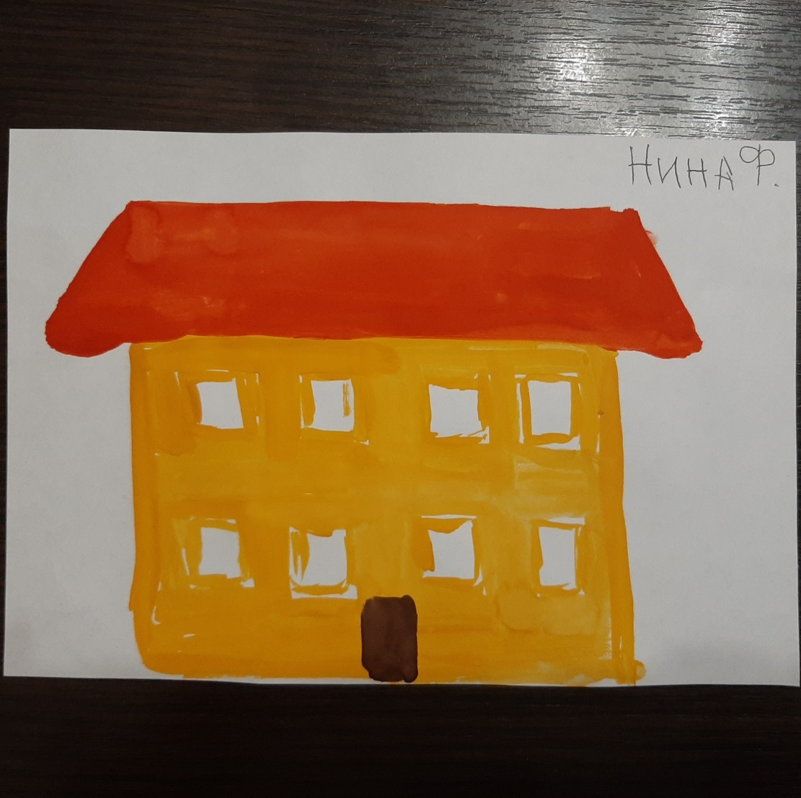

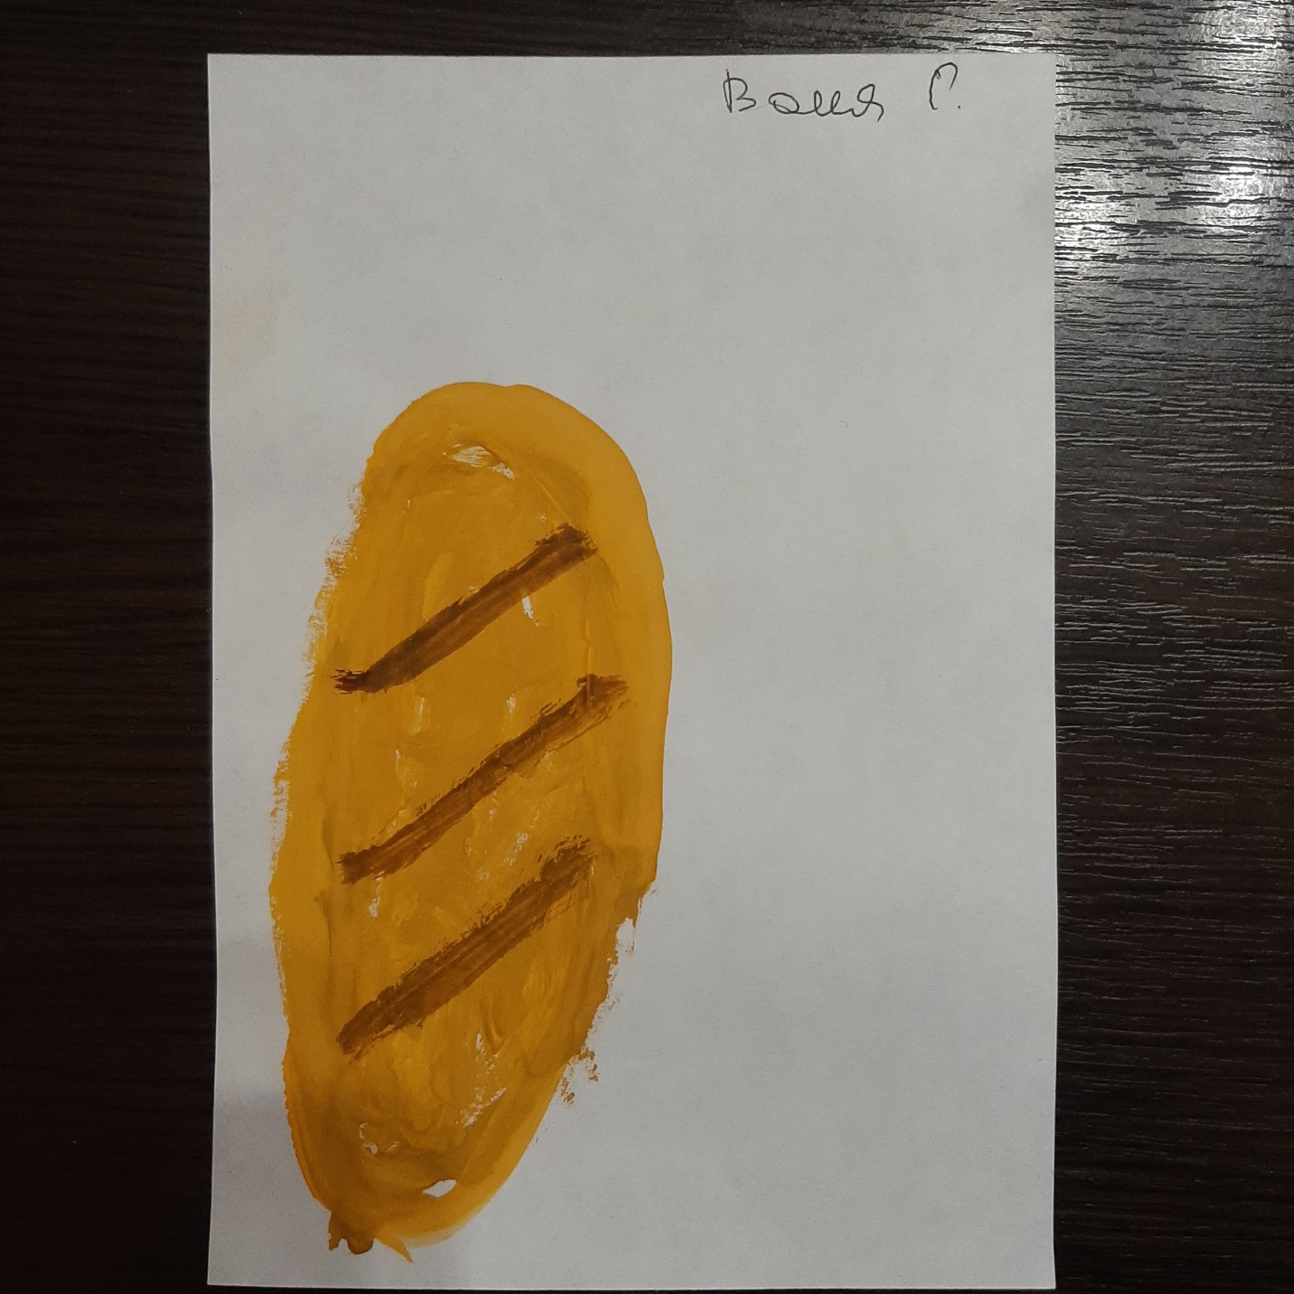
Занятие 1 «Детский сад» Нина Ф. 5 г.ж.
Занятие 2 «Батон» Ваня Г., 5 г.ж.
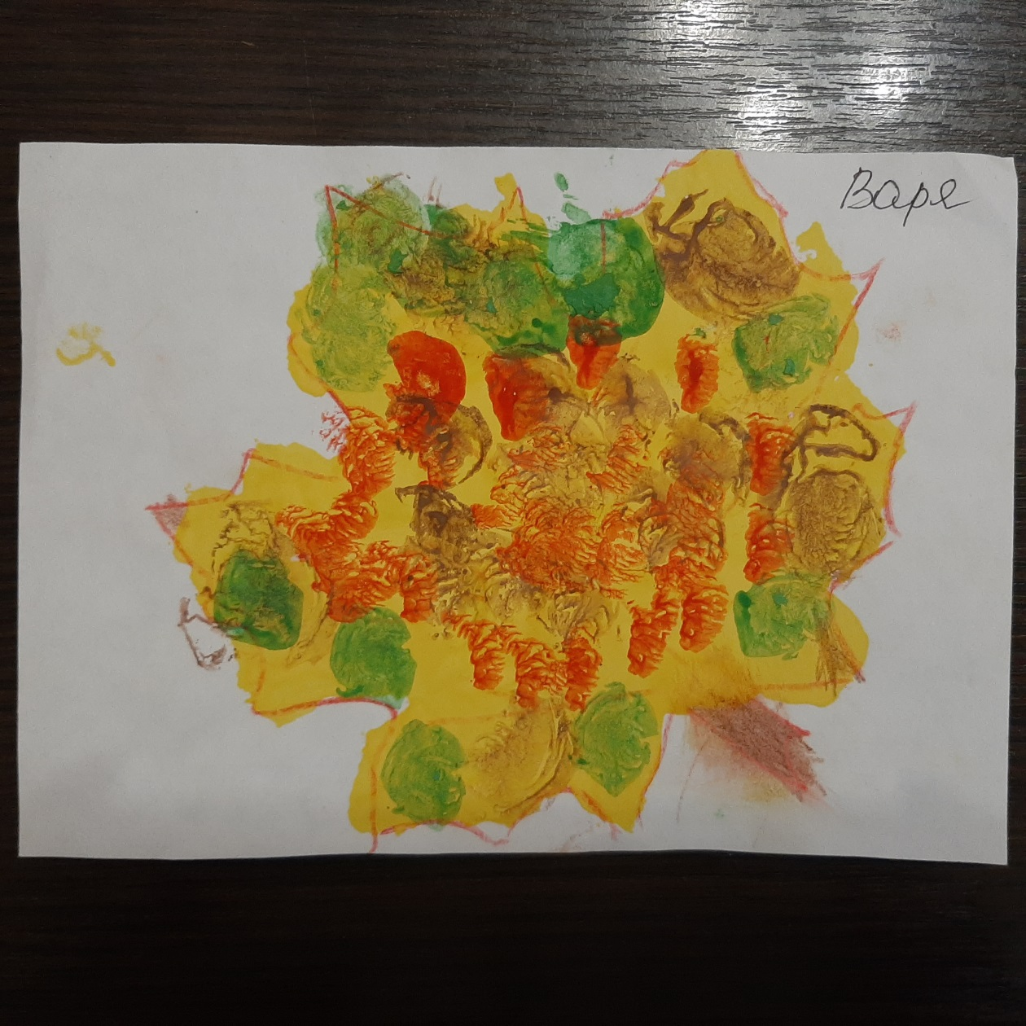
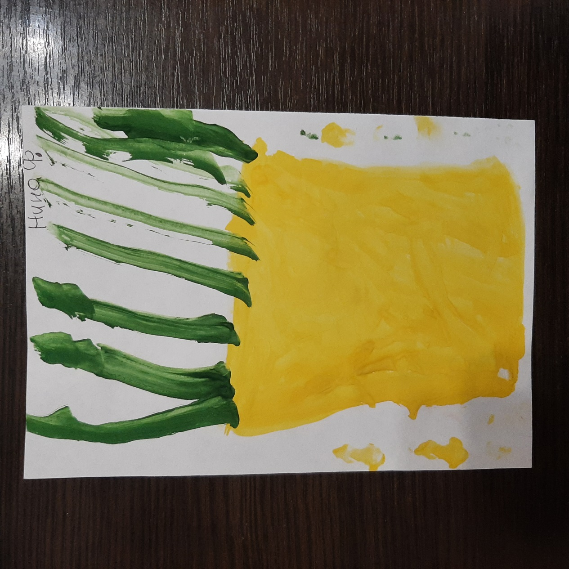
Занятие 3. «Цветок в горшке»
Нина Ф., 5 г.ж.

Занятие 4. «Осенние листочки» Варя В., 5 г.ж.

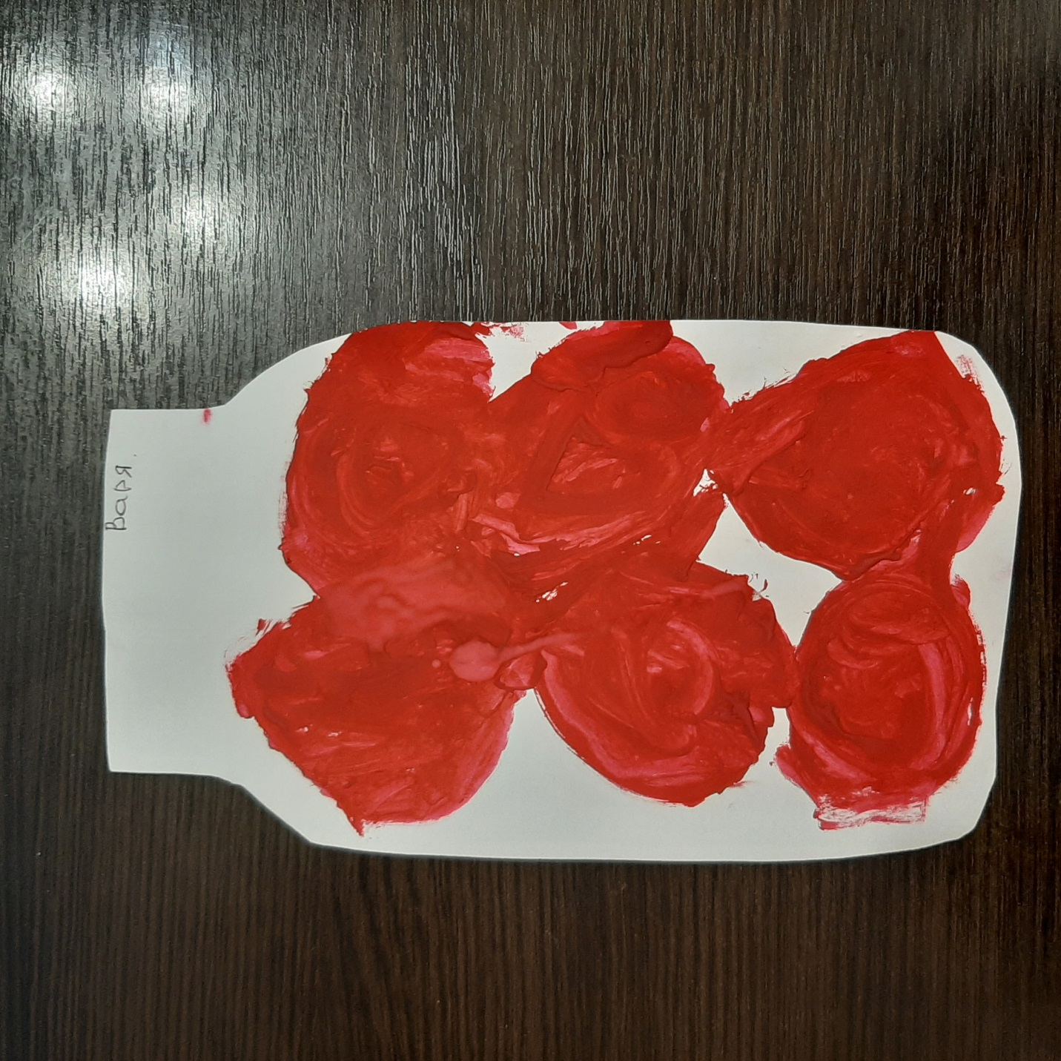
Занятие 5. «Консервируем овощи для
бабушки», Варя В., 5 г.ж.

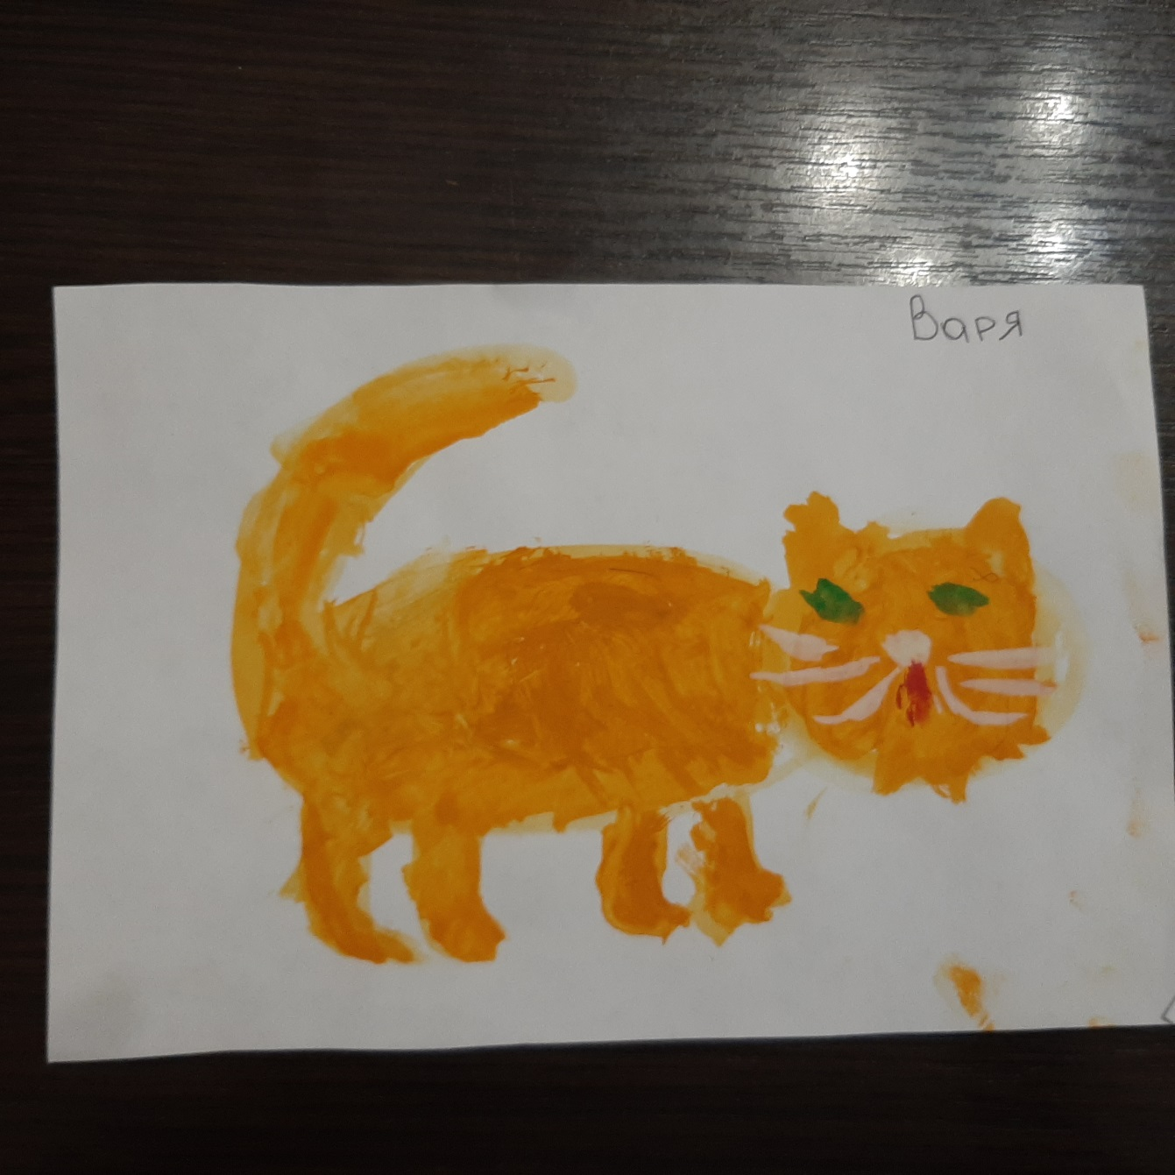

Занятие 6.«Кошка» Варя В., 5 г.ж.

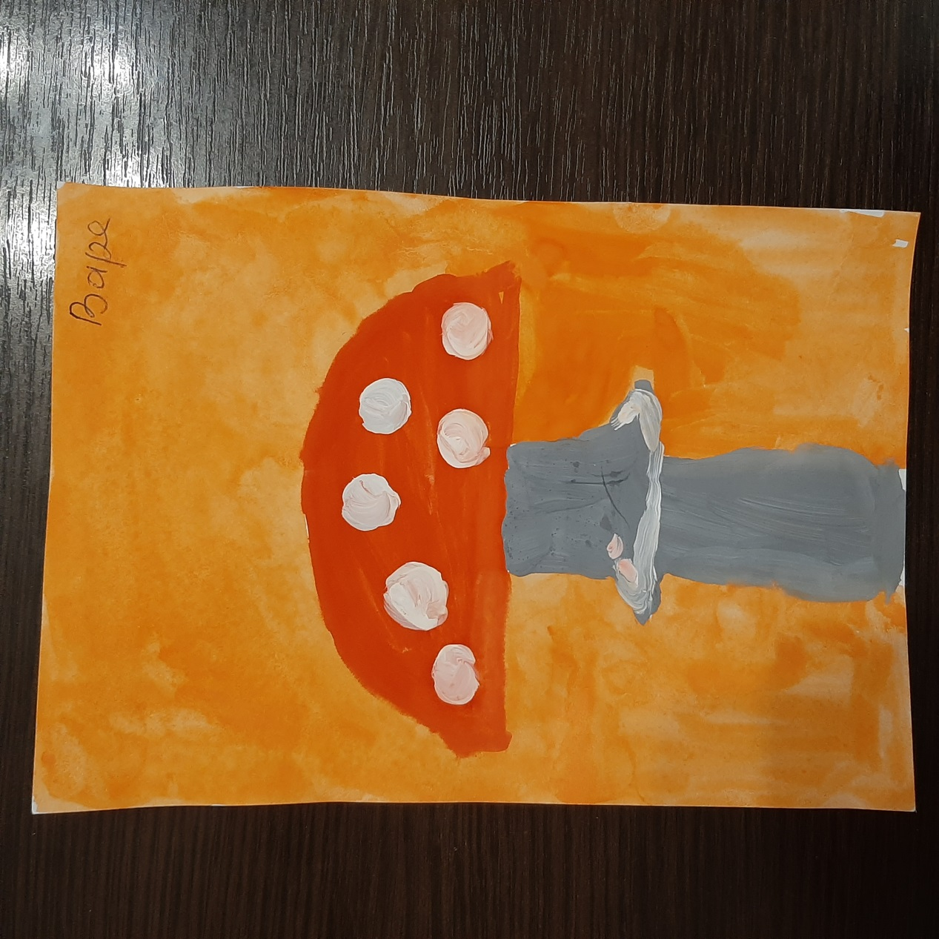

Занятие 7.«Грибы», Варя В., 5 г.ж.

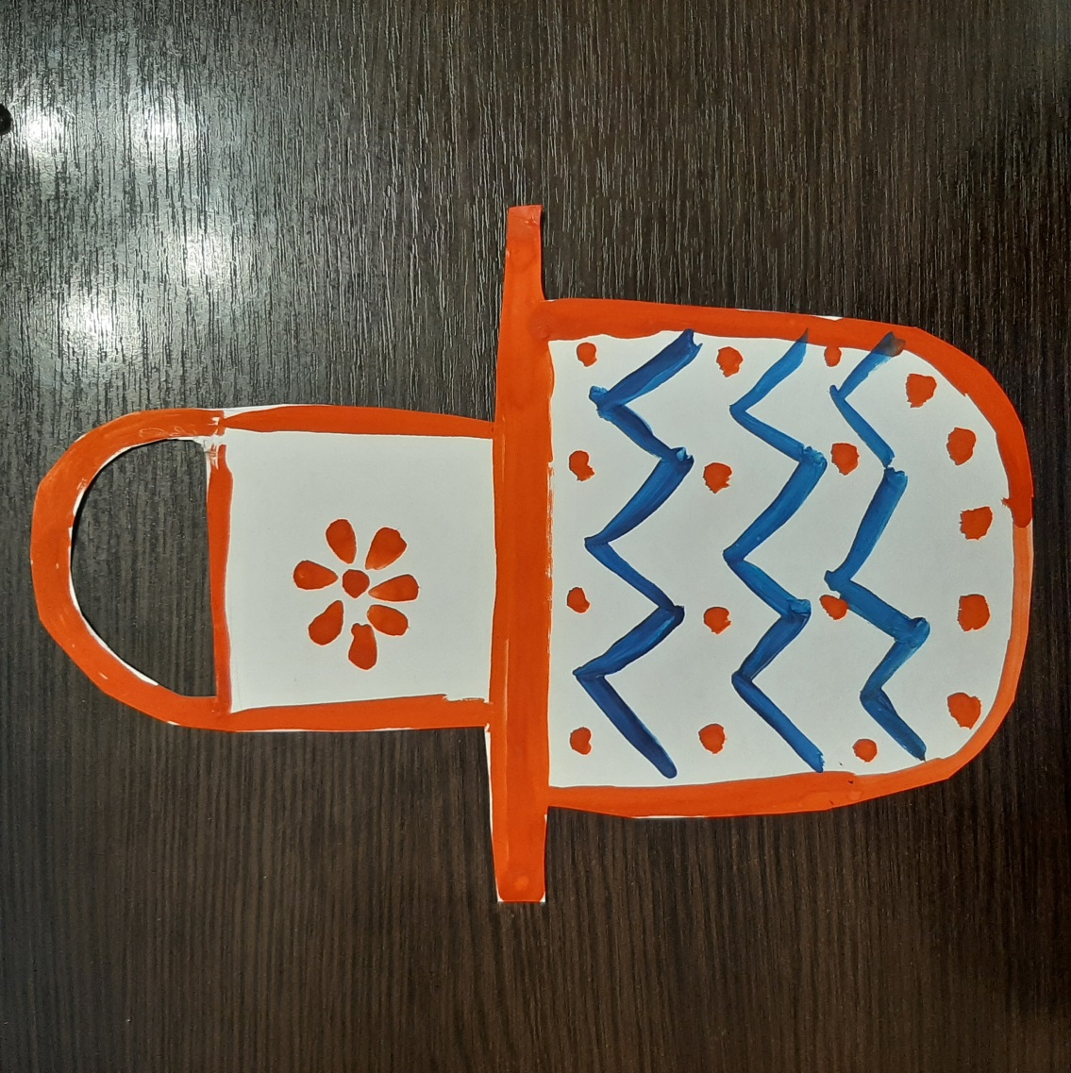

Занятие 8. «Украсим фартук»,
Образец педагога

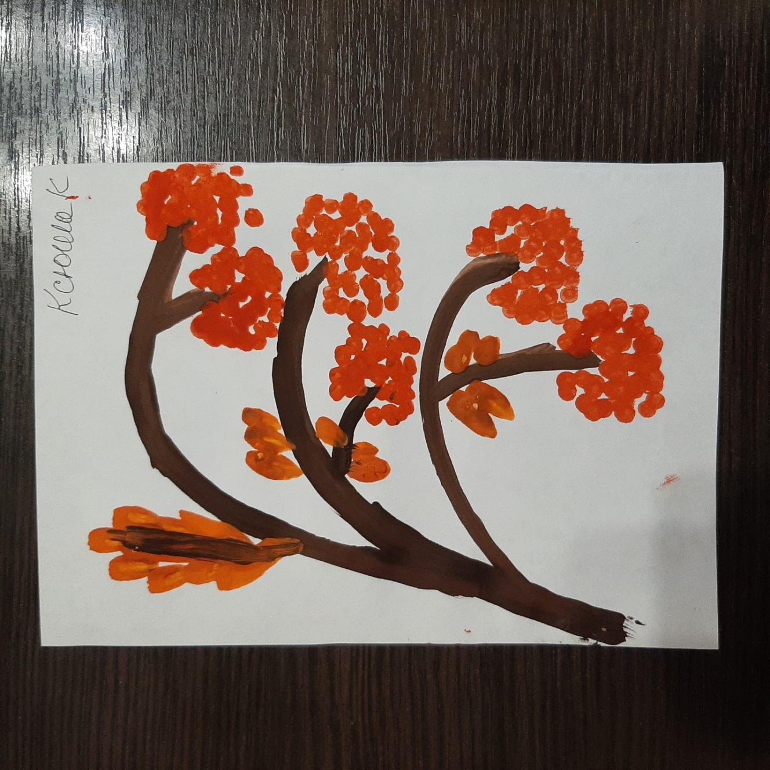

Занятие 9. «Кисть рябины»,
Ксюша К., 5 г.ж

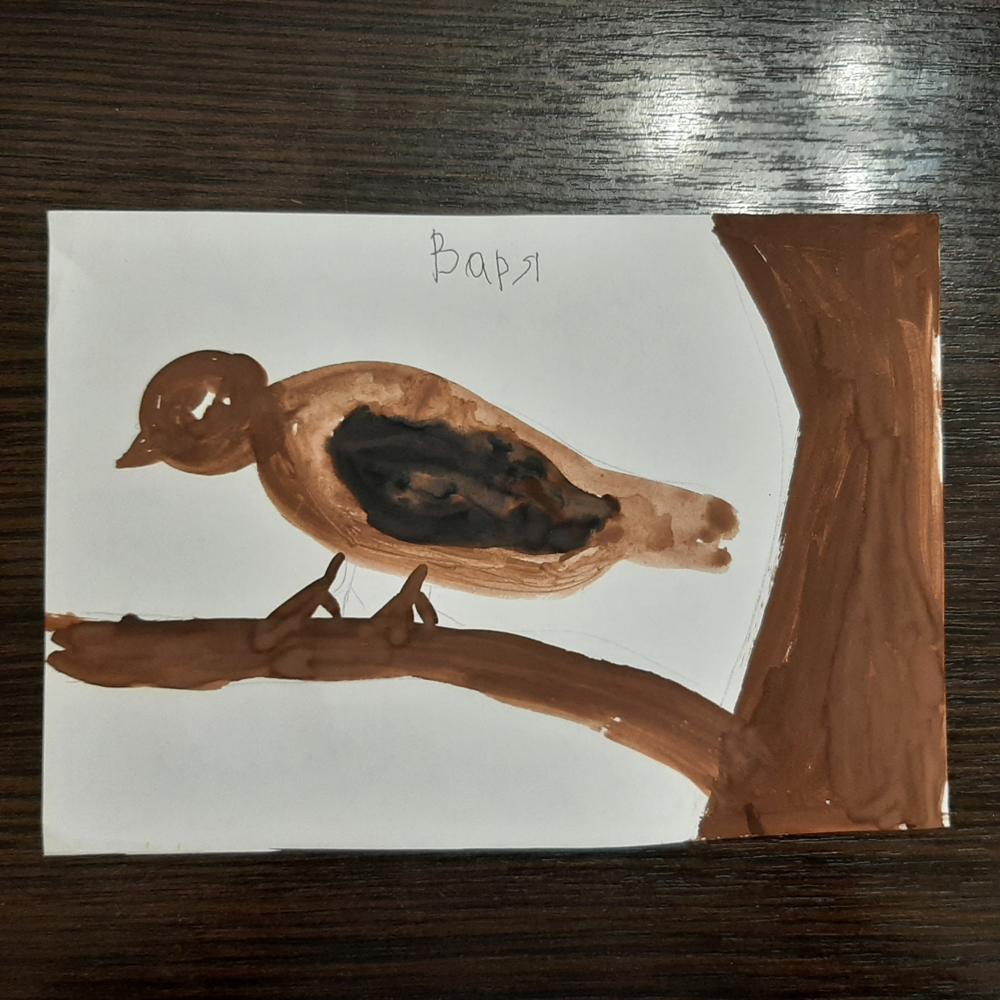

Занятие 10.«Воробушек», Варя В., 5 г.ж
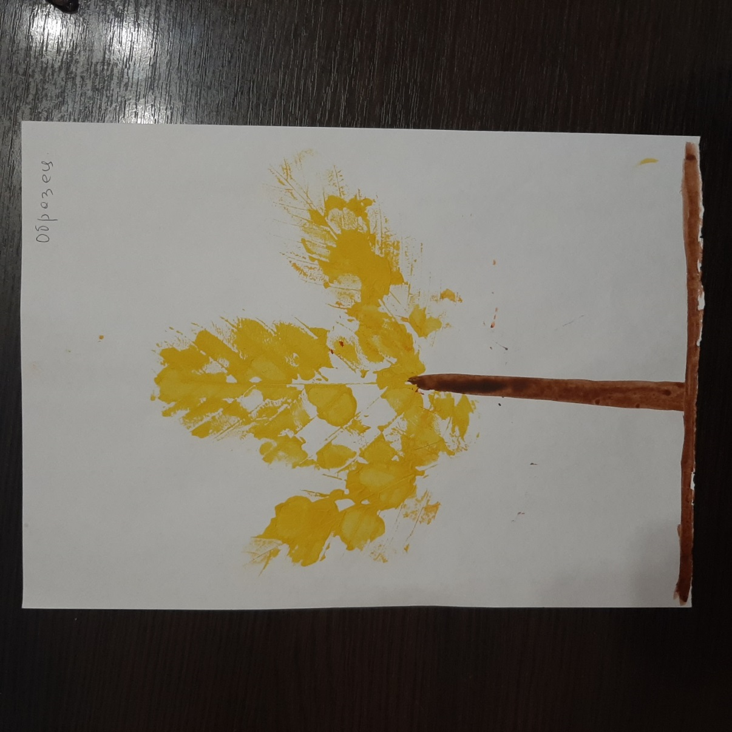

Занятие 11. «Осень»,
Образец воспитателя

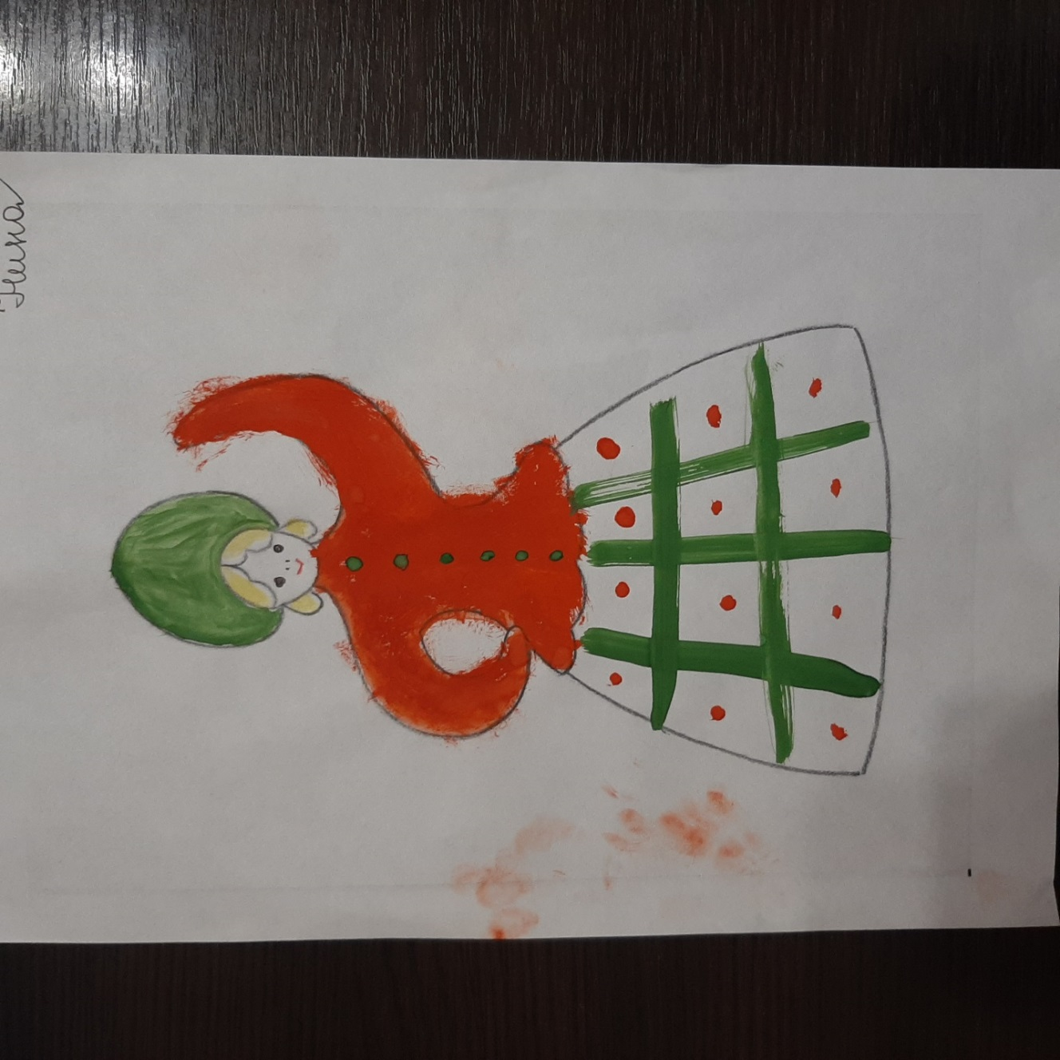

Занятие 12.«Укрась юбку
дымковской барышни»,
Нина Ф., 5 г.ж

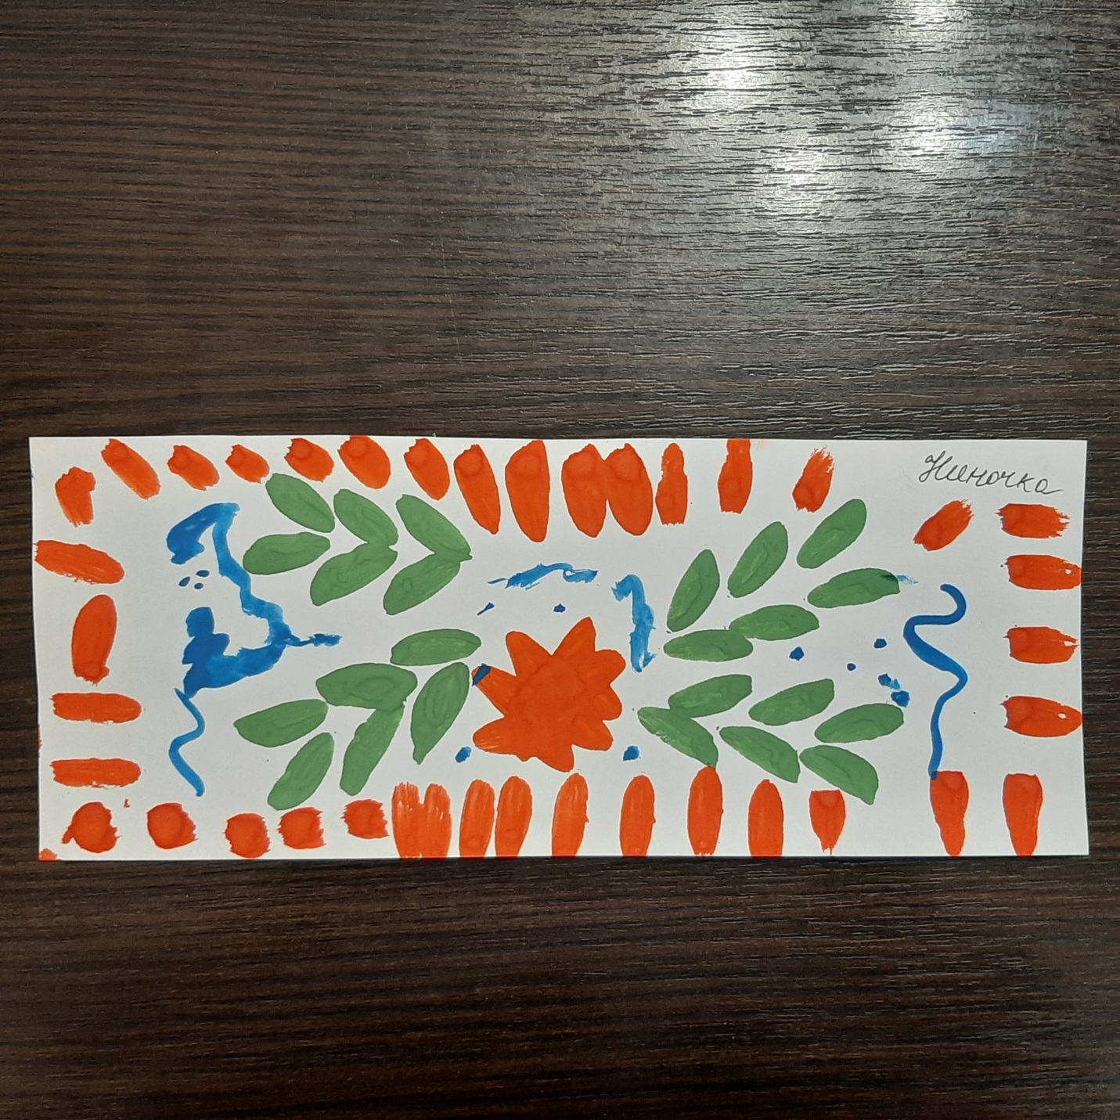

Занятие 13.«Коврик для спальни», Нина С., 5 г.ж.

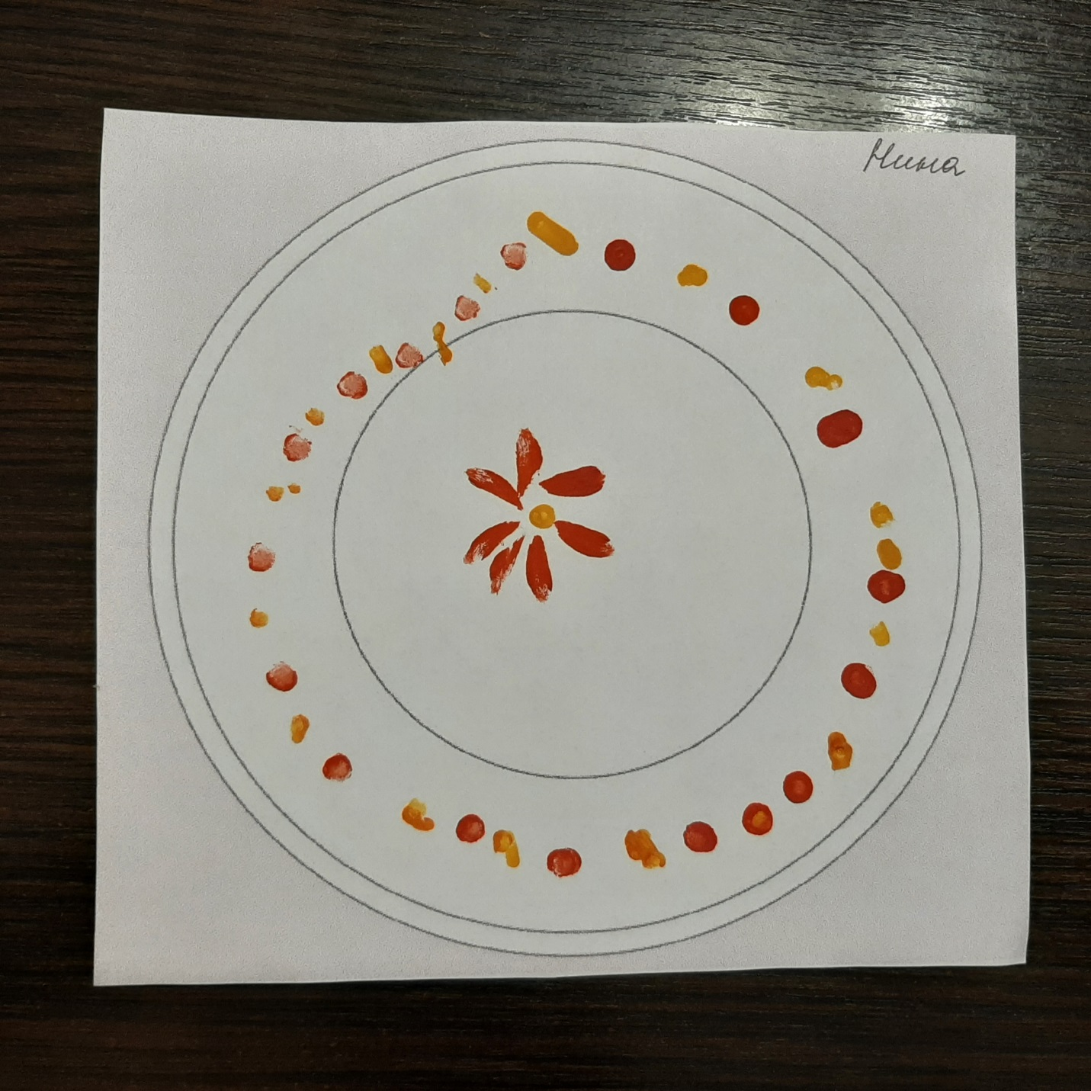

Занятие 14. «Тарелочка», Нина Ф., 5 г.ж.

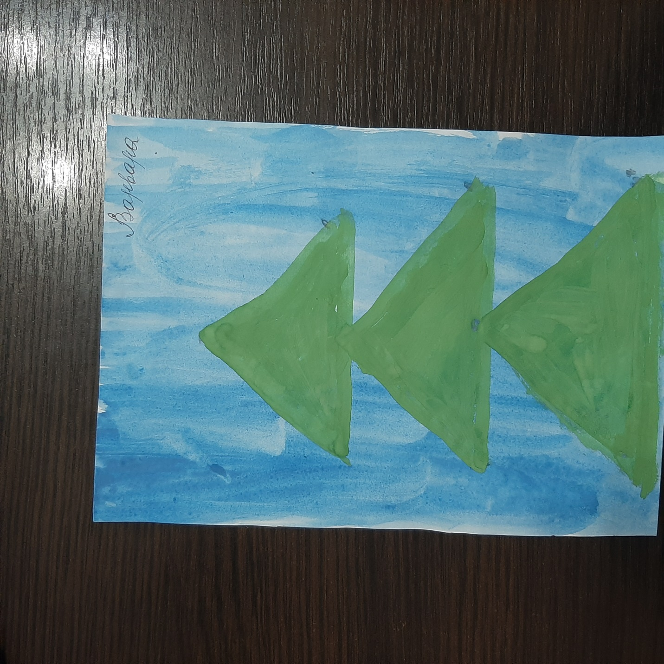

Занятие 15.«Маленькой елочке
холодно зимой», Варя В., 5 г.ж.
Ксюша К., 5 г.ж.

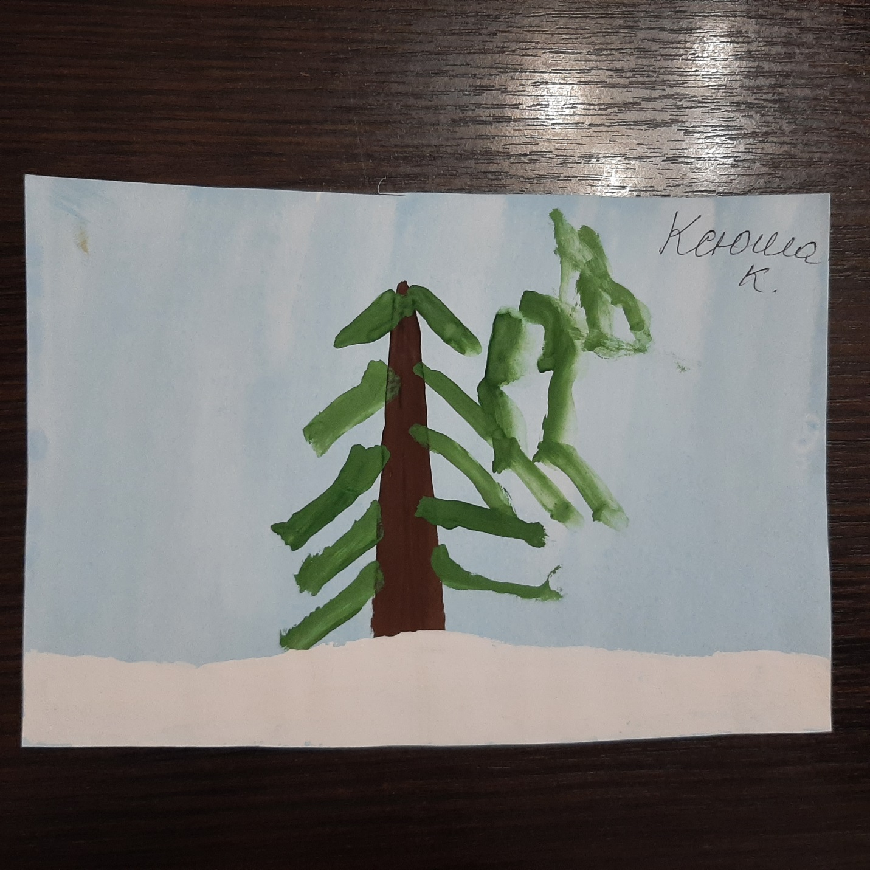

Занятие 16.«Зимний лес», Ксюша К. 5 г.ж.
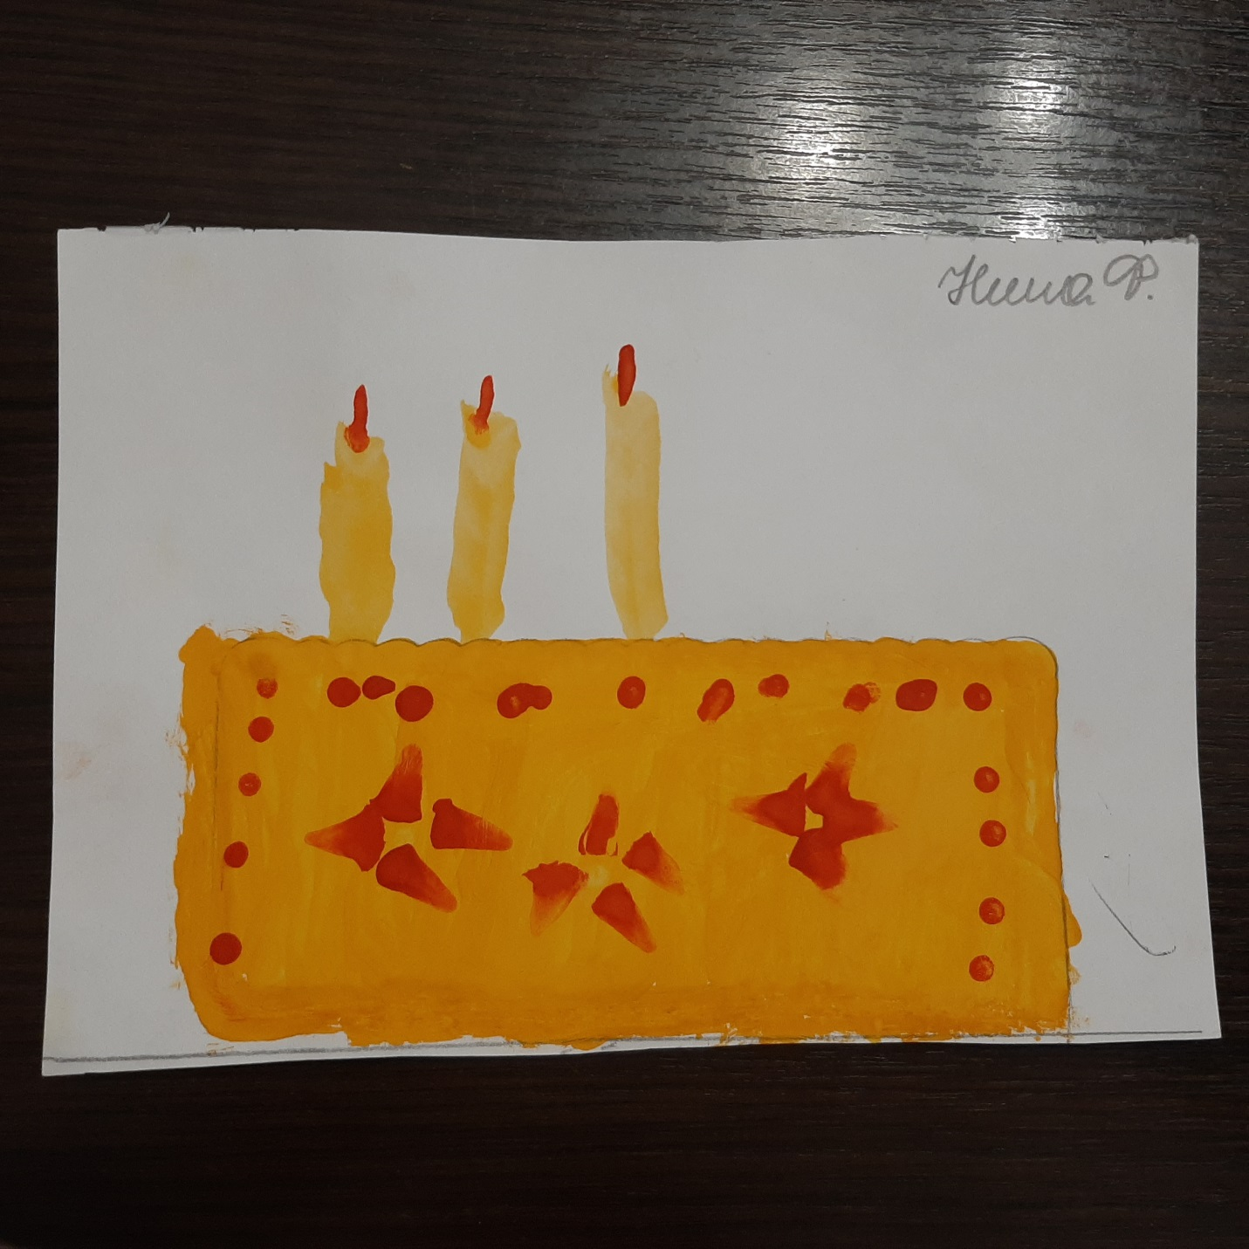

Занятие 17.«Украсим торт», Нина Ф., 5 г.ж

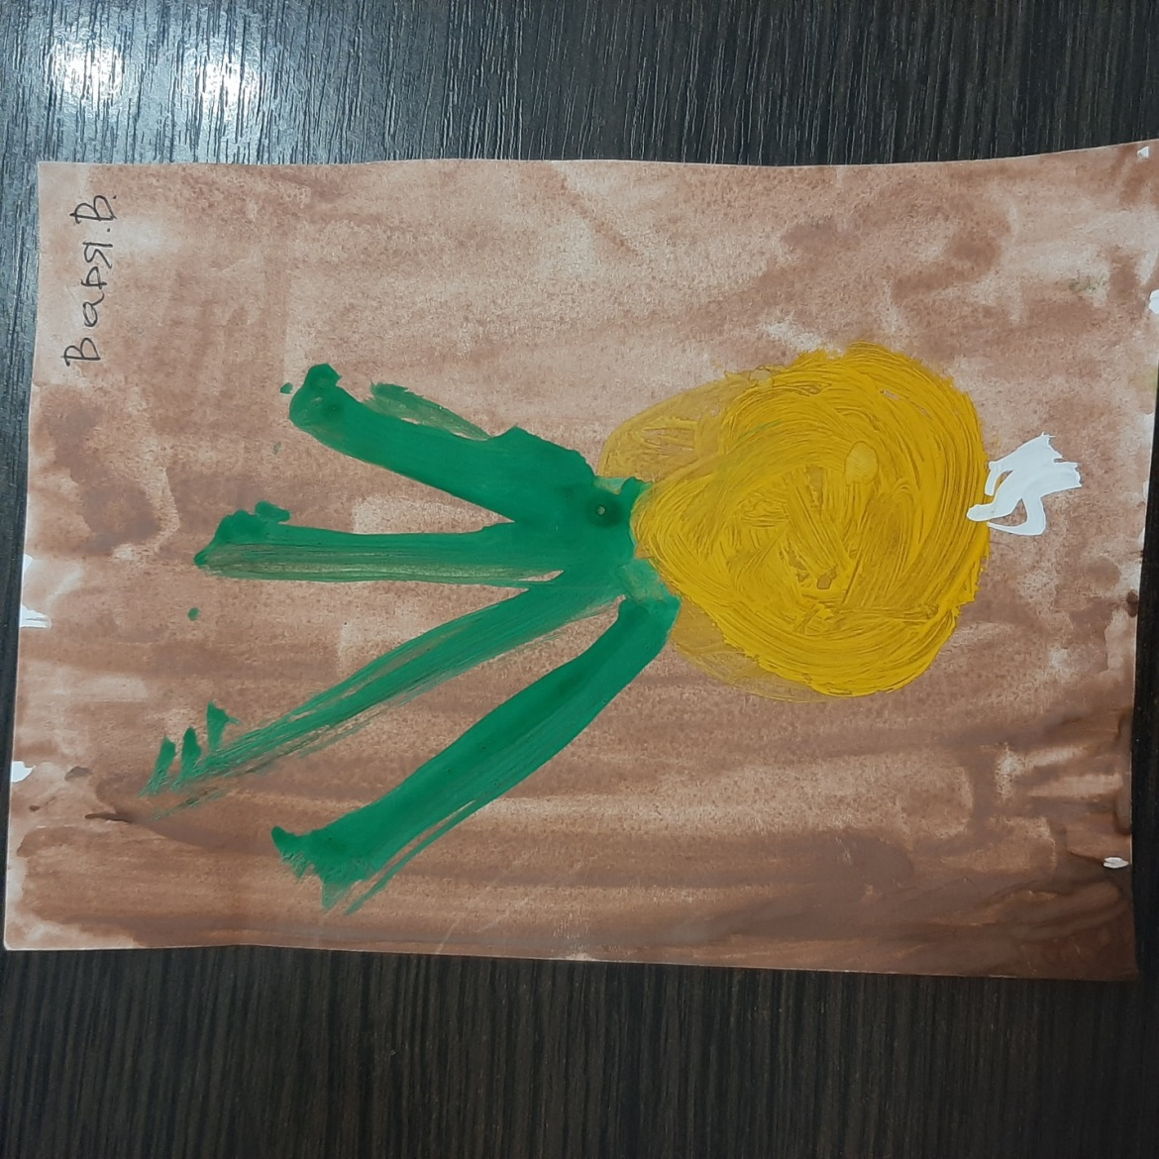
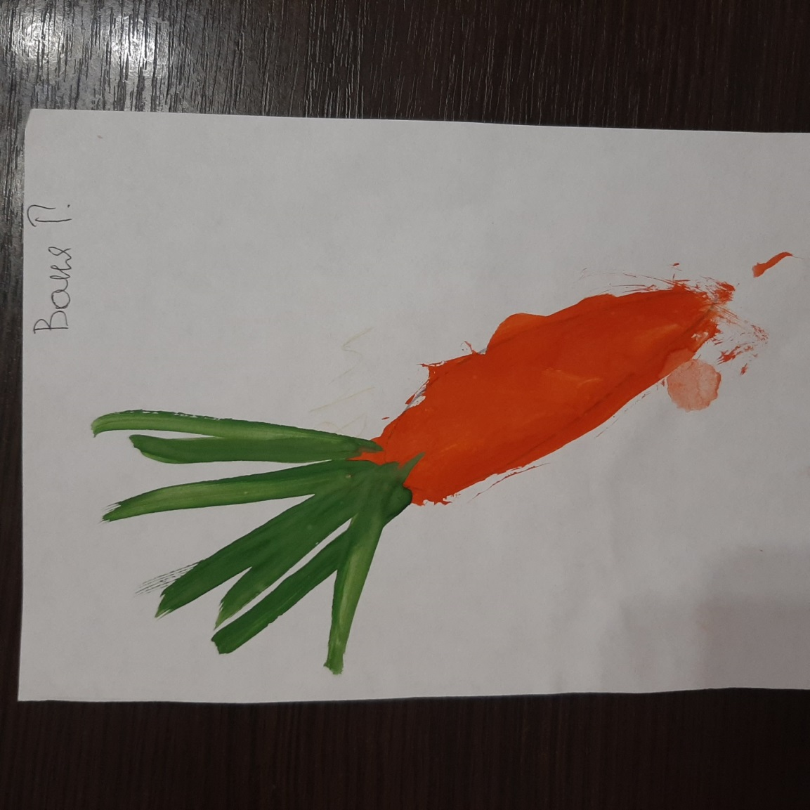

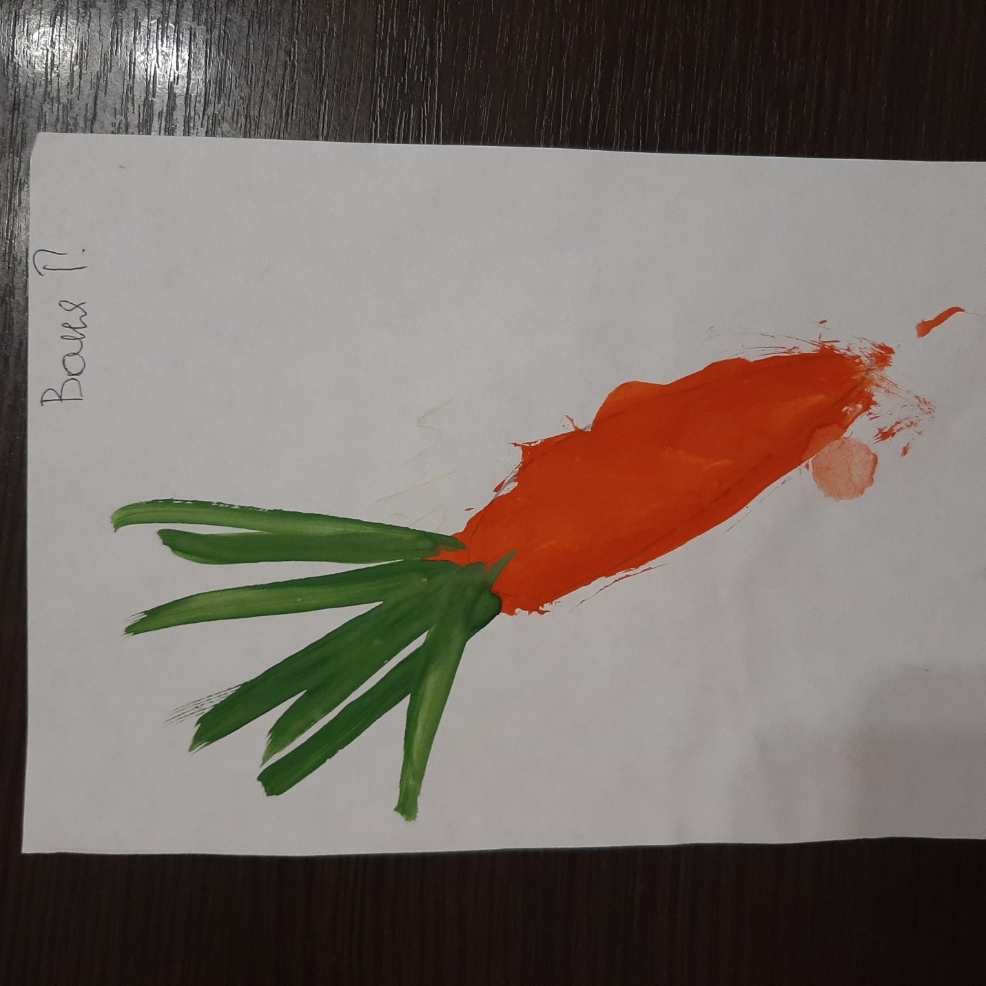

Варя В., 5 г.ж. Ваня Г., 5 г.ж.
Занятие 18.«Будь здоров»

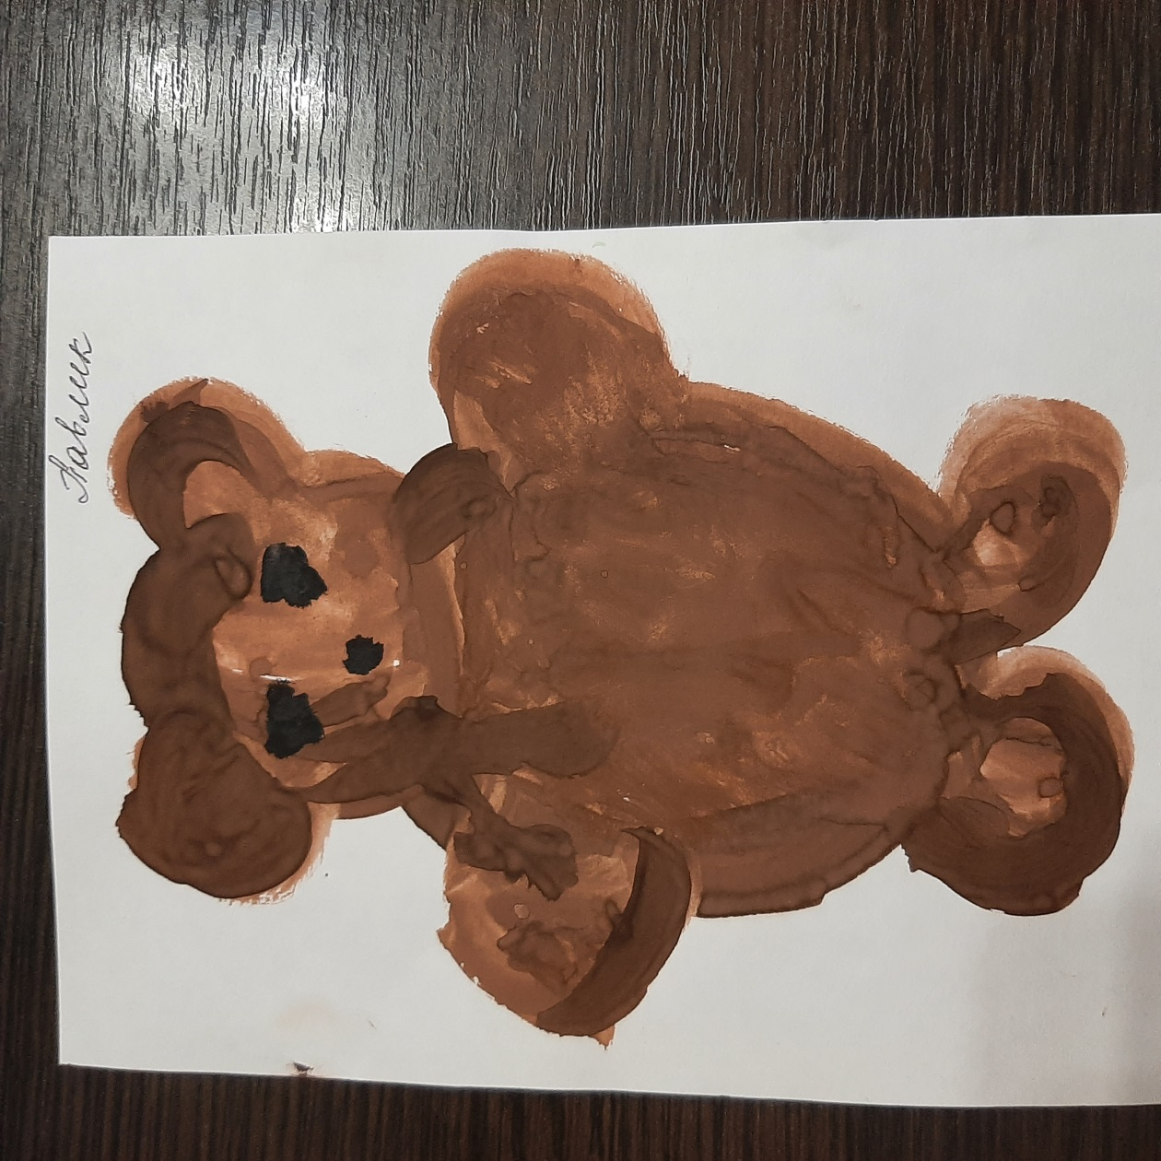

Занятие 19.«Медвежонок
плюшевый», Паша Г., 5 г.ж.

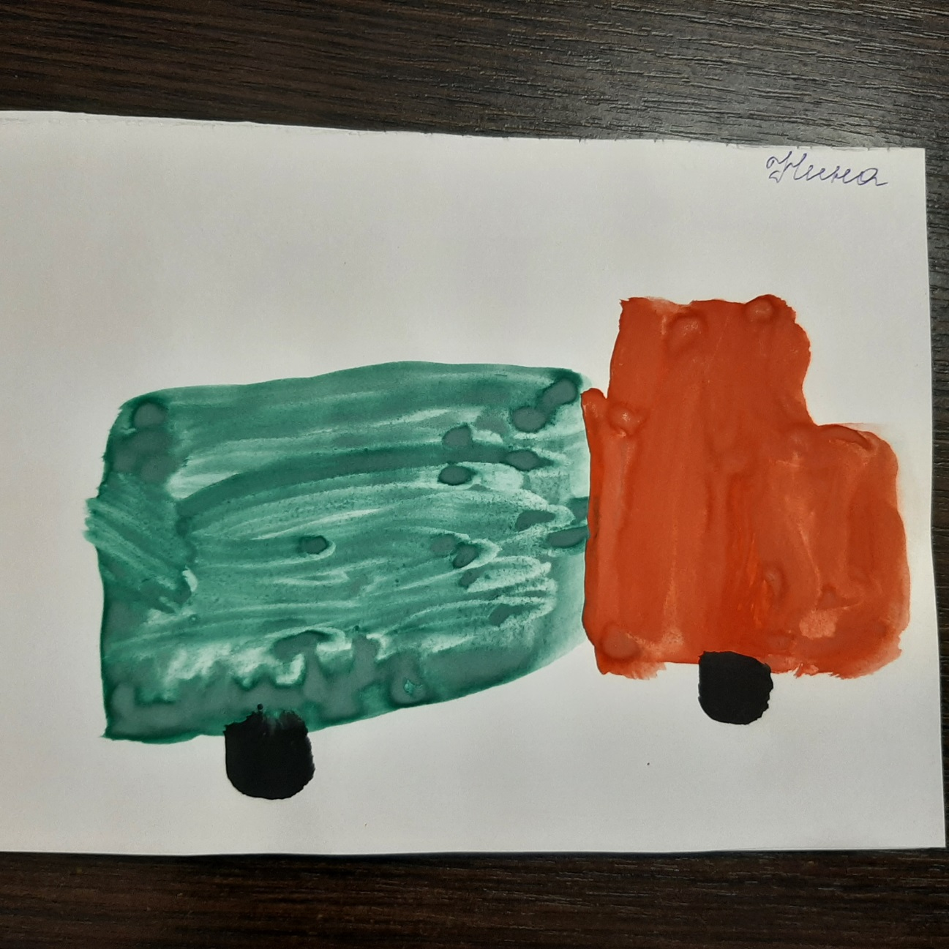

Занятие 20. «Грузовик», Нина Ф., 5 г.ж.

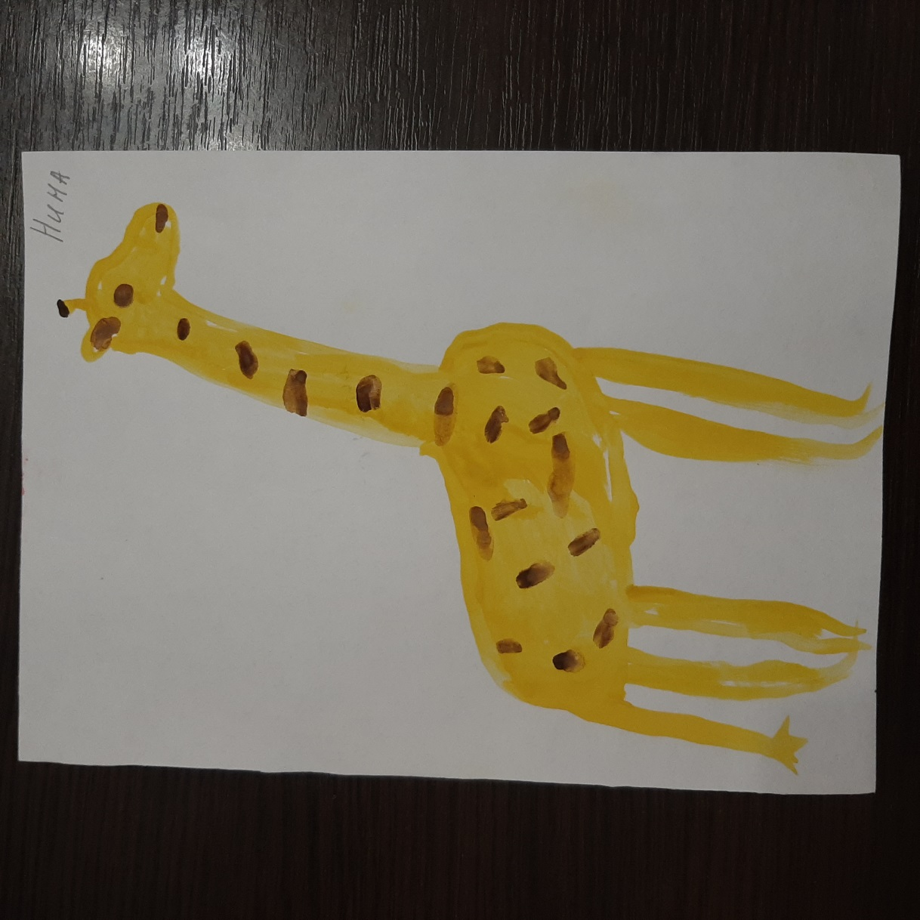

Занятие 21. «Жираф», Нина С., 5 г.ж.

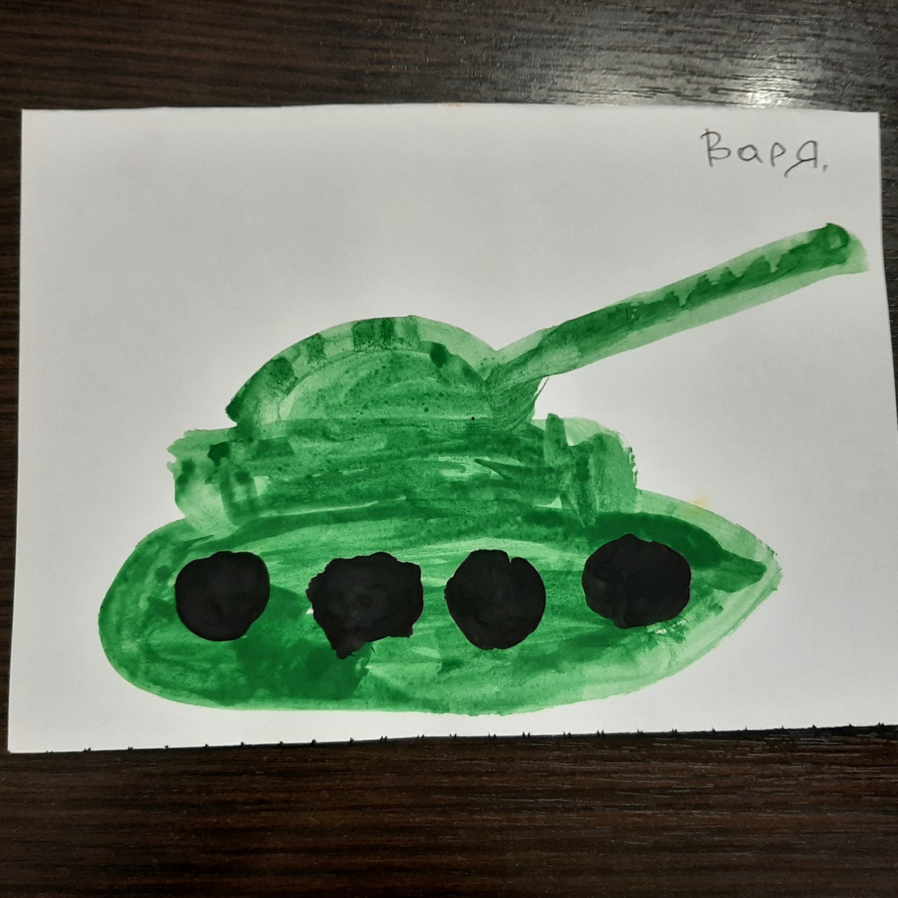

Занятие 22. «Танк», Варя В., 5 г.ж.

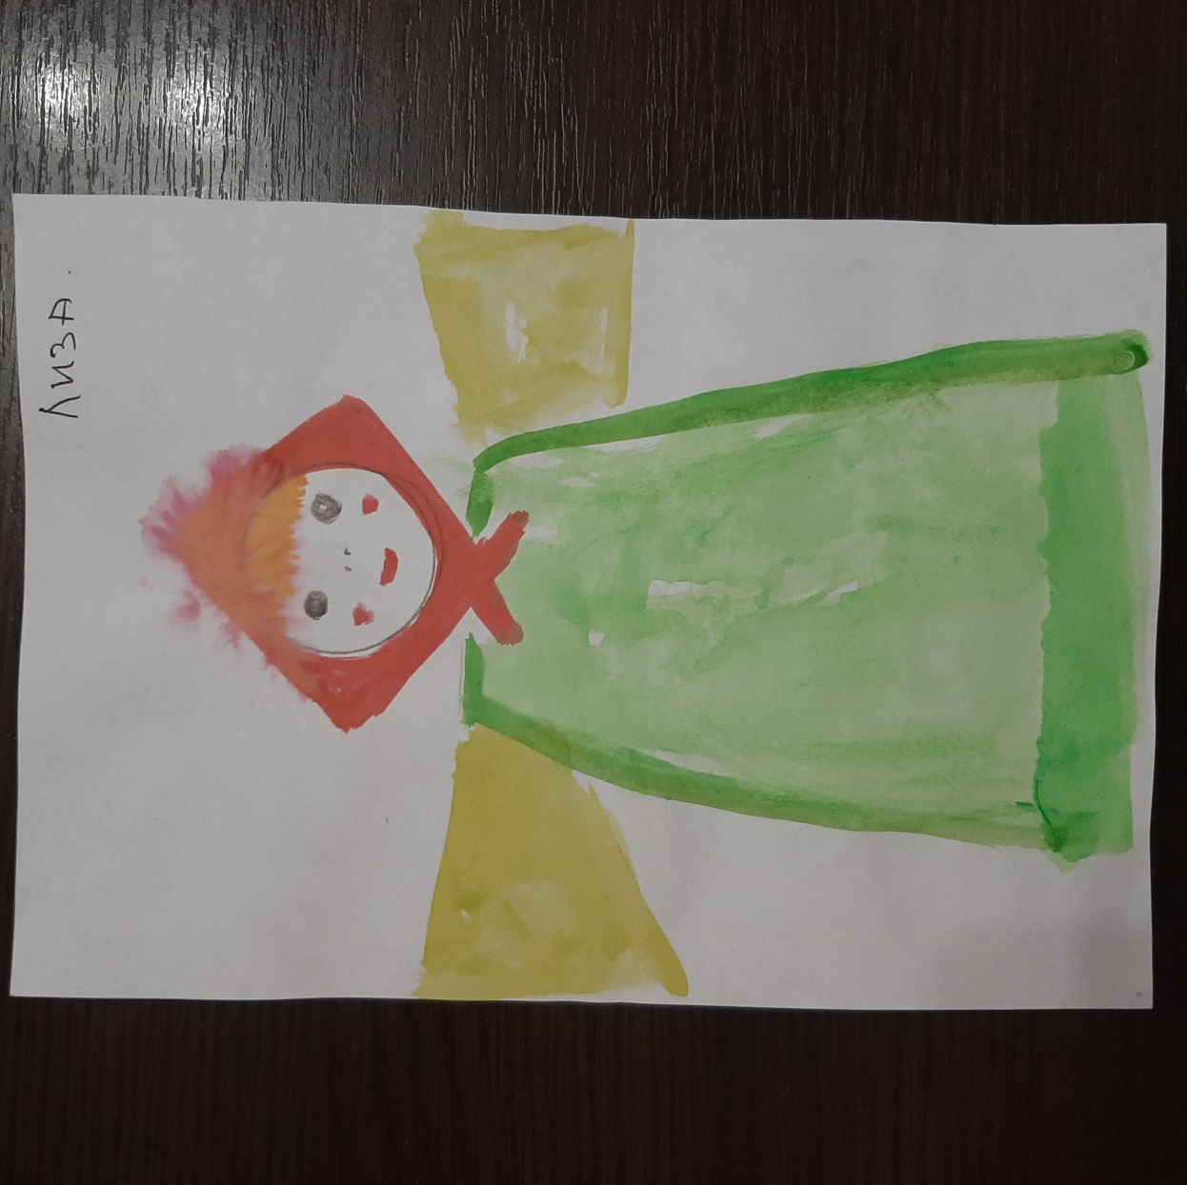

Занятие 23. «Кукла Масленица»,
Лиза Т. 5 г.ж.

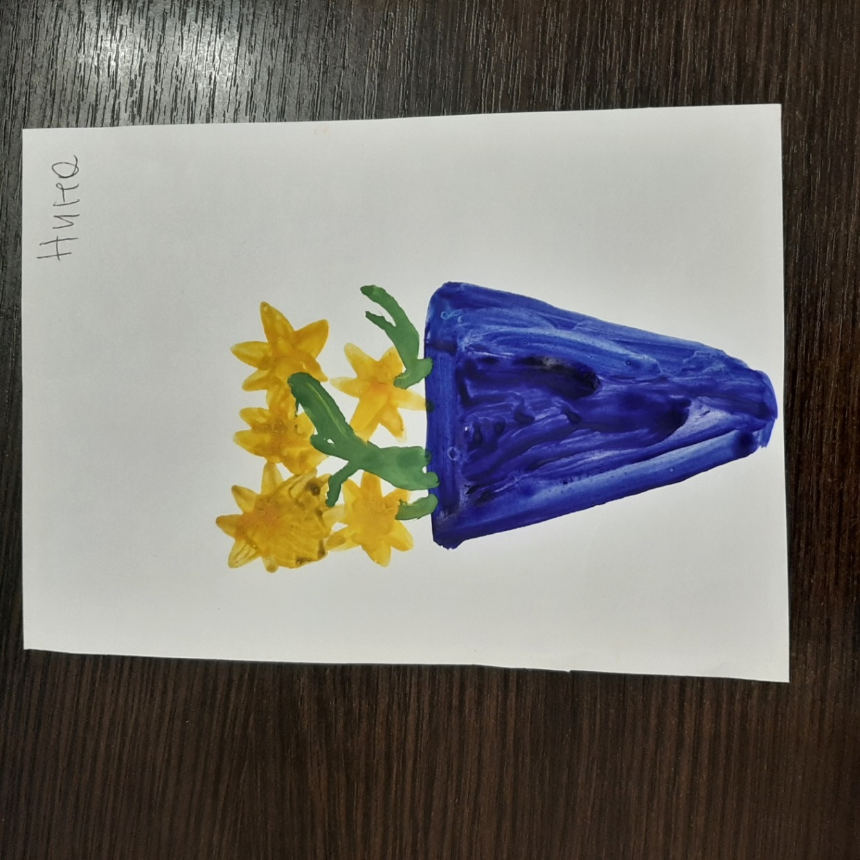

Занятие 24. «Цветы для мамочки»,
Нина Ф., 5 г.ж.

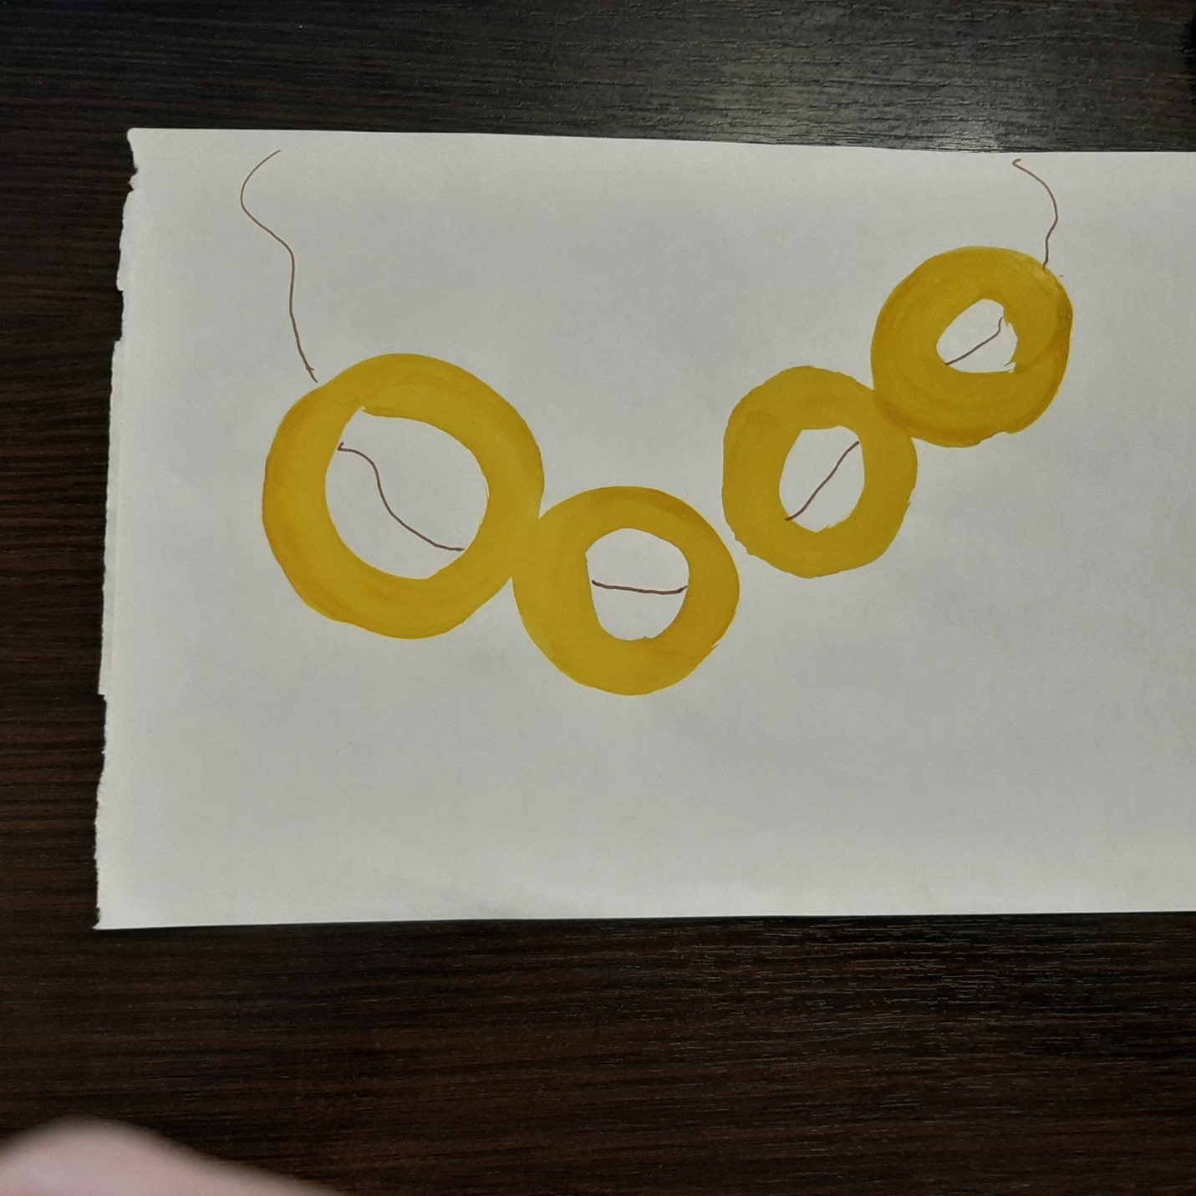

Занятие 25. «Продукты питания», Образец педагога

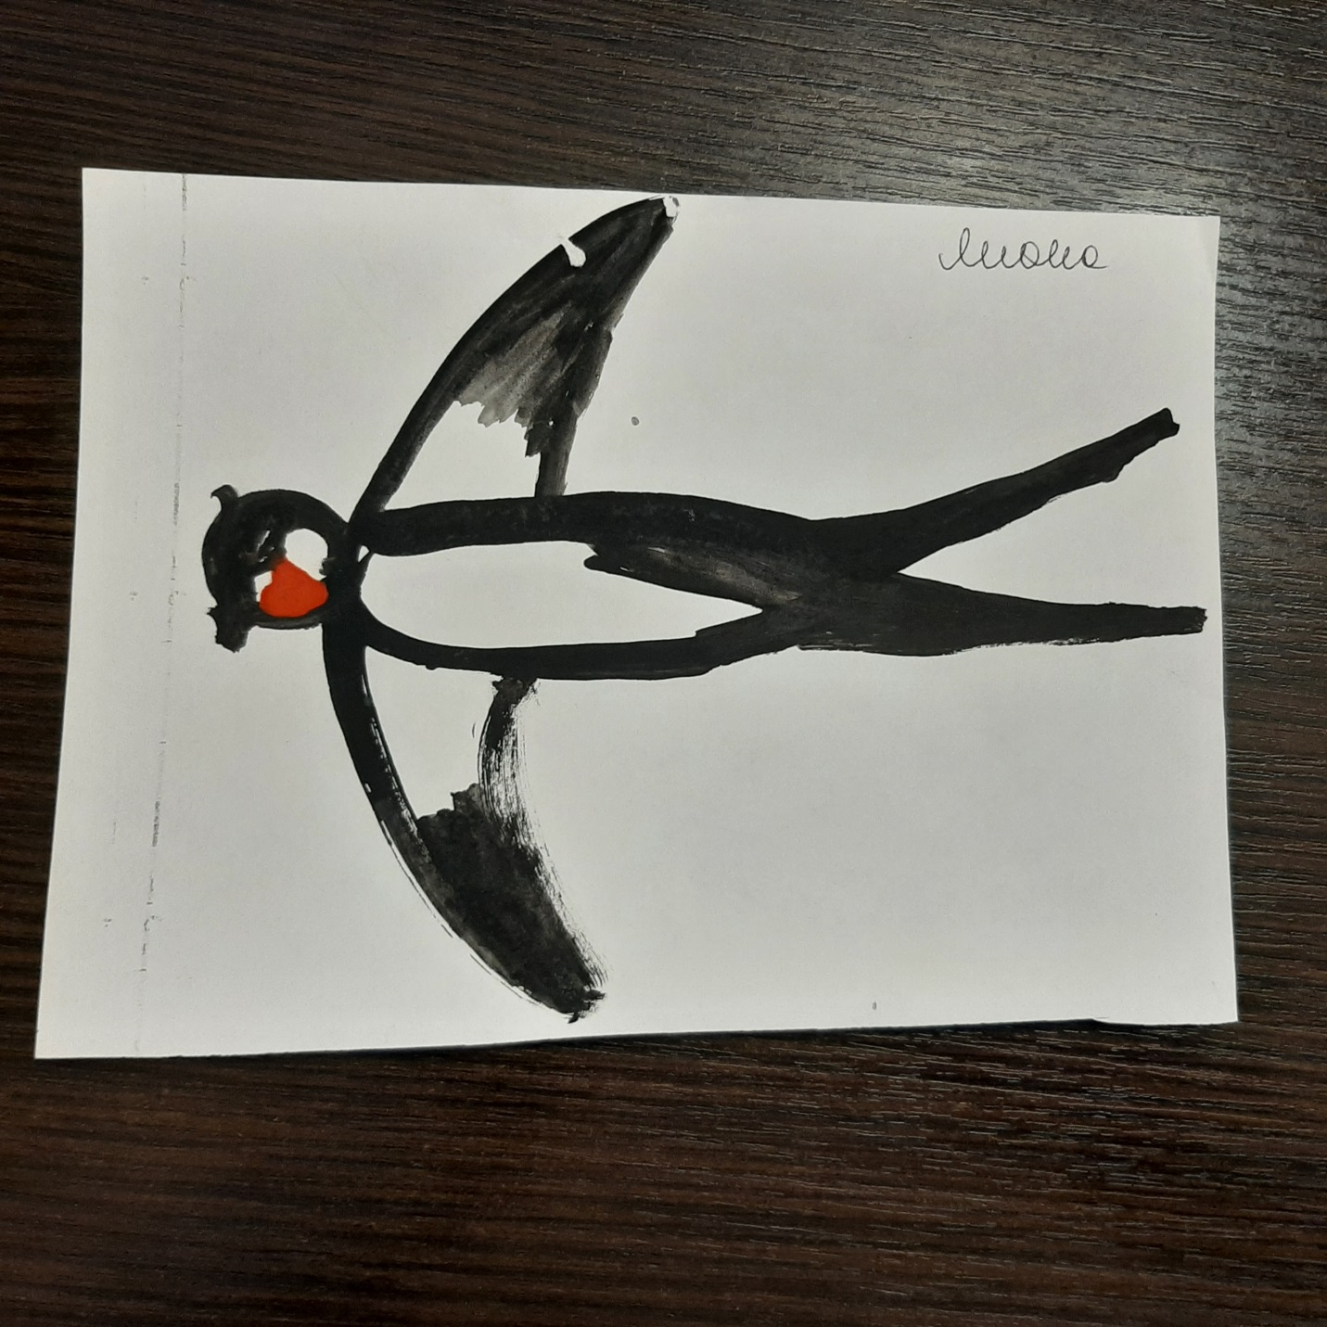

Занятие 26. «Птицы прилетели», Лиана Ш. 5 г.ж.

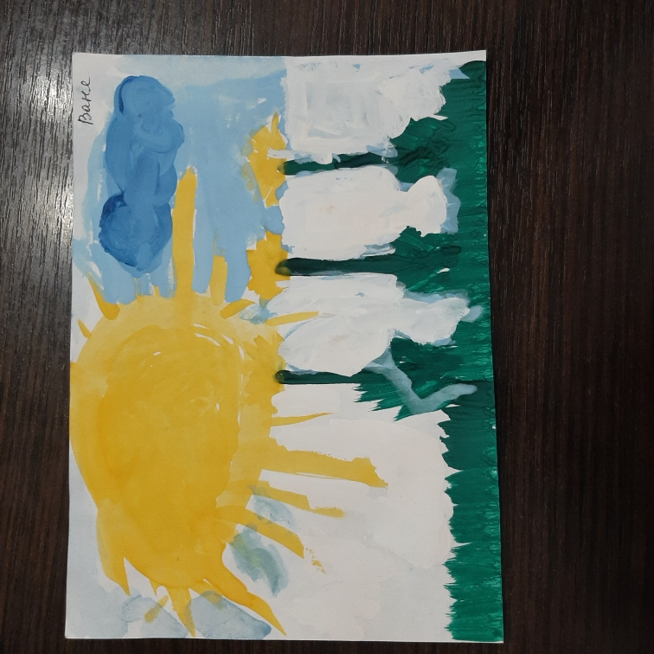

Занятие 27. «Волшебный мир красок», Вана Г., 5 г.ж.

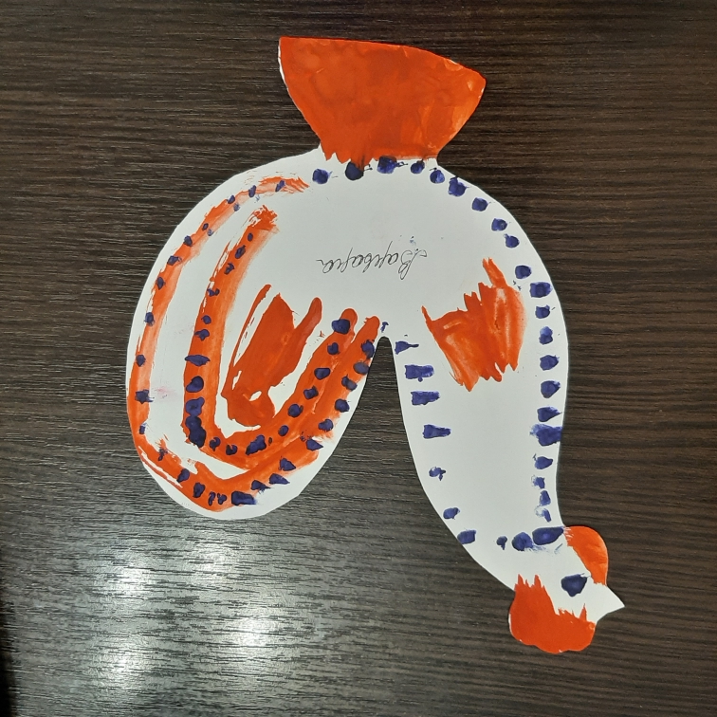

Занятие 28. «Дымковская игрушка «Петушок»», Образец воспитателя

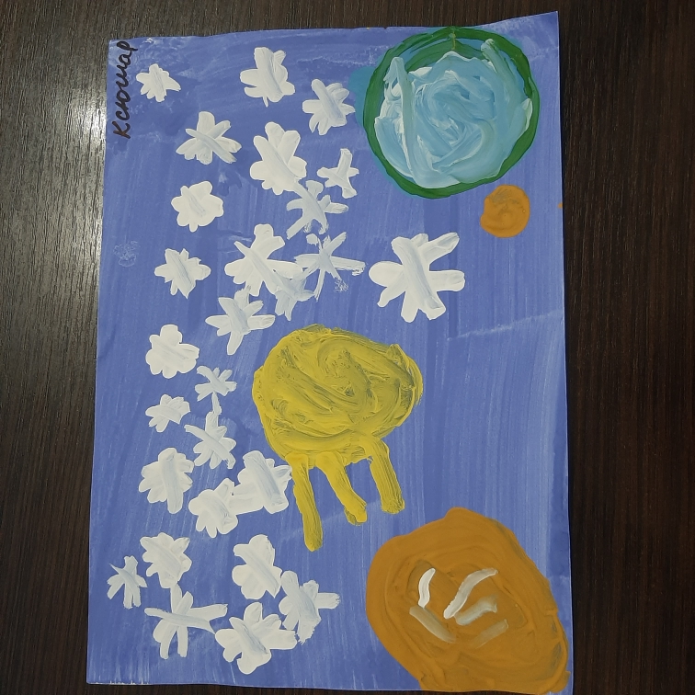

Занятие 29. «Космос», Ксюша Р. 5 г.ж.
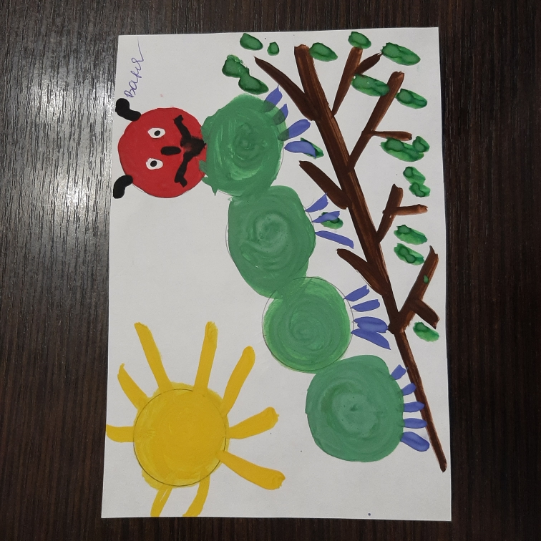

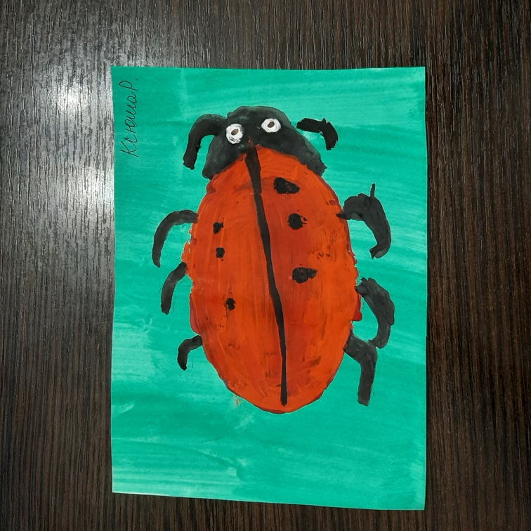

Ваня Г., 5 г.ж.
Занятие 30. «Насекомые на лугу»

Ксюша Р. 5 г.ж.

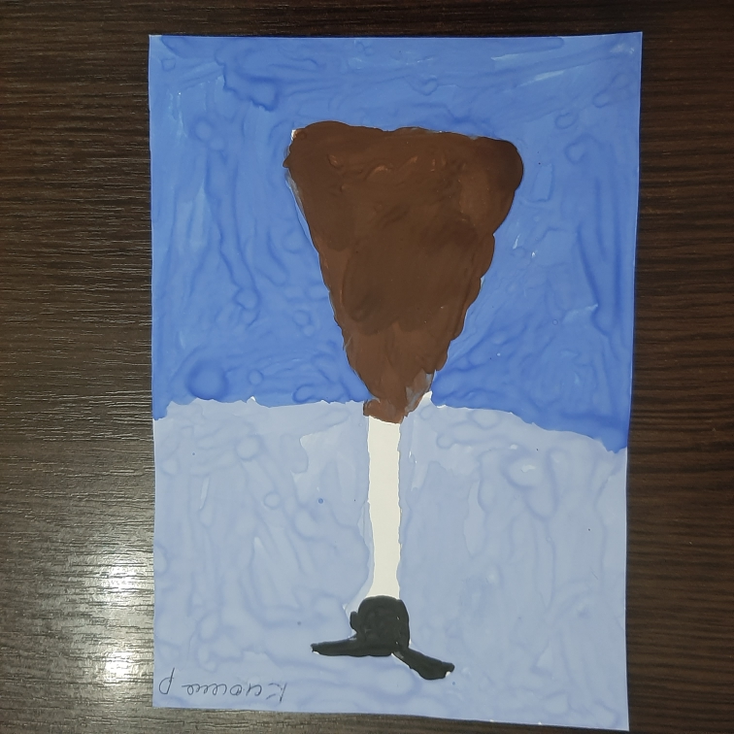

Занятие 31. «Памятник
Затопленным кораблям»,
Ксюша Р. 5 г.ж.

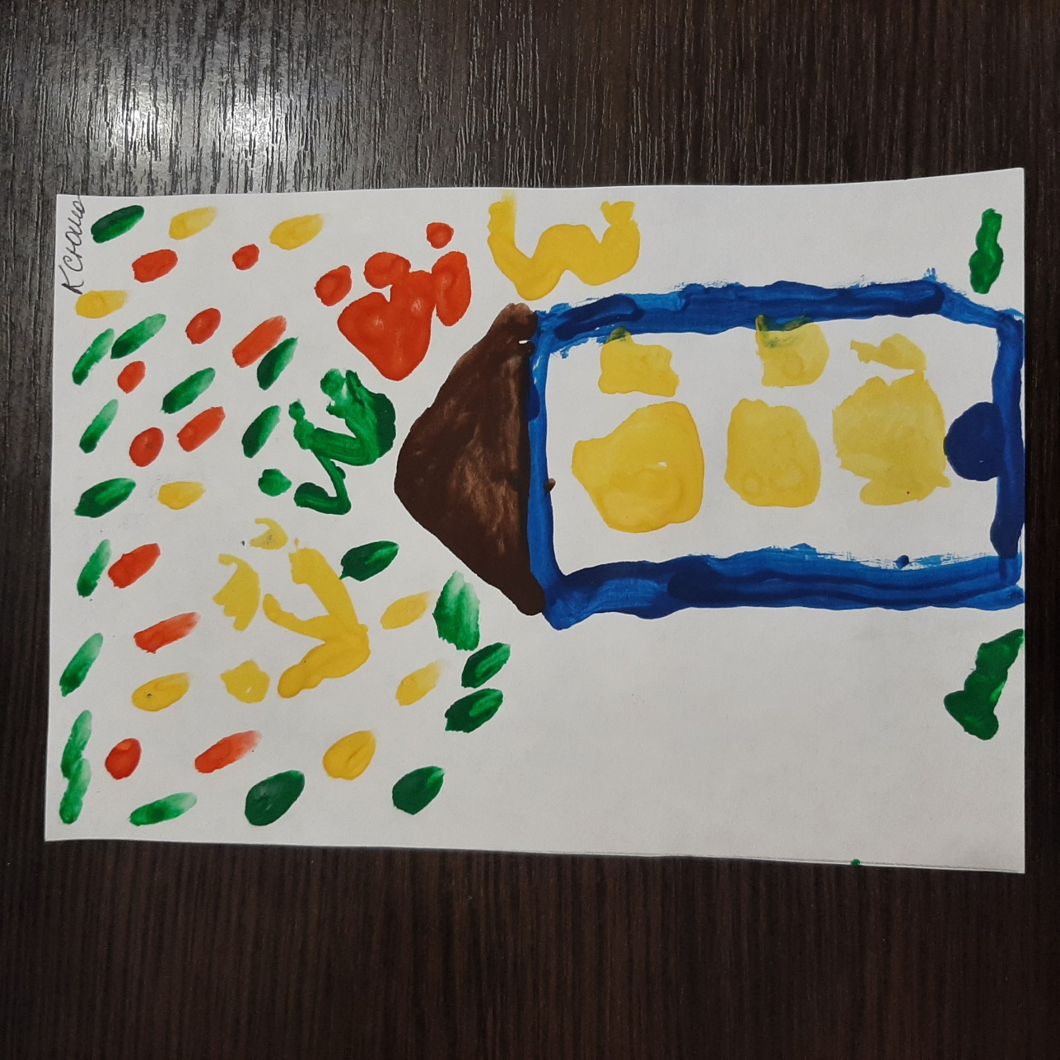

Занятие 32. «Празднично
украшенный дом», Ксюша Р. 5 г.ж.

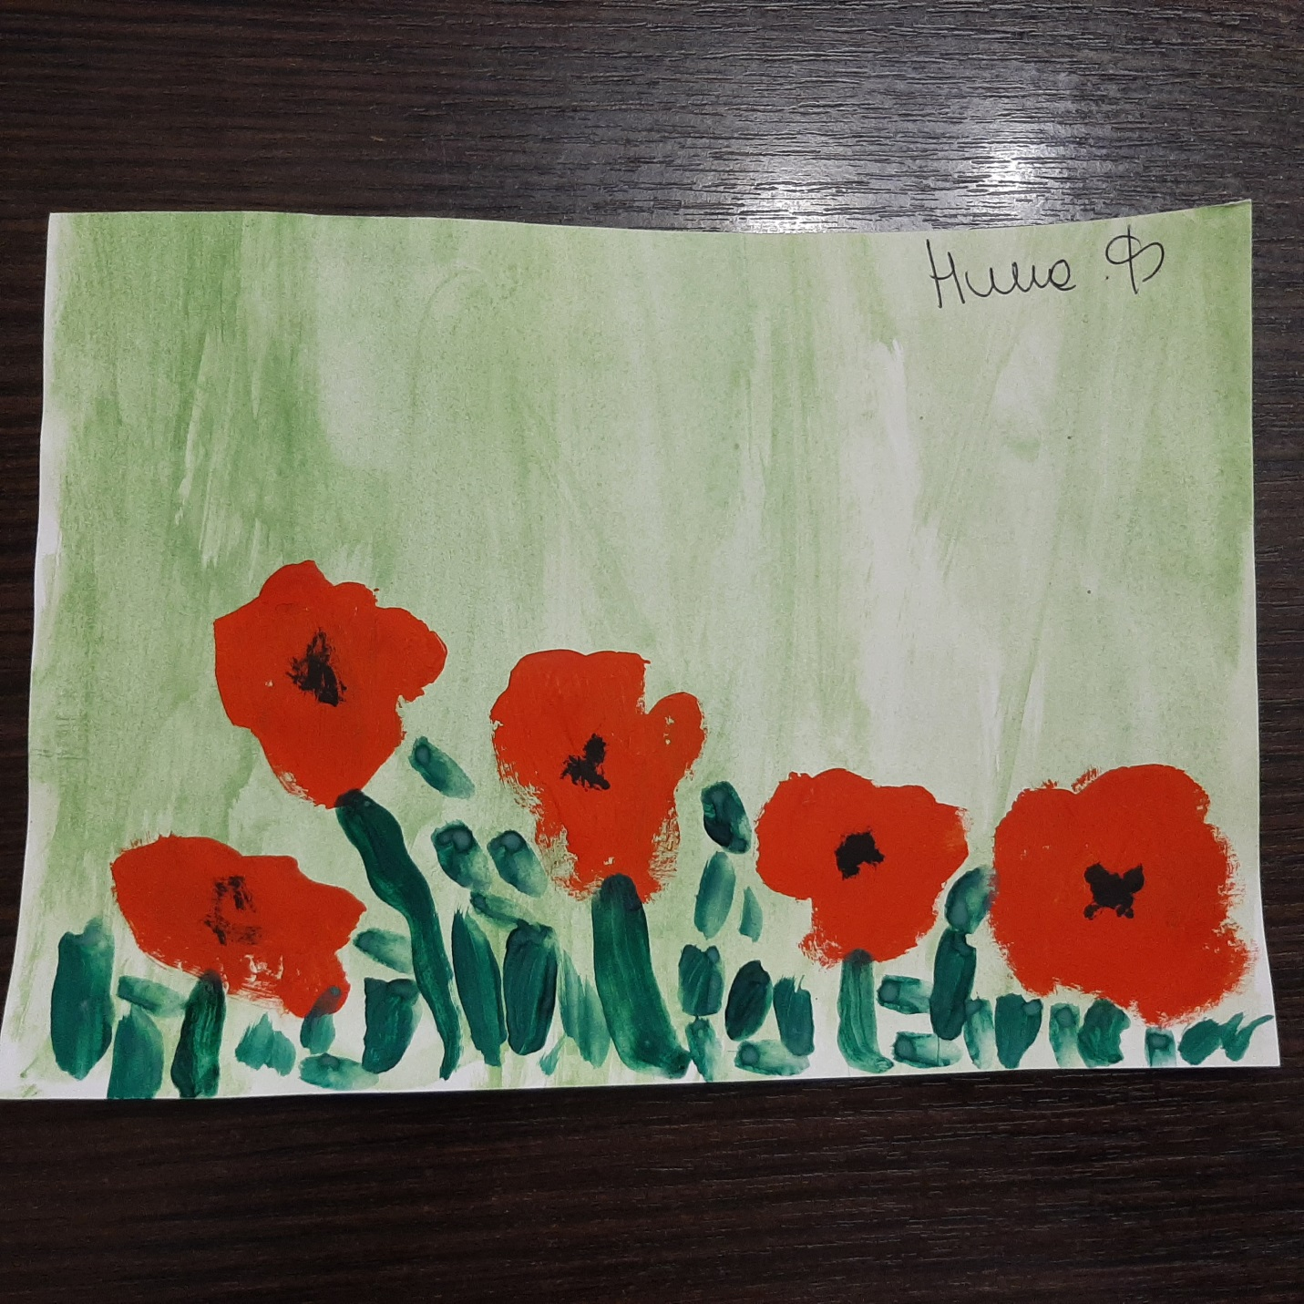

Занятие 33. «Луговые цветы-маки», Нина Ф. 5 г.ж.

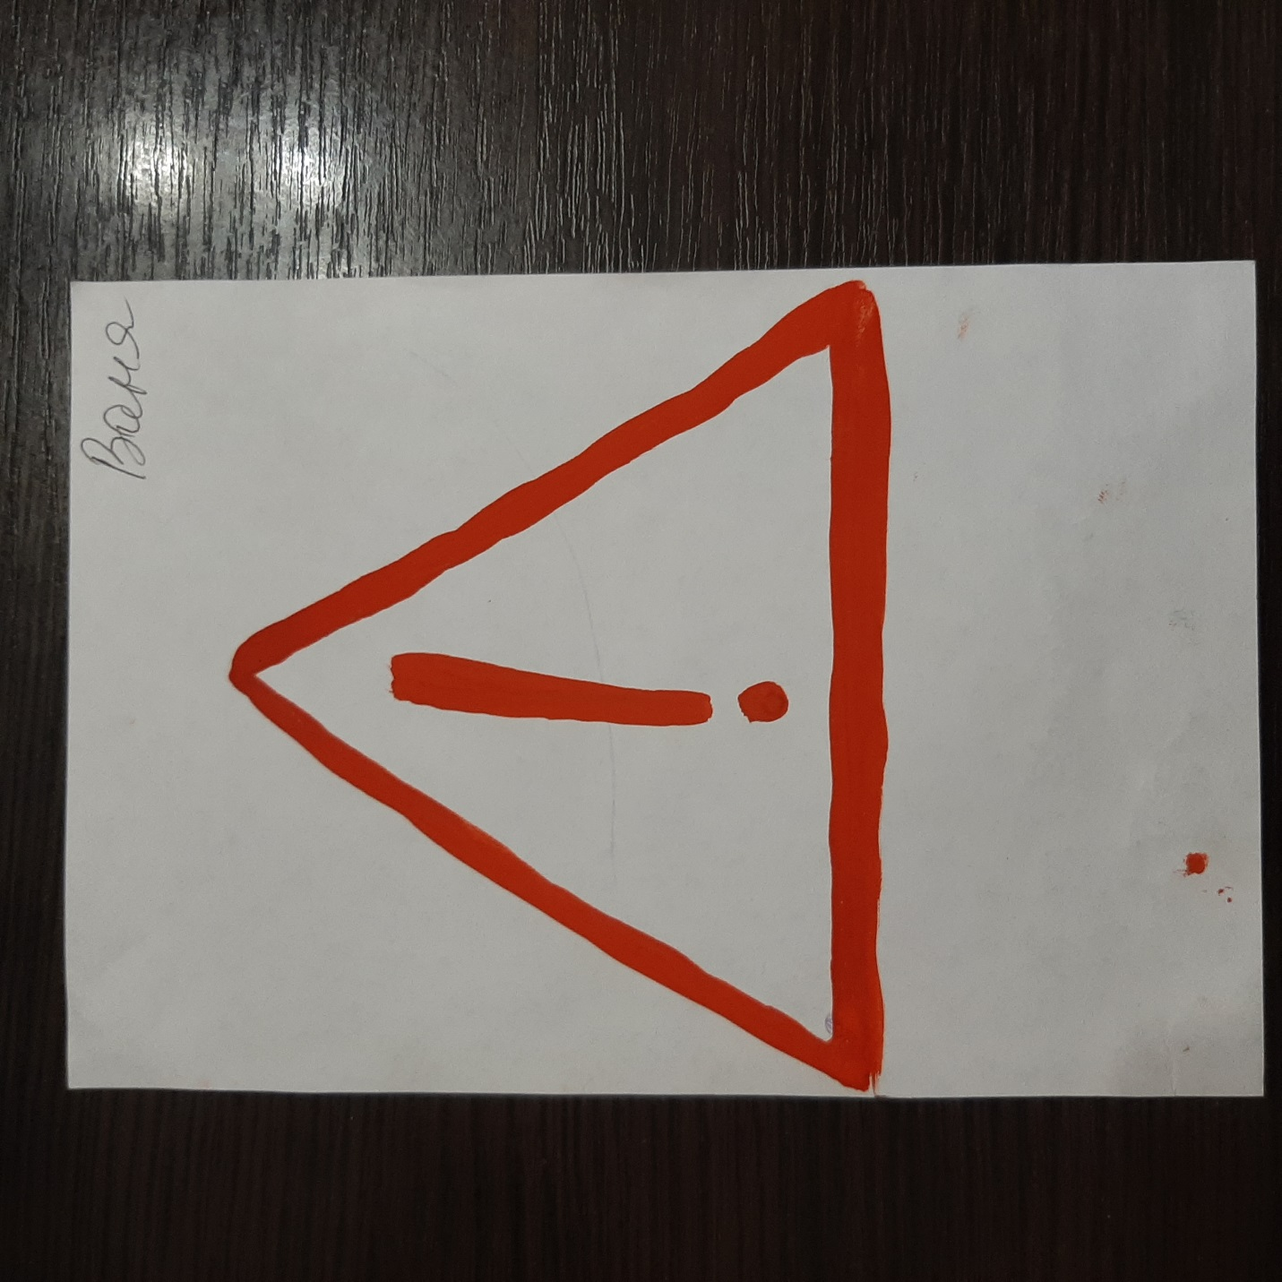

Занятие 34. «Впереди-
опасность!», Ваня Г. 5 г.ж.

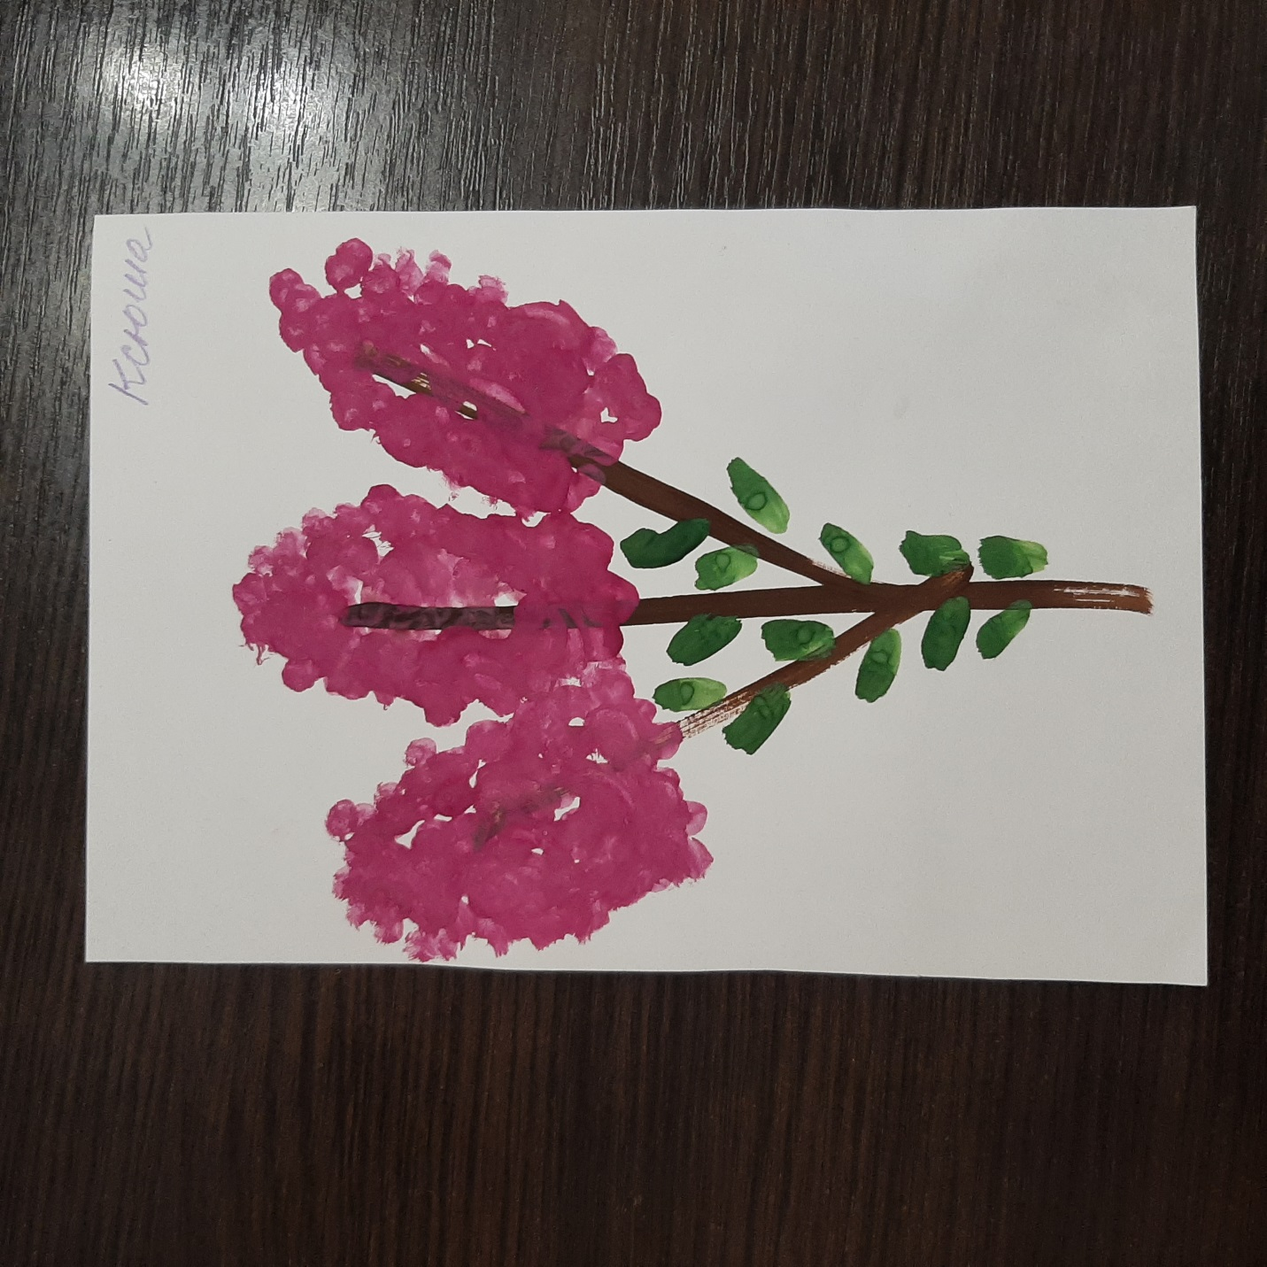

Занятие 35. «Ветка сирени»,
Ксюша Р. 5 г.ж.

